

АДМИНИСТРАЦИЯ ГОРОДА ЮГОРСКА
Ханты-Мансийского автономного округа - Югры

ПОСТАНОВЛЕНИЕ

от [Дата документа] | № [Номер документа]

Об утверждении Комплексной схемы организации транспортного обслуживания населения
общественным транспортом
на территории города Югорска
на период до 2035 года

В соответствии с Федеральным законом от 06.10.2003 № 131-ФЗ «Об общих принципах организации местного самоуправления в Российской Федерации», с методическими рекомендациями по разработке документов транспортного планирования субъектов Российской Федерации, утвержденных протоколом заседания рабочей группы проектного комитета по национальному проекту «Безопасные и качественные автомобильные дороги» от 12.08.2019 №ИА-63, в рамках реализации национального проекта «Безопасные и качественные автомобильные дороги», во исполнении пункта 1.2.2 протокола Постоянной комиссии Совета при Губернаторе ХМАО – Югры по развитию местного самоуправления в ХМАО – Югре от 13.03.2023 г № 60:
- Утвердить Комплексную схему организации транспортного обслуживания населения общественным транспортом на территории города Югорска на период до 2035 года (приложения 1).
2. Опубликовать настоящее постановление в официальном сетевом издании города Югорска и разместить на официальном сайте органов местного самоуправления города Югорска.
3. Настоящее постановление вступает в силу после его официального опубликования.
4. Контроль за выполнением настоящего постановления возложить на заместителя главы-директора департамента жилищно-коммунального и строительного комплекса администрации города Югорска Р.А. Ефимова.

Глава города Югорска |   ДОКУМЕНТ ПОДПИСАН  ЭЛЕКТРОННОЙ ПОДПИСЬЮ  Сертификат [Номер сертификата 1]  Владелец [Владелец сертификата 1]  Действителен с [ДатаС 1] по [ДатаПо 1] | А.Ю. Харлов

Приложение
к постановлению администрации города Югорска
от ____________ № ____



ГОРОД ЮГОРСК

Комплексная схема организации транспортного обслуживания населения общественным транспортом
на территории города Югорска на период до 2035 года

СоДержание
Содержание 4
Паспорт КСОТ 7
1. Предварительный анализ параметров транспортного обслуживания населения 9
1.1. Анализ положений действующих документов стратегического планирования, документов транспортного планирования 9
1.1.1. Анализ фактических и прогнозируемых показателей социально-экономического развития муниципального образования 9
1.1.2. Анализ планируемого развития системы расселения и застройки (включая данные о размещении объектов капитального строительства федерального, регионального и местного значения) 18
1.1.3. Анализ планируемого развития транспортной инфраструктуры на территории муниципального образования 20
1.2. Анализ параметров и состояния сети дорог муниципального образования (включая оценку качества содержания дорог) 24
1.3. Анализ уровня автомобилизации и структуры парка транспортных средств 29
1.4. Анализ системы транспортного обслуживания населения муниципального образования всеми видами ПТОП, включая сведения о маршрутной сети, подвижном составе, организациях, осуществляющих перевозки пассажиров и багажа, качестве транспортного обслуживания 32
1.4.1. Воздушный транспорт 32
1.4.2. Водный транспорт 32
1.4.3. Железнодорожный транспорт 32
1.4.4. Автомобильный транспорт 32
1.5. Анализ уровня безопасности дорожного движения, статистики аварийности, причин и условий возникновения дорожно-транспортных происшествий 69
2. Разработка программы мероприятий КСОТ 74
2.1. Разработка системы целевых показателей КСОТ 74
2.2. Формирование перечней мероприятий КСОТ 74
2.2.1. Мероприятия по развитию инфраструктуры ПТОП включая, в том числе, мероприятия по строительству и реконструкции железнодорожных путей общего пользования, линий и станций внеуличного транспорта, трамвайных путей, троллейбусных линий; участков выделенного или обособленного полотна для движения ПТОП, остановочных пунктов, отстойно-разворотных площадок, конечных станций, пересадочных узлов, систем регулирования движения и обеспечения приоритета, объектов энергоснабжения электрических видов ПТОП, объектов обеспечения топливом подвижного состава ПТОП с двигателями внутреннего сгорания, депо, парков и объектов технического обслуживания подвижного состава ПТОП. 74
2.2.2. Мероприятия по строительству и реконструкции аэропортов, речных и морских портов, транспортно-пересадочных узлов, железнодорожных станций и вокзалов, автовокзалов, иных объектов, обеспечивающих функционирование ПТОП 83
2.2.3. Мероприятия по организации новых маршрутов регулярных перевозок пассажиров и багажа (в том числе вида транспорта, трассировки маршрута, класса и вместимости подвижного состава, режима работы и интервалов движения), изменению характеристик маршрутов, отмене существующих маршрутов, включая предложения по содержательной части плановой и эксплуатационной документации маршрутов автомобильного и наземного городского электрического транспорта, предусмотренной действующим законодательством 83
2.2.4. Мероприятия по организации дорожного движения в части обеспечения приоритетных условий движения подвижного состава ПТОП (организация выделенных полос и/или обособленных участков движения), организации движения на остановочных пунктах и в транспортно-пересадочных узлах 87
2.2.5. Мероприятия по созданию и эксплуатации систем диспетчеризации, контроля движения, автоматического контроля оплаты проезда, информирования пассажиров, и иных типов информационно-технологического сопровождения (далее – ИТС), повышающих эффективность работы ПТОП 87
2.2.6. Мероприятия по закупке подвижного состава для эксплуатации на маршрутах регулярных перевозок 88
2.2.7. Мероприятия по организации мониторинга и оценки качества транспортного обслуживания населения (в том числе в соответствии с методикой, установленной Социальным стандартом транспортного обслуживания населения при осуществлении перевозок пассажиров и багажа автомобильным транспортом и городским наземным электрическим транспортом, и, при наличии, региональным стандартом качества транспортного обслуживания населения) 88
2.2.8. Мероприятия по осуществлению муниципального транспортного заказа (включая организацию закупок и формирование системы тарифов) ……………………………………………………………………….89
2.3. Определение для каждого из мероприятий сроков начала и окончания реализации 89
2.4. Проведение укрупненной оценки затрат на реализацию мероприятий КСОТ (по годам реализации) 93
2.5. Расчет значений целевых показателей КСОТ для предусмотренных горизонтов прогнозирования 97
2.6. Расчет социально-экономического эффекта реализации КСОТ 97
Приложение к комплексной схеме организации транспортного обслуживания населения общественным транспортом на территории города Югорска на период до 2035 года ……………………………………………………………..101

Перечень действующих документов стратегического, территориального и транспортного планирования
№ п/п | Наименование документа | Утверждающий документ | Принятое сокращение | Сроки реализации
1 | Схема территориального планирования Российской Федерации в области федерального транспорта (железнодорожного, воздушного, морского, внутреннего водного транспорта) и автомобильных дорог федерального значения | Распоряжение Правительства Российской Федерации от 19.03.2013 № 384-р «Об утверждении схемы территориального планирования Российской Федерации в области федерального транспорта (железнодорожного, воздушного, морского, внутреннего водного транспорта) и автомобильных дорог федерального значения» (изм. от 26.06.2024) | СТП РФ Т | I этап – до 2025 г.;  II этап – до 2030 г.
2 | Схема территориального планирования Ханты–Мансийского автономного округа – Югры | Постановление Правительства Ханты-Мансийского автономного округа – Югры от 26.12. 2014 № 506-п «Об утверждении Схемы территориального планирования Ханты-Мансийского автономного округа – Югры» (изм. от 05.05.2023) | СТП ХМАО | I этап – до 2024 г.;  II этап – до 2036 г.
3 | Государственная программа Ханты–Мансийского автономного округа – Югры «Современная транспортная система» | Постановление Правительства Ханты-Мансийского автономного округа – Югры от 10.11.2023 № 559-п «О государственной программе Ханты-Мансийского автономного округа - Югры «Современная транспортная система» | ГП СТС  ХМАО | 2024–2030 гг.
4 | Генеральный план Муниципального образования городского округа Югорск Ханты–Мансийского автономного округа – Югры | Решение Думы города Югорска от 07.10.2014 № 65 (изм. 22.12.2020 № 94) | Генплан  Югорска | I этап – до 2030 г.;  II этап – до 2035 г.
5 | Муниципальная программа города Югорска «Автомобильные дороги, транспорт и городская среда» | Постановление Администрации города Югорска от 29.10.2018 № 2986 «О муниципальной программе города Югорска  «Автомобильные дороги, транспорт и городская среда» | МП  АДТиГС Югорска | 2019–2024 гг.
6 | Муниципальная программа «Развитие жилищной сферы» | Постановление Администрации города Югорска от 29.10.2018 № 3011 «О муниципальной программе города Югорска  «Развитие жилищной сферы» | МП  РЖС Югорска | 2019–2024 гг.
7 | Программа комплексного развития транспортной инфраструктуры города Югорска | Постановление Администрации города Югорска от 11.04.2024 № 613-п «Об утверждении Программы комплексного развития  транспортной инфраструктуры города Югорска на 2024-2035 годы» | ПКРТИ  Югорска | 2024–2035 гг.
8 | Комплексная схема организации дорожного движения города Югорска | Постановление Администрации города Югорска от 16.10.2018 № 2844 «Об утверждении Комплексной схемы организации дорожного движения в городе Югорске» | КСОДД  Югорска | 2023-2032 гг.
9 | Муниципальная программа «Строительство» | Постановление Администрации города Югорска от 13.12.2024 № 2129-п «О муниципальной программе города Югорска «Строительство» | МП Стр | 2025 – 2030 гг.
10 | Муниципальная программа «Пространственное развитие и формирование комфортной городской среды» | Постановление Администрации города Югорска от 16.12.2024 № 2148-п «О муниципальной программе города Югорска Пространственное развитие и формирование комфортной городской среды» | МП ПРиФКГС | 2025 – 2030 гг.

Паспорт КСОТ
Наименование  Программы | Комплексная схема организации транспортного обслуживания населения общественным транспортом на территории города Югорска на период до 2035 года
Основание для разработки  Программы | - Федеральный закон от 06.10.2003 № 131-ФЗ «Об общих принципах организации местного самоуправления в Российской Федерации»;  - Методические рекомендации по разработке документов транспортного планирования субъектов Российской Федерации, утвержденных протоколом заседания рабочей группы проектного комитета по национальному проекту «Безопасные и качественные автомобильные дороги» от 12.08.2019 №ИА-63, в рамках реализации национального проекта «Безопасные и качественные автомобильные дороги»;  - Протокол Постоянной комиссии Совета при Губернаторе ХМАО – Югры по развитию местного самоуправления в ХМАО – Югре от 13.03.2023 г № 60;  - Муниципальный контракт № 58.2024 от 18.03.2024
Заказчик Программы | Департамент жилищно–коммунального и строительного комплекса администрации города Югорска
Разработчик Программы | Общество с ограниченной ответственностью «Институт транспортного планирования», Юридический адрес: 390039, Рязанская область, Г. РЯЗАНЬ, УЛ. ИНТЕРНАЦИОНАЛЬНАЯ, Д. 16В, КВ. 38, ИНН/КПП 6229090189/622901001, ОГРН 1186234007640, ОКТМО 61701000001, ОКОПФ 12300, ОКПО 28596781
Цели и задачи Программы | Цель КСОТ – эффективное удовлетворение транспортного спроса при обеспечении безопасности перевозок пассажиров и багажа всеми видами транспорта.  Достижение поставленной цели обеспечивается за счет решения следующих задач:  – устранение на улично-дорожной сети города Югорска участков, перегруженных дорожным движением;  – повышение транспортной доступности территорий города, а также близлежащих мест притяжения грузопотоков, приложения труда и объектов отдыха и туризма;  – повышение качества транспортного обслуживания населения за счет приведения инфраструктуры ПТОП в нормативное состояние;  – повышения эффективности функционирования пассажирского транспорта;  – внедрение интеллектуальной транспортной системы (ИТС).
Сроки и этапы реализации Программы | Срок реализации Программы: 2025–2035 годы.  Реализация программы не предусматривает подразделения на этапы.
Объемы и источники финансирования Программы | Общий объем финансовых средств, необходимых для реализации мероприятий Программы в 2025–2035 годах по инновационному сценарию составит 219 430,6 тыс. руб., из них:  федеральный бюджет – 0,0 тыс. руб.;  бюджет Ханты–Мансийского автономного округа–Югры – 0,0 тыс. руб.  местный бюджет – 215 430,6 тыс. руб.;  внебюджетные источники – 4 000,00 тыс. руб.
Ожидаемые результаты реализации Программы | В результате реализации Программы к 2035 году предполагается:  – увеличение количество маршрутов до 9 шт;  – снижение времени пассажиров на поездку на 4 минуты;  – увеличение скорости передвижения пассажира на пассажирском транспорте общего пользования;  – увеличение количества остановочных пунктов, находящихся в нормативном состоянии до 100 %;  – выпуск электронных билетов для льготных категорий граждан.  Социально-экономический эффект от внедрения предлагаемых мероприятий по оптимизации пассажирского транспорта для муниципального образования выражается в следующем:  - повышение комфорта и удобства поездок, уменьшение риска ДТП за счет улучшения качественных показателей сети дорог;  - экономия времени и снижение затрат на транспортные перевозки как для граждан, так и для предприятий и организаций муниципального образования;  - обеспечение доступности и повышение качества оказания транспортных услуг при перевозке пассажиров автомобильным транспортом по регулярным маршрутам.

1. Предварительный анализ параметров транспортного обслуживания населения

Анализ положений действующих документов стратегического планирования, документов транспортного планирования

Анализ фактических и прогнозируемых показателей социально-экономического развития муниципального образования

Фактические показатели социально-экономического развития
В рамках подготовки комплексной схемы организации транспортного обслуживания населения общественным транспортом на территории города Югорска был проведен комплексный анализ действующих документов стратегического, территориального и транспортного планирования Российской Федерации, Ханты–Мансийского автономного округа – Югры, города Югорска. Полный перечень рассмотренных документов представлен в таблице 1.1.

Таблица 1.1
Население
В соответствии с данными официального сайта «Росстат» численность населения городского округа Югорск на 01.01.2024 составила 39 233 человека (2,22 % от общей численности постоянного населения Ханты–Мансийского автономного округа – Югра – 1 759 386 человек).
Данные по половозрастному составу населения города Югорска в период с 01.01.2020 по 01.01.2024 представлены в таблице 1.2, на рисунке 1.1 приведен график изменения численности населения в период с 01.01.2020 по 01.01.2024 год. Возрастная структура населения отображена на рисунке 1.2.
Показатели естественного и механического движения населения города Югорска в период с 01.01.2020 по 01.01.2024 приведены в таблице 1.3 и на рисунке 1.3.

Рисунок 1.1 – Изменение возрастной структуры населения города Югорска в период 2020–2024 гг.

Таблица 1.2
Данные по половозрастному составу населения города Югорска
Показатель | Ед. измерения | 2020 | 2021 | 2022 |  |  | 2023 |  |  | 2024
Всего | человек | 37 966 | 38 544 | 38 865 |  |  | 38 611 |  |  | 39 233
Женщины | человек | 19 870 | 20 187 | 20 319 |  |  | 20 679 |  |  | 21 037
Мужчины | человек | 18 096 | 18 357 | 18 546 |  |  | 17 932 |  |  | 18 196
моложе трудоспособного возраста
Всего | человек | 8 826 | 8 792 | 8 712 |  |  | 9 035 |  |  | 8 928
Женщины | человек | 4 307 | 4 294 | 4 262 |  |  | 4 352 |  |  | 4 306
Мужчины | человек | 4 519 | 4 498 | 4 450 |  |  | 4 683 |  |  | 4 622
трудоспособный возраст
Всего | человек | 22 344 | 22 570 | 23 186 |  | 22 254 |  |  | 23 032
Женщины | человек | 10 775 | 10 925 | 11 229 |  | 11 226 |  |  | 11 630
Мужчины | человек | 11 569 | 11 645 | 11 957 |  | 11 028 |  |  | 11 402
старше трудоспособного возраста
Всего | человек | 6 796 | 7 182 | 6 967 | 7 322 |  |  | 7 273
Женщины | человек | 4 788 | 4 968 | 4 828 | 5 101 |  |  | 5 101
Мужчины | человек | 2 008 | 2 214 | 2 139 | 2 221 |  |  | 2 172

Таблица 1.3
Показатели естественного и механического движения населения
№ п/п | Основные показатели | 2019 | 2020 | 2021 | 2022 | 2023
1 | Число родившихся (без мертворожденных), человек | 411 | 410 | 365 | 317 | 353
2 | Число умерших, человек | 269 | 284 | 356 | 328 | 244
3 | Естественный прирост (+), убыль (–), человек | 142 | 126 | 9 | –11 | 109
4 | Общий коэффициент рождаемости, ‰ | 10,9 | 10,7 | 9,4 | 8,2 | 9,1
5 | Общий коэффициент смертности, ‰ | 7,1 | 7,4 | 9,2 | 8,5 | 6,3
6 | Общий коэффициент естественного прироста, ‰ | 3,8 | 3,3 | 0,2 | –0,3 | 2,8
7 | Число прибывших, человек | 1742 | 1797 | 1639 | 1621 | 1655
8 | Число выбывших, человек | 1340 | 1338 | 1327 | 1312 | 1142
9 | Миграционный прирост, человек | 402 | 459 | 312 | 309 | 513
Примечание – на момент разработки КСОТ данные за 2024 год на сайте Федеральной службы государственной статистики не опубликованы.

Рисунок 1.2 – Возрастная структура населения на 01.01.2024

Рисунок 1.3 – Показатели естественного движения населения и миграция на территории города Югорска

В период с 01.01.2020 до 01.01.2024 на территории города Югорска наблюдается повышение численности населения и миграционного притока населения. За рассматриваемый период численность постоянного населения увеличилась на 1 267 человек (3,34 %) и на начало 2024 года составила 39 233 человека.
В среднем в год численность населения увеличивается на 0,63 %, однако начиная с 2020 года темпы спада численности населения существенно снизились и составили –1,4 % на 01.01.2020 и –0,7 % на 01.01.2023. Это связано с уменьшением естественного прироста и естественной убыли населения.
Темп миграционного прироста в 2023 году уменьшился на 0,97 %, но по–прежнему остается положительным.
Возрастная структура населения на 01.01.2024 характеризуется преобладанием лиц трудоспособного возраста – 23 032 человека (58,7 % от общего числа населения города). Доля лиц моложе трудоспособного возраста составляет 8 928 человек (22,7 %), старше трудоспособного возраста – 7 273 человека (18,5 %).
Таким образом, проанализировав демографическую ситуацию в городе Югорске можно сделать следующие выводы:
- динамика численности населения имеет положительную тенденцию, среднее значение ежегодного прироста составляет 328 человек;
- естественное движение населения характеризуется отрицательной динамикой, начиная с 2019 года;
- механическое движение населения характеризуется положительной динамикой, начиная с 2019 года;
- возрастная структура является благоприятной для потенциального увеличения численности населения.
Жилищное строительство
В таблице 1.4 представлена динамика строительства жилья на территории города Югорска в период 2018–2023 гг.

Таблица 1.4
Изменение показателей жилищного строительства

Показатель  Год | Введено в действие жилых домов, м² | В том числе индивидуальные жилые дома, м² | Всего, м²
2018 | 14 182 | 11 053 | 25 235
2019 | 20 110 | 12 571 | 32 681
2020 | 32 673 | 16 390 | 49 063
2021 | 19 579 | 15 549 | 35 128
2022 | 20 202 | 13 460 | 33 662
2023 | 18 770 | 22 289 | 41 059
Общая площадь жилых домов составила по состоянию на 01.01.2024 – 1 151,16 тыс. м². Доля оборудованного жилищного фонда водопроводом, горячим водоснабжением и канализацией, центральным отоплением и газом – 1 141,88 тыс. м² (99,19 % от общей площади).
Индивидуальный жилищный фонд в основном представлен частными (односемейными) 1–2 этажными домами, составляющими 32 % общей площади.
На территории города расположен 51 дом со степенью износа выше 70 % (39 индивидуальных жилых домов и 12 домов блокированной жилой застройки), 191 жилой дом со степенью износа от 66 % до 70 % (43 индивидуальных жилых дома, 25 многоквартирных жилых домов, 123 блокированных дома).

Прогноз показателей социально-экономического развития
Прогноз показателей социально-экономического развития составлен на основе Прогноза социально-экономического развития города Югорска на период до 2036 года (далее – Прогноз).
Сценарии развития соответствуют долгосрочному прогнозу социально-экономического развития Ханты-Мансийского автономного округа - Югры.
Прогнозом выделены два сценария социально-экономического развития города Югорска: базовый и целевой.
Базовый вариант (вариант 1) характеризует развитие экономики в условиях сохранения консервативных тенденций, исходит из относительно устойчивой комбинации внешних и внутренних условий, позволяющей сохранить достигнутые показатели социально-экономического развития территории.
Экономический рост по базовому варианту прогноза будет обеспечиваться увеличением инвестиций в основной капитал.
Целевой вариант (вариант 2) предполагает выход экономики на траекторию устойчивого роста, стабилизацию инфляции при одновременном обеспечении макроэкономической сбалансированности.
При данном сценарии развития города ресурсы будут сконцентрированы не только на существующих точках роста, но и на создании условий для появления новых источников развития экономической и социальной сферы города Югорска.
Для долгосрочного бюджетного планирования предлагается базовый вариант, результатом реализации которого станет достижение стратегических целей социально-экономического развития города Югорска.
В таблице 1.5 приведены прогнозные значения показателей социально-экономического развития города Югорска до 2036 года по базовому сценарию развития.
Таблица 1.5
Показатели социально-экономического развития города Югорска по базовому сценарию
Показатели | 2024 |  | 2025 |  | 2026 |  | 2027 |  | 2028 |  | 2029 |  | 2030
 | вариант |  | вариант |  | вариант |  | вариант |  | вариант |  | вариант |  | вариант
 | 1 | 2 | 1 | 2 | 1 | 2 | 1 | 2 | 1 | 2 | 1 | 2 | 1 | 2
Демографические показатели
Численность населения (среднегодовая), тыс. чел. | 39,64 | 39,7 | 40 | 40,1 | 40,35 | 40,4 | 40,6 | 40,7 | 40,9 | 41 | 41,1 | 41,24 | 41,4 | 41,5
Промышленное производство
Объем отгруженных товаров собственного производства, выполненных работ и услуг собственными силами (по крупным и средним предприятиям) производителей промышленной продукции, млн. руб. | 1787,3 | 1802,1 | 1881,1 | 1904,2 | 1979 | 2004,6 | 2080,4 | 2108,7 | 2187,5 | 2215,9 | 2301,4 | 2332,4 | 2422,6 | 2453,7
индекс производства, % | 100,2 | 100,6 | 100,3 | 100,7 | 100,5 | 100,7 | 100,4 | 100,7 | 100,5 | 100,6 | 100,6 | 100,8 | 100,7 | 100,8
- обрабатывающие производства, млн. руб. | 1158,4 | 1168,6 | 1220,6 | 1236,5 | 1285,6 | 1301,3 | 1352,7 | 1367,7 | 1423,4 | 1436 | 1498,1 | 1509,3 | 1579 | 1586,2
индекс производства, % | 100,2 | 100,6 | 100,3 | 100,7 | 100,2 | 100,3 | 100,1 | 100,2 | 100,1 | 100,2 | 100,2 | 100,3 | 100,4 | 100,3
- обеспечение электрической энергией, газом и паром; кондиционирование воздуха, млн. руб. | 462,5 | 466,3 | 487,1 | 493 | 512,2 | 519,9 | 538,1 | 548,8 | 566,3 | 578,7 | 596,6 | 612,2 | 627,3 | 646,2
индекс производства, % | 100,2 | 100,6 | 100,3 | 100,7 | 101,2 | 101,4 | 101,1 | 101,6 | 101,3 | 101,5 | 101,4 | 101,8 | 101,2 | 101,6
- водоснабжение, водоотведение, организация сбора и утилизации отходов, деятельность по ликвидации загрязнений, млн. руб. | 166,4 | 167,2 | 173,4 | 174,8 | 181,2 | 183,4 | 189,6 | 192,2 | 197,8 | 201,2 | 206,7 | 210,9 | 216,3 | 221,3
индекс производства, % | 100,1 | 100,4 | 100,2 | 100,5 | 100,5 | 100,9 | 100,6 | 100,8 | 100,3 | 100,6 | 100,5 | 100,8 | 100,6 | 100,9
Инвестиции
Объем инвестиций в основной капитал за счет всех источников финансирования (без субъектов малого предпринимательства), млн. руб. | 3738,4 | 3776,3 | 3702,2 | 3764,4 | 3697,5 | 3765 | 3698 | 3771,3 | 3693,3 | 3778,7 | 3693,9 | 3789,5 | 3695,2 | 3798,3
индекс физического объема, % | 98,1 | 99 | 94,4 | 95,1 | 95,8 | 96 | 96 | 96,2 | 95,8 | 96,3 | 96 | 96,4 | 96,1 | 96,4
Ввод жилья, тыс. кв. м | 25,5 | 28,5 | 23 | 26,5 | 22,5 | 22,8 | 15 | 16,7 | 12,2 | 14,6 | 11,2 | 12,9 | 11,2 | 12,9
Общая площадь жилых помещений, приходящаяся в среднем на 1 жителя (на конец года), кв. м | 29,3 | 29,4 | 29,4 | 29,6 | 29,5 | 29,7 | 29,5 | 29,7 | 29,5 | 29,7 | 29,5 | 29,7 | 29,5 | 29,7
Денежные доходы и расходы населения
Численность населения с денежными доходами ниже величины прожиточного минимума в % ко всему населению | 4,4 | 4,3 | 4,3 | 4,1 | 4,2 | 4,1 | 4,2 | 4,1 | 4,2 | 4,1 | 4,1 | 4 | 4,1 | 4
Труд и занятость
Численность экономически активного населения, тыс. чел. | 26,75 | 26,8 | 26,8 | 26,85 | 26,85 | 26,9 | 26,9 | 26,95 | 26,95 | 27 | 27 | 27,1 | 27,1 | 27,2
Уровень зарегистрированной безработицы (на конец периода), % | 0,97 | 0,71 | 0,9 | 0,7 | 0,86 | 0,71 | 0,84 | 0,72 | 0,82 | 0,73 | 0,8 | 0,76 | 0,77 | 0,74
Реальная заработная плата | 101,4 | 101,6 | 101,4 | 102,3 | 101,3 | 102 | 101,4 | 102 | 101,5 | 102,1 | 101,5 | 102,1 | 101,6 | 102,2

Показатели | 2031 |  | 2032 |  | 2033 |  | 2034 |  | 2035 |  | 2036
 | вариант |  | вариант |  | вариант |  | вариант |  | вариант |  | вариант
 | 1 | 2 | 1 | 2 | 1 | 2 | 1 | 2 | 1 | 2 | 1 | 2
Демографические показатели
Численность населения (среднегодовая), тыс. чел. | 41,7 | 41,8 | 41,85 | 41,93 | 41,9 | 41,97 | 41,9 | 42 | 42 | 42,1 | 42,1 | 42,2
Промышленное производство
Объем отгруженных товаров собственного производства, выполненных работ и услуг собственными силами (по крупным и средним предприятиям) производителей промышленной продукции, млн. руб. | 2547,4 | 2583,8 | 2677,6 | 2719 | 2812,7 | 2861,7 | 2953,9 | 3012,4 | 3104,7 | 3165,6 | 3258,8 | 3329
индекс производства, % | 100,5 | 100,9 | 100,5 | 100,8 | 100,5 | 100,9 | 100,5 | 100,9 | 100,6 | 100,8 | 100,5 | 101
- обрабатывающие производства, | 1661,3 | 1670,1 | 1746,6 | 1756,9 | 1836,5 | 1848,3 | 1929,2 | 1944,6 | 2028,6 | 2042 | 2129,3 | 2144,3
индекс производства, % | 100,2 | 100,6 | 100,1 | 100,5 | 100,2 | 100,6 | 100,1 | 100,6 | 100,2 | 100,5 | 100,1 | 100,6
- обеспечение электрической энергией, газом и паром; кондиционирование воздуха, млн. руб. | 660,2 | 682,2 | 694,9 | 719,4 | 729,2 | 758,7 | 766,8 | 800,8 | 807 | 844,6 | 848,6 | 892,4
индекс производства, % | 101,3 | 101,6 | 101,3 | 101,5 | 101 | 101,5 | 101,2 | 101,6 | 101,3 | 101,5 | 101,2 | 101,7
- водоснабжение, водоотведение, организация сбора и утилизации отходов, деятельность по ликвидации загрязнений, млн. руб. | 225,9 | 231,5 | 236,1 | 242,7 | 247 | 254,7 | 257,9 | 267 | 269,1 | 279,1 | 280,9 | 292,3
индекс производства, % | 100,4 | 100,6 | 100,5 | 100,8 | 100,6 | 100,9 | 100,4 | 100,8 | 100,3 | 100,5 | 100,4 | 100,7
Инвестиции
Объем инвестиций в основной капитал за счет всех источников финансирования (без субъектов малого предпринимательства), млн. руб. | 3698 | 3808,2 | 3699,6 | 3817,5 | 3700,2 | 3826,7 | 3700,1 | 3835,8 | 3702,5 | 3848,3 | 3710,6 | 3880
индекс физического объема, % | 96,1 | 96,4 | 96,1 | 96,4 | 96,2 | 96,4 | 96,2 | 96,4 | 96,2 | 96,5 | 96,4 | 96,9
Ввод жилья, тыс. кв. м | 12,2 | 12,9 | 13,2 | 13,9 | 13,2 | 13,9 | 13,2 | 13,9 | 13,2 | 13,9 | 13,2 | 13,9
Общая площадь жилых помещений, приходящаяся в среднем на 1 жителя (на конец года), кв. м | 29,5 | 29,7 | 29,6 | 29,8 | 29,8 | 30 | 29,9 | 30,1 | 30,2 | 30,4 | 30,4 | 30,7
Денежные доходы и расходы населения
Численность населения с денежными доходами ниже величины прожиточного минимума в % ко всему населению | 4,1 | 4 | 4,1 | 4 | 4,1 | 4 | 4,1 | 4 | 4,1 | 4 | 4,1 | 4
Труд и занятость
Численность экономически активного населения, тыс. чел. | 27,2 | 27,3 | 27,3 | 27,35 | 27,35 | 27,4 | 27,4 | 27,4 | 27,5 | 27,55 | 27,5 | 27,6
Уровень зарегистрированной безработицы (на конец периода), % | 0,75 | 0,71 | 0,73 | 0,69 | 0,71 | 0,69 | 0,69 | 0,68 | 0,67 | 0,65 | 0,65 | 0,63
Реальная заработная плата | 101,6 | 102,2 | 101,7 | 102,3 | 101,8 | 102,3 | 101,9 | 102,1 | 101,9 | 102,2 | 102 | 102,3

По результатам анализа на расчетный срок прогнозируется изменение показателей социально-экономического развития города Югорска следующим образом:
- увеличение численности населения на 6,21 %. В среднем прогнозируется рост численности населения на 0,6 % в год;
- среднегодовая численность занятых в экономике до 2036 года увеличится на 2,8 %;
- среднемесячная номинальная начисленная заработная плата практически не изменится и увеличится на 0,5 %;
- темп ввод жилья сократится на 48,24 %.

Анализ планируемого развития системы расселения и застройки (включая данные о размещении объектов капитального строительства федерального, регионального и местного значения)
Генеральным планом Муниципального образования городского округа город Югорск Ханты–Мансийского автономного округа – Югры предлагаются к размещению следующие объекты в областях образования, культуры и искусства, физической культуры и спорта (таблица 1.6).

Таблица 1.6
Сведения о планируемых для размещения объектах местного, согласно Генеральному плану города Югорска
№ п/п | Наименование объекта | Основные характеристики | Местоположение
1 | Здание культурно–досугового назначения с клубом на 180 мест, библиотекой и помещениями для кружковых занятий | площадь 3 822,0 м² | город Югорск, микрорайон 19, общественно–деловые зоны
2 | Таежный театр | вместительность 300 мест | Музейно–туристический комплекс «Ворота в Югру», зона отдыха
3 | Таежный зоопарк | общая площадь 450 м² | Музейно–туристический комплекс «Ворота в Югру», зона отдыха
4 | Плоскостные спортивные сооружения | площадь 2 511,0 м² | город Югорск, восточнее гаражного товарищества «Хвойный», зона озелененных территорий общего пользования
5 | Плоскостные спортивные сооружения | площадь 1 106,0 м² | город Югорск, восточнее гаражного товарищества «Хвойный», зона отдыха
6 | Спортивное ядро (в составе хоккейного корта, спортивных площадок и универсальных спортивных площадок) | площадь 30 594 м² + 13 042,7 м² | город Югорск, микрорайон 8, зона смешанной и общественно–деловой застройки; зона озелененных территорий общего пользования
7 | Учреждение дополнительного образования для детей (Детская и юношеская спортивная школа) | на 290 мест | город Югорск, микрорайон 14 А, общественно–деловые зоны
8 | Спортивный зал | 800 м² общей площади | город Югорск, микрорайон 14 А, общественно–деловые зоны
9 | Физкультурно-оздоровительный центр | 2 400 м² общей площади | город Югорск, микрорайон 17, общественно–деловые зоны
10 | Физкультурный комплекс с плавательным бассейном | 2 572 м² общей площади | город Югорск, микрорайон 19, общественно–деловые зоны
11 | Физкультурно-оздоровительный комплекс с универсальны залом | 2 572 м² общей площади | город Югорск, микрорайон 19, общественно–деловые зоны
12 | Лыже-роллерная трасса, снегоходная трасса с сафари–парком | – | город Югорск, зона рекреационного назначения
13 | Плоскостные спортивные сооружения | 28 975 м² | город Югорск, западная часть микрорайона Югорск–2, общественно–деловые зоны
14 | Дошкольное образовательное учреждение | вместительность 300 мест | город Югорск, микрорайон 1, общественно–деловые зоны
15 | Общеобразовательное учреждение | вместительность 500 мест | город Югорск, микрорайон 8, зона смешанной и общественно–деловой застройки
16 | Дошкольное образовательное учреждение | вместительность 140 мест | город Югорск, микрорайон 14А, (2 шт.) общественно–деловые зоны
17 | Дошкольное образовательное учреждение | вместительность 220 мест | город Югорск, микрорайон 13, общественно–деловые зоны
18 | Общеобразовательное учреждение | вместительность 651 мест | город Югорск, микрорайон 14А и микрорайон ПММК–5, общественно–деловые зоны
19 | Дошкольное образовательное учреждение | вместительность 180 мест | город Югорск, микрорайон 16 и микрорайон 16А, общественно–деловые зоны
20 | Дошкольное образовательное учреждение | вместительность 300 мест | город Югорск, микрорайон 17, общественно–деловые зоны
21 | Общеобразовательное учреждение | начальная школа на 200 мест | город Югорск, микрорайон 17, общественно–деловые зоны
22 | Дошкольное образовательное учреждение | вместительность 156 мест | город Югорск, микрорайон 19, общественно–деловые зоны
23 | Общеобразовательное учреждение | вместительность 900 мест | город Югорск, микрорайон 19, общественно–деловые зоны
24 | Общеобразовательное учреждение | вместительность 900 мест | город Югорск, микрорайон 11, зона смешанной и общественно–деловой застройки
25 | Дошкольное образовательное учреждение | вместительность 180 мест | город Югорск, микрорайон Югорск–2, общественно–деловые зоны
26 | Общеобразовательное учреждение | вместительность 146 мест | город Югорск, микрорайон Югорск–2, общественно–деловые зоны
27 | Учреждения дополнительного образования | вместительность 70 мест | город Югорск, микрорайон Югорск–2, общественно–деловые зоны
Генеральный план Муниципального образования городского округа город Югорск Ханты–Мансийского автономного округа – Югры также предусматривает увеличение жилого фонда до 2040 года и следующее изменение его характеристик (таблица 1.7).

Таблица 1.7
Характеристика жилого фонда по видам застройки до 2040 года, согласно прогнозу Генерального плана
Номер микрорайона в соответствии с утвержденным проектом планировки территории | Расчетная общая площадь проектируемого жилого фонда, м² | В том числе
 |  | индивидуального жилого фонда, м² | многоквартирного жилого фонда, м²
«Жилой микрорайон «1–ый» | 35 451 | – | 35 451
«Микрорайон «2–ой»» | 300 | 300 | –
«Микрорайон «3–ий»» | 74 927,2 | 57 005,1 | 17 922,2
«Микрорайон «4–ый»» | 600 | 600 | –
«Микрорайон «5–ый» | 24 683 | 24 683 | –
«Микрорайон «5–ый А» | 14 553,4 | – | 14 553,4
«Микрорайон «6–ой» | 9 401,25 | – | 9 401,25
«Микрорайон «8–ой»» | 23 991,8 | – | 23 991,8
«Микрорайон «11–ый»» | 19 318 | – | 19 318
«Микрорайон «12–ый»» | 27 614,2 | 4 350,2 | 23 264
«Микрорайон «13–ый»» | 48 200 | – | 48 200
«Жилой микрорайон «14–ый А», жилой микрорайон «ПММК–5» | 349 892 | 307 350 | 42 542
«Микрорайон «15–ый»» | 26 960,3 | – | 26 960,3
«Комплексная застройка 17 микрорайона» | 68 804,9 | – | 68 804,9
«Территория 19 микрорайона» | 138 400 | 138 400 | –
«Жилой район «Югорск–2»» | 10 806,7 | 5 700 | 5 106,7
Северная промышленная зона города Югорска | 2 832 | – | 2 832
По данным Единой информационной системы жилищного строительства и другим открытым источникам информации, на территории города Югорска есть только два несданных в эксплуатацию объекта многоквартирной жилой застройки. Информация об их характеристиках представлена в таблице 1.8.

Таблица 1.8
Информация о жилой застройке города
№  п/п | Наименование объекта | Местонахождение | Объем сдающейся жилой площади, тыс. кв. м. | Срок сдачи
1 | Жилой многоквартирный дом | город Югорск, ул. Титова, д. 30 | 2 219 | 2024
2 | Жилой многоквартирный дом | город Югорск, ул. Чкалова, д. 7, корп. 2 | 9 080,5 | 2024

Анализ планируемого развития транспортной инфраструктуры на территории муниципального образования
По результатам анализа документов стратегического, территориального и транспортного планирования до 2036 года на территории города Югорска предусмотрены мероприятия по развитию транспортной инфраструктуры в сфере автомобильного транспорта (таблице 1.9).
Развития железнодорожного, воздушного и водного видов транспорта не предусмотрено.
Таблица 1.9
Мероприятия по развитию транспортной инфраструктуры на территории города Югорска
№ п/п | Наименование мероприятия | Источник финансирования
 |  | Федеральный бюджет | Бюджет Ханты–Мансийского автономного округа–Югры | Местный бюджет | Внебюджетные источники
Мероприятия по развитию транспорта общего пользования, созданию транспортно-пересадочных узлов
1 | Строительство переходно–скоростных полос | - | + | - | -
2 | Строительство посадочных площадок | - | + | + | -
3 | Установка автобусных павильонов | - | + | + | -
4 | Обустройство остановочных пунктов знаками 5.16 «Место остановки автобуса или троллейбуса» | - | + | + | -
5 | Организация пешеходных переходов на остановочных пунктах | - | + | + | -
6 | Обустройство остановочных пунктов искусственным освещением | - | + | + | -
7 | Строительство автостанции | - | - | + | -
Мероприятия по развитию инфраструктуры для легкового автомобильного транспорта, включая развитие единого парковочного пространства
1 | Организация парковок на внутридворовой территории многоквартирных жилых домов | - | - | + | -
2 | Организация парковок на уличных парковках и внеуличных парковках у объектов притяжения | - | - | + | +
3 | Организация уличных парковок по улицам города Югорска: ул. Цветной бульвар, ул. Ленина, в микрорайоне № 1 города Югорска | - | - | + | -
Мероприятия по развитию инфраструктуры пешеходного и велосипедного передвижения
1 | Строительство тротуаров и пешеходных дорожек | - | - | + | -
2 | Устройство линий наружного освещения | - | - | + | -
3 | Организация велодорожки | - | - | + | -
4 | Организация надземных пешеходных переходов | - | - | + | -
5 | Организация наземных пешеходных переходов | - | - | + | -
6 | Устройство регулируемых пешеходных переходов с вызывной кнопкой | - | - | + | -
7 | Нанесение дорожной разметки 1.14 | - | - | + | -
8 | Установка знаков 1.23 «Дети» | - | - | + | -
9 | Установка знаков 3.24 «Ограничение максимальной скорости» | - | - | + | -
10 | Установка знаков 1.17 «Искусственная неровность» | - | - | + | -
11 | Установка знаков 5.20 «Искусственная неровность» | - | - | + | -
12 | Монтаж искусственных неровностей | - | - | + | -
13 | Устройство освещения на пешеходных переходах | - | - | + | -
14 | Устройство ограждений перильного типа | - | - | + | -
15 | Устройство светофоров типа Т.8 | - | - | + | -
Мероприятия по развитию сети дорог
1 | Реконструкция участка ул. Ленина от ул. Октябрьской до ул. Клары Цеткин (для организации одностороннего движения) | - | + | + | -
2 | Строительства участка ул. Ленина от ул. Клары Цеткин до кольцевой развязки (для организации одностороннего движения) | - | + | + | -
3 | Строительство участка автодороги регионального значения «Северный обход городского округа город Югорск», с прокладкой его по землям лесного фонда, севернее существующих водозаборных сооружений, в районе КС–11 | - | + | - | -
4 | Реконструкция автомобильной дороги местного значения «Полигон ТБО» | - | - | + | -
5 | Реконструкция ул. Южной от ул. Арантурской до промзоны в южно–западной части города | - | - | + | -
Комплексные мероприятия по организации дорожного движения, в том числе мероприятия по повышению безопасности дорожного движения, снижению перегруженности дорог и (или) их участков
1 | Организация светофорных объектов | - | - | + | -
2 | Устройство уширений проезжей части | - | - | + | -
3 | Актуализация ПКРТИ г. Югорска | - | - | + | -
4 | Актуализация КСОДД г. Югорска | - | - | + | -
5 | Актуализация Проект организации дорожного движения | - | - | + | -
Мероприятия по внедрению интеллектуальных транспортных систем
1 | Разработка и интеграция аппаратной и программной частей интеллектуальных транспортных систем | - | - | + | -
2 | Реконструкция существующих светофорных объектов для обеспечения возможности их дальнейшей интеграции в интеллектуальных транспортных системах | - | - | + | -
3 | Внедрение автоматизированной системы управления дорожным движением для координации работы светофоров | - | - | + | -
4 | Обновление мобильного приложения для пассажиров городского и пригородного общественного транспорта | - | - | + | -
Мероприятия по мониторингу и контролю за работой транспортной инфраструктуры и качеством транспортного обслуживания населения и субъектов экономической деятельности
1 | Проведение мониторинга основных параметров дорожного движения на улично–дорожной сети города Югорска | - | - | + | -
2 | Проведение обследований пассажирских потоков на муниципальных маршрутах пассажирского транспорта общего пользования | - | - | + | -
3 | Оценка качества содержания остановок общественного транспорта | - | - | + | -
4 | Выполнение инструментальной диагностики и паспортизации автомобильных дорог общего пользования местного значения на территории города Югорска | - | - | + | -
Мероприятия по развитию инфраструктуры для грузового транспорта, транспортных средств коммунальных и дорожных служб
1 | Организация 3 парковок для грузового автотранспорта | - | - | + | -
2 | Строительство 3 станции технического обслуживания автомобилей для большегрузной техники | - | - | - | +

Анализ параметров и состояния сети дорог муниципального образования (включая оценку качества содержания дорог)
Улично-дорожная сеть города Югорска включает в себя улицы и дороги регионального и местного значения, также функционируют участки частных автодорог. Согласно статистическим данным, протяженность автомобильных дорог общего пользования составляет 211,169 км (региональные – 25,242 км, местные – 185,927 км), из них с твердым покрытием 99,842 км (47,4 %), с грунтовым покрытием – 110,8 км (52,6 %), плотность улично-дорожной сети с твердым покрытием – 0,3 км/км².
Внешние транспортные связи города Югорска осуществляются по 3 дорогам регионального значения город Югорск – пгт. Таежный, объездная дорога города Югорска, город Югорск – город Советский, которые входят в состав Северного широтного коридора.
Северный широтный коридор создает условия для интеграции промышленного потенциала трех субъектов Российской Федерации: Свердловской области, Ханты–Мансийского и Ямало–Ненецкого автономных округов. Формирование транспортного коридора являлось одной из основных целей при реализации проекта «Урал промышленный – Урал полярный», а также решении задач, определенных Стратегией социально–экономического развития Ханты–Мансийского автономного округа – Югры до 2020 года и на период до 2030 года.
Характеристика дорог общего пользования регионального и межмуниципального значения приведена в таблице 1.10.
Улично-дорожная сеть города Югорска имеет различное начертание в северной и южной частях города. В южной части система улиц имеет практически строго прямоугольную сетку улиц, в северной части наблюдается сочетание прямоугольной сетки улиц и сетки улиц, построенной на треугольниках, параллелограммах и тому подобных элементах.
Основные транспортные магистрали города в широтном направлении образованы улицей Железнодорожная, в меридиональном направлении – улицами Лесозаготовителей, Декабристов, Студенческая, Агиришская.
Схема улично–дорожной сети города Югорска приведена на рисунке 1.4. Характеристика дорог, входящих в опорную сеть города, приведена в таблице 1.11. Полный перечень дорог приведен в приложении 1.
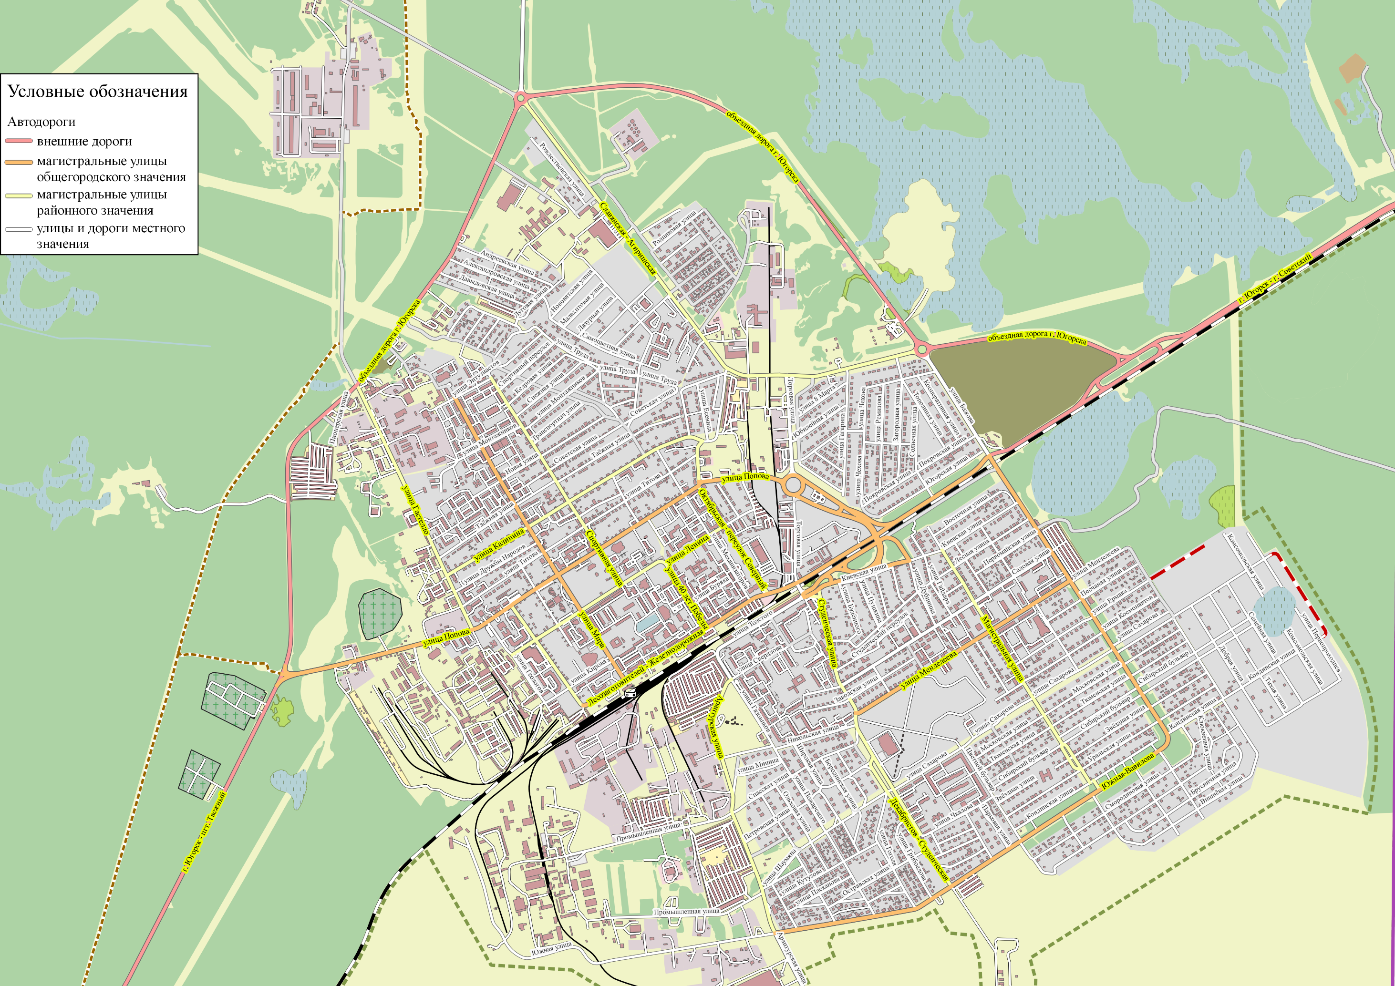
Рисунок 1.4 – Схема улично-дорожной сети города Югорска
Таблица 1.10
Характеристика дорог регионального и межмуниципального значения
№ | Идентификационный номер | Наименование | Ширина проезжей части, м | Кол–во полос | Катего  рия | Макс. скорость, км/ч | Часовая интенсив  ность движения, авт./ч | Макс. проектная пропускная способность, авт./сут. | Интенсив  ность движения, авт./сут. | Норм. состояние, % | Протяжен  ность в пределах города, км
1 | 71–100 ОП РЗ 71–100К–01 | город Югорск – пгт. Таежный | 7 | 2 | III | 90 | 310 | 6 000 | 3 747 | 100 | 14
2 | 71–100 ОП РЗ 71–100К–02 | город Югорск – г. Советский | 7 | 2 | I | 110 | – | 9 810 | 8 277 | 100 | 2,5
3 | 71–100 ОП РЗ 71–100К–16 | объездная дорога города Югорска | 7 | 2 | III | 90 | 481 | 6 000 | 6 392 | 100 | 7,457
4 | 71–100 ОП МЗ 71–100Н–2403 | подъезд к п. Мансийский | 6 | 2 | IV | 80 | – | 630 | – | 100 | 1,285
Итого |  |  |  |  |  |  |  |  |  |  | 25,242

Таблица 1.11
Характеристика опорной сети города Югорска
N п/п |  | Идентификационный номер |  | Наименование улицы/дороги |  | Общая протяжен  ность улицы, км |  | Протяжен  ность улицы, входящая в опорную сеть, км |  | Тип покрытия |  |  |  |  |  | Ширина проезжей части, м |  | Кол–во полос движ–я |  | Категория |  | Макс. часовая интенсивность, авт./ч |  |  | Среднегодовая суточная интенсивность движения, авт./ч.
 |  |  |  |  |  |  |  |  |  | асфальт |  | бетон |  | грунт
1 |  | 2 |  | 3 |  | 4 |  | 5 |  | 6 |  | 7 |  | 8 |  | 9 |  | 10 |  | 11 |  | 12 |  |  | 13
1 |  | 71 187 2 ОП МГ 001 |  | 40 лет Победы |  | 0,622 |  | 0,439 |  | 0,439 |  | 0 |  | 0 |  | 12,5 |  | 4 |  | РЗ |  | 369 |  |  | 5934
2 |  | 71 187 2 ОП МГ 004 |  | Южная–Вавилова |  | 5,352 |  | 4,395 |  | 3,386 |  | 1,009 |  | 0 |  | 7,5–8,0 |  | 2 |  | ОГЗ/ОГЗ |  | 148/1149 |  |  | 2380/18477
3 |  | 71 187 2 ОП МГ 005 |  | Арантурская |  | 15,755 |  | 1,51 |  | 0,85 |  | 0,66 |  | 0 |  | 6,8–8,0 |  | 2 |  | РЗ |  | 143 |  |  | 2300
4 |  | 71 187 2 ОП МГ 017 |  | Гастелло |  | 1,568 |  | 1,568 |  | 1,568 |  | 0 |  | 0 |  | 7,5 |  | 2 |  | РЗ |  | 684 |  |  | 10999
5 |  | 71 187 2 ОП МГ 022 |  | Декабристов – Студенческая |  | 1,895 |  | 1,07 |  | 1,07 |  | 0 |  | 0 |  | 6,0 |  | 2 |  | РЗ/РЗ |  | 205/149 |  |  | 2987/2171
 | 1 |  | 2 |  | 3 |  | 4 |  | 5 |  | 6 |  | 7 |  | 8 |  | 9 |  | 10 |  | 11 |  | 12 | 13
 | 6 |  | 71 187 2 ОП МГ 027 |  | Лесозаготовителей – Железнодорожная |  | 3,695 |  | 3,695 |  | 3,695 |  | 0 |  | 0 |  | 7,0–11,5 |  | 2–3 |  | РЗ/ОГЗ |  | 360/1354 | 5789/21773
 | 7 |  | 71 187 2 ОП МГ 037 |  | Калинина |  | 1,747 |  | 1,747 |  | 0,282 |  | 1,465 |  | 0 |  | 6,0–7,5 |  | 2 |  | РЗ |  | 367 | 5348
 | 8 |  | 71 187 2 ОП МГ 040 |  | Транспортная развязка в 2–х уровнях (1–я очередь) |  | 1,707 |  | 1,707 |  | 1,707 |  | 0 |  | 0 |  | 8,5 |  | 2 |  | ОГЗ |  | 2167 | –
 | 9 |  | 71 187 2 ОП МГ 055 |  | Ленина |  | 1,611 |  | 1,611 |  | 1,427 |  | 0,184 |  | 0 |  | 6,0–11,5 |  | 2–3 |  | РЗ |  | 567 | 9118
 | 10 |  | 71 187 2 ОП МГ 059 |  | Магистральная |  | 1,72 |  | 1,72 |  | 1,72 |  | 0 |  | 0 |  | 7,0–14,00 |  | 2–4 |  | РЗ |  | – | –
 | 11 |  | 71 187 2 ОП МГ 060 |  | Менделеева |  | 1,796 |  | 1,42 |  | 1,42 |  | 0 |  | 0 |  | 13,5 |  | 4 |  | ОГЗ |  | 380 | 6111
 | 12 |  | 71 187 2 ОП МГ 063 |  | Мира |  | 2,435 |  | 2,435 |  | 1,977 |  | 0,458 |  | 0 |  | 5,5–8,5 |  | 2 |  | ОГЗ |  | 134 | 1953
 | 13 |  | 71 187 2 ОП МГ 077 |  | Октябрьская – переулок Северный |  | 1,462 |  | 0,97 |  | 0,97 |  | 0 |  | 0 |  | 6,0–7,0 |  | 2 |  | РЗ |  | 275/348 | 4008/5071
 | 14 |  | 71 187 2 ОП МГ 089 |  | Попова |  | 2,579 |  | 2,579 |  | 2,579 |  | 0 |  | 0 |  | 6,0–10,0 |  | 2–3 |  | ОГЗ |  | 894 | 14376
 | 15 |  | 71 187 2 ОП МГ 102 |  | Славянская – Агиришская |  | 3,012 |  | 3,012 |  | 3,012 |  | 0 |  | 0 |  | 7,0 |  | 2 |  | РЗ/РЗ |  | 211/177 | 3393/2846
 | 16 |  | 71 187 2 ОП МГ 108 |  | Спортивная |  | 1,479 |  | 1,479 |  | 1,479 |  | 0 |  | 0 |  | 6,0–7,5 |  | 2 |  | РЗ |  | 354 | 5159
 | 17 |  | 71 187 2 ОП МГ 181 |  | Студенческая |  | 1,063 |  | 1,063 |  | 1,063 |  | 0 |  | 0 |  | 7,0–9,5 |  | 2 |  | РЗ |  | 463 | 6747
 | 18 |  | 71 187 2 ОП МГ 182 |  | транспортная развязка в 2–х уровнях  (2–я очередь) |  | 3,637 |  | 3,637 |  | 3,637 |  | 0 |  | 0 |  | 5,0–13,0 |  | 2 |  | ОГЗ |  | 1146 | –
 | Итого |  |  |  |  |  | 54,248 |  | 36,057 |  | 32,281 |  | 3,776 |  | 0 |  | – |  | – |  | – |  | – | –

Проведенный анализ транспортно–эксплуатационного состояния улично–дорожной сети показал, что в целом опорная сеть автомобильных дорог имеет асфальтобетонное покрытие и обеспечивает нормативные транспортно–эксплуатационные характеристики. Однако, существует ряд улиц, не отвечающих принятым категориям, в связи с чем требуются:
- расширение проезжей части до 4–х полос движения по улицам Южная – Вавилова, Лесозаготовителей – Железнодорожная, Мира, Попова;
- расширение проезжей части до 6,5–7,0 м по улицам Декабристов – Студенческая (от ул. Никольская до ул. Южная – Вавилова), Калинина (от ул. Гастелло до ул. Механизаторов), Ленина (от ул. 40 лет Победы до ул. Октябрьская – переулок Северный), Октябрьская – переулок Северный (от ул. Лесозаготовителей – Железнодорожная до ул. Ленина), Спортивная (от ул. Таежная до ул. Энтузиастов).
В целях формирования целостного транспортного каркаса города в перспективе необходимо включение в магистральную сеть следующих улиц: Торговая, Механизаторов, Киевская – Толстого, Газовиков – Пожарского – Дзержинского, переулок Северный, Сахарова, Шаумяна, Энтузиастов, продолжение ул. Спортивная до объездной города Югорска.
Улично–дорожная сеть города Югорска находится в стадии развития. Значительная часть транспортных узлов требует уширений для увеличения их пропускной способности и введения светофорного регулирования для организации движения транспорта по направлениям и пешеходов.
Наибольшие интенсивности движения транспортных потоков наблюдаются на перекрестках ул. Железнодорожная – ул. Торговая (у ж/д переезда), ул. Железнодорожная – ул. Вавилова, ул. Железнодорожная – 40 лет Победы, ул. Попова – ул. Механизаторов, а также на развязках ул. Толстого – ул. Студенческая – ул. Киевская и ул. Торговая – ул. Попова.
Высокие интенсивности движения на данных пересечениях обусловлены тем, что они находятся в зоне влияния или непосредственно примыкают к связям южной и северной частей города – железнодорожному переезду и мостовому переходу через железную дорогу. При этом стоит отметить, что при движении между южной и северной частями города железную дорогу можно пересечь и в третьей точке – через железнодорожный переезд на пересечении ул. Железнодорожная и ул. Вавилова. Поток грузового транспорта, следующий из южной части города в северную и обратно, движется преимущественно через данный железнодорожный переезд.
В межпиковое время заторы на территории города практически отсутствуют, плотность транспортного потока в межпиковое время в среднем составляет менее 50 авт./км. Скорость движения в межпиковое время составляет в среднем 30 км/ч.
Загрузка улично–дорожной сети города Югорска не превышает 60 % от пропускной способности дорог, перегрузки не наблюдается.

Анализ уровня автомобилизации и структуры парка транспортных средств
Для проведения количественного и качественного анализа активного парка транспортных средств на территории города Югорска были использованы данные отчетов Федеральной налоговой службы Российской Федерации (далее - ФНС РФ) за период 2017–2023 гг. (таблица 1.12 и рисунок 1.5).
Таблица 1.12
Количество транспортных средств и уровень автомобилизации города Югорска с 2017 по 2023 годы
Год | 2017 |  |  | 2018 |  |  | 2019
Показатель | ЮЛ | ФЛ | Всего | ЮЛ | ФЛ | Всего | ЮЛ | ФЛ | Всего
Автомобили легковые | 450 | 14 677 | 15 127 | 482 | 14 984 | 15 466 | 386 | 15 168 | 15 554
Мотоциклы и мотороллеры | 8 | 264 | 272 | 8 | 267 | 275 | 6 | 267 | 273
Автобусы | 423 | 78 | 501 | 402 | 79 | 481 | 404 | 81 | 485
Грузовые автомобили | 1 223 | 1 231 | 2 454 | 1 148 | 1 242 | 2 390 | 1 115 | 1 232 | 2 347
Всего ТС | 2 104 | 16 250 | 18 354 | 2 040 | 16 572 | 18 612 | 1 911 | 16 748 | 18 659
Уровень автомобилизации, легковых автомобилей на 1 000 человек | 395 |  |  | 401 |  |  | 405
Год | 2020 |  |  | 2021 |  |  | 2022
Показатель | ЮЛ | ФЛ | Всего | ЮЛ | ФЛ | Всего | ЮЛ | ФЛ | Всего
Автомобили легковые | 364 | 15 216 | 15 580 | 428 | 15 118 | 15 546 | 326 | 14 540 | 14 866
Мотоциклы и мотороллеры | 8 | 275 | 283 | 6 | 289 | 295 | 5 | 281 | 286
Автобусы | 365 | 75 | 440 | 346 | 72 | 418 | 316 | 63 | 379
Грузовые автомобили | 1 060 | 1 185 | 2 245 | 968 | 1 167 | 2 135 | 990 | 1 118 | 2 108
Всего ТС | 1 797 | 16 751 | 18 548 | 1 748 | 16 646 | 18 394 | 1 637 | 16 002 | 17 639
Уровень автомобилизации, легковых автомобилей на 1 000 человек | 401 |  |  | 392 |  |  | 374
Год | 2023
Показатель | ЮЛ | ФЛ | Всего
Автомобили легковые | 332 | 14 690 | 15 022
Мотоциклы и мотороллеры | 1 | 306 | 307
Автобусы | 348 | 64 | 412
Грузовые автомобили | 1 062 | 1 089 | 2 151
Всего ТС | 1 743 | 16 149 | 17 892
Уровень автомобилизации, легковых автомобилей на 1 000 человек | 380
Примечание: ЮЛ - юридические лица, ФЛ - физические лица

Рисунок 1.5 – Состав парка транспортных средств города Югорска на 01.01.2023
Среди транспортных средств в собственности организаций значительную долю составляют грузовые автомобили – 61 %, а в собственности физических лиц – легковые, 84 %. Доля мотоциклов является незначительной в обоих случаях – 0–2 %. Уровень автомобилизации на 01.01.2024 год составляет 380 ТС/тыс. человек.

Анализ системы транспортного обслуживания населения муниципального образования всеми видами ПТОП, включая сведения о маршрутной сети, подвижном составе, организациях, осуществляющих перевозки пассажиров и багажа, качестве транспортного обслуживания

Воздушный транспорт
Транспортное обслуживание населения воздушным транспортом не осуществляется. Ближайший аэропорт находится в городе Советский в 18,7 км от центра города Югорска.

Водный транспорт
Транспортное обслуживание населения водным транспортом не осуществляется.

Железнодорожный транспорт
В городе Югорске по ул. Железнодорожная, 6 расположена железнодорожная станция «Геологическая» Свердловской железной дороги, по которой проходит пассажирское и грузовое сообщение.
Со станции осуществляются отправления по следующим направлениям:
- Екатеринбург – Приобье;
- Новороссийск – Приобье;
- Москва – Приобье;
- Нижний Тагил – Приобье;
- Екатеринбург – Приобье.
Железнодорожные переезды расположены:
- 178 км. ПК 1 перегона Геологическая–Верхнекондинская;
- 179 км. ПК 4 перегона Геологическая–Верхнекондинская.

Автомобильный транспорт
Перевозки пассажиров автомобильным транспортом общего пользования по городу Югорску осуществляются по межрегиональным, межмуниципальным и муниципальным маршрутам.
Перевозки пассажиров по территории города Югорска выполняются по 8 муниципальным маршрутам. Для организации перевозок преимущественно используется подвижной состав, относящийся к экологическому классу ЕВРО–4 и выше (таблица 1.13). Перечень межмуниципальных маршрутов регулярных перевозок перечислен в таблице 1.14, региональных – в таблице 1.15.
На рисунках 1.6–1.8 представлены схемы транспортного обслуживания территории города Югорска.
Междугородные маршруты из города Советский проходят по улицам Железнодорожной, Лесозаготовителей, Попова. Междугородные маршруты из городов Ханты–Мансийск, Екатеринбурга, Урая имеют конечную остановку в районе железнодорожного вокзала.
Плотность сети общественного транспорта к 2035 году должна составить 2,6 км/км², что соответствует нормативной плотности 1,5–2,8 км/км².
Сеть пассажирских перевозок по территории города Югорска по критерию доступности остановок общественного транспорта, проходящего по ним, в соответствии с СП 42.13330.2016«СНиП 2.07.01-89* «Градостроительство. Планировка и застройка городских и сельских поселений» (Приказ Минстроя России от 30 декабря 2016 г. № 1034/пр) соответствует данным нормативам.
В среднем пассажирооборот на территории города составляет 400–500 тыс. пасс. км.

Таблица 1.13
Перечень муниципальных маршрутов регулярных перевозок

Регистрационный номер маршрута регулярных перевозок | Порядковый номер маршрута регулярных перевозок | Наименование маршрута регулярных перевозок | Наименования промежуточных остановочных пунктов по маршруту регулярных перевозок | Наименования улиц, автомобильных дорог, по которым предполагается движение транспортных средств между остановочными пунктами по маршруту регулярных перевозок | Протяженность маршрута регулярных перевозок, км | Вид регулярных перевозок | Характеристика транспортных средств |  |  | Максимальное количество ТС (включая резервные) | Данные о юридических лицах, индивидуальных предпринимателях, осуществляющих перевозки по маршруту регулярных перевозок |  | Период действия маршрута регулярных перевозок (согласно заключенного муниципального контракта, выданного свидетельства) | Наименование, дата, номер, серии (при наличии) и срок действия документы, подтверждающего право осуществления регулярных перевозок
 |  |  |  |  |  |  | Вид | Класс | Экологические характеристики транспортных средств (класс) |  | наименование юридического лица, фамилия, имя, отчество индивидуального предпринимателя, ИНН | место нахождения
1 | 2 | 3 | 4 | 5 | 6 | 7 | 8 | 9 | 10 | 11 | 12 | 13 | 14 | 15
1 | 1 | «Авалон – Школа №2» | Авалон-5 мкр-Декабристов -18 мкр- Вишневая- 7 «Б» мкр - Вавилова- Финский комплекс-Сбербанк-Смена-Лидия- Студенческая- МФЦ- Ж/д вокзал-Общежитие -Почта-Больница-Светлана-Школа №2-Торговый центр - Таежная-ЮГА-Ромашка - ЮИИЦ – Ж/д вокзал – Рынок – Горгаз – Лидия – Смена - Сбербанк – Финский комплекс – 7 мкр – Вавилова – 18 мкр- Южная- Авалон | ул. Чкалова, ул. Декабристов, ул. Садовая, ул. Студенческая, ул. Железнодорожная, ул. Лесозаготовителей, ул. 40 лет Победы, ул. Спортивная, ул. Энтузиастов, ул. Мира, ул. Таежная, ул. Гастелло | 20,2 | РТ | А | СК | 5 | 4 | ООО «Русское», ИНН 8602076851 | 628408, ХМАО-Югра, г. Сургут, ул. Домостроителей, д.21/2 | 01.01.2025-31.12.2025 | Карты маршрута серия ПП № 000202, № 000203, № 000204, № 000205, срок действия с 01.01.2025-31.12.2025
2 | 2 | «Школа №6 –Школа №2» | Школа №6- Финский комплекс-Сбербанк- Смена- Лидия-ФСК-5 мкр - Декабристов- Авалон – 5 мкр – Декабристов- Студенческая-Лайнер-Школа №1-почта-Больница- Светлана-Школа №2-Торговый центр - Таежная-ЮГА - Ромашка-ЮИИЦ- Общежитие - Ж/д вокзал-Рынок - Горгаз- Лидия-Смена-Сбербанк-Финский комплекс | ул. Ермака, ул. Вавилова, ул. Садовая, ул. Декабристов, ул. Чкалова, ул. Студенческая, ул. Железнодорожная, ул. Октябрьская, ул. Ленина, ул. 40 лет Победы, ул. Спортивная, ул. Энтузиастов, ул. Мира, ул. Таежная, ул. Гастелло, ул. Лесозаготовителей, ул. Железнодорожная, ул. Студенческая, ул. Садовая | 14,7 | РТ | А | СК | 5 | 2 | ООО «Русское», ИНН 8602076851 | 628408, ХМАО-Югра, г. Сургут, ул. Домостроителей, д.21/2 | 01.01.2024-31.12.2025 | Карты маршрута серия ПП № 000185, № 000195, срок действия с 01.01.2024 по 31.12.2025
3 | 4 | «Школа №2 –Зеленая зона» | Парус – Светлана Школа №2 – Торговый центр –Таежная – ЮГА – Ромашка – ЮИИЦ - Общежитие– ж/д вокзал – Рынок - КСЗН – ул. 30 лет ТТГ –ФСК– 5 мкр –Березка 1 км– УЖ и Еж-Морошка – Котлован –Березка 7 км -Тихая – Зеленый луг-Зеленый бор-Нива-Тополя-Зеленый бор-Зеленый луг-Тихая-Березка 7 км-Котлован – Морошка-Уж и Еж- Березка 1 км-5 мкр-ул. 30 лет ТТГ-КСЗН-МФЦ-ж/д вокзал-Общежитие-ЮИИЦ-Ромашка-ЮГА-Таежная-Торговый центр-Школа №2-Парус | ул. Энтузиастов, ул. Мира, ул. Таежная, ул. Гастелло, ул. Попова, ул. Лесозаготовителей, ул. Железнодорожная, ул. Толстого, ул. Газовиков, ул. Бородинская, ул. Декабристов, ул. Южная, ул. Арантурская | 27 | РТ | А | СК | 5 | 2 | ООО «Русское», ИНН 8602076851 | 628408, ХМАО-Югра, г. Сургут, ул. Домостроителей, д.21/2 | 01.01.2024-31.12.2025 | Карты маршрута серия ПП № 000186, № 000196, срок действия с 01.01.2024 по 31.12.2025
4 | 5«А» | «Финский комплекс-16 мкр-Экспоцентр» | Экспоцентр (Светофор) – Столичный Плаза – ПММК – Покровская – Ремизова – Защитников Отечества – пер. Северный – Механизаторов – Хобби – Больница – Светлана – Школа № 2 – Торговый центр – Таежная – ЮГА – Ромашка-ЮИИЦ – Общежитие (Столичный Сити) – Железнодорожный вокзал – Рынок – КСЗН (ГИБДД) – ул. 30 лет ТТГ – Пожарского – Дзержинского – Остравская – 5 мкр. Декабристов – Менделеева 1 (Парк) – Менделеева 2 (Прометей) – Финский комплекс – Сбербанк – Смена – Лидия – ФСК – 5 мкр. Декабристов – Остравская – Дзержинского – Пожарского – ул. 30 лет ТТГ – КСЗН (Толстого) – МФЦ – Железнодорожный вокзал – Общежитие – ЮИИЦ – Ромашка – ЮГА – Таежная – Торговый центр (Торос) – Школа № 2 – Светлана (Бизнес-Центр) – Больница – Храм – Октябрьский – ПММК – Столичный Плаза – Экспоцентр (Светофор) | ул. Агиришская, ул. Калинина, ул. Механизаторов, ул. Попова, ул. Спортивная, ул. Энтузиастов, ул. Мира, ул. Таежная, ул. Гастелло, ул. Лесозаготовителей, ул. Железнодорожная, ул. Толстого, ул. Газовиков, ул. Бородинская, ул. Никольская, ул. Декабристов, ул. Студенческая, ул. Менделеева, ул. Садовая, ул. Остравская, ул. Дзержинского, ул. Пожарского, ул. Плеханова, ул. Октябрьская | 28,6 | РТ | А | СК | 5 | 2 | ООО «Русское», ИНН 8602076851 | 628408, ХМАО-Югра, г. Сургут, ул. Домостроителей, д.21/2 | 01.01.2024-31.12.2025 | Карты маршрута серия ПП № 000187, № 000197, срок действия с 01.01.2024 по 31.12.2025
5 | 6 | «Югорск (МФЦ) – Югорск 2» | МФЦ-ж/д вокзал – Столичный Сити (Общежитие)- ЮИИЦ - Ромашка-кладбище-Югорск-2- кладбище- Ромашка-ЮИИЦ – Общежитие (Лесозаготовителей,9) - ж/д вокзал- рынок | ул. Железнодорожная, ул. Лесозаготовителей, ул. Попова, мкр. Югорск-2 | 28 | РТ | А | СК | 5 | 2 | ООО «Русское», ИНН 8602076851 | 628408, ХМАО-Югра, г. Сургут, ул. Домостроителей, д.21/2 | 01.01.2024-31.12.2025 | Карты маршрута серия ПП № 000188, № 000198, срок действия с 01.01.2024 по 31.12.2025
6 | 6 «Б» | «Югорск (МФЦ) – Югорск 2» | МФЦ-ж/д вокзал-Столичный Сити (Общежитие) – ЮИИЦ - Ромашка-кладбище-Югорск-2- кладбище – Ромашка - Аврора (Храм)-Школа№1-Рынок | ул. Железнодорожная, ул. Лесозаготовителей, ул. Попова, мкр. Югорск-2, ул. Попова, ул. Механизатор, ул. Ленина, ул. 40 лет Победы, ул. Железнодорожная | 29,4 | РТ | А | СК | 5 | 2 | ООО «Русское», ИНН 8602076851 | 628408, ХМАО-Югра, г. Сургут, ул. Домостроителей, д.21/2 | 01.01.2024-31.12.2025 | Карты маршрута серия ПП № 000189, № 000199, срок действия с 01.01.2024 по 31.12.2025
7 | 7 | «Зеленая зона – Лайнер - Школа №2» | Парус – Светлана - Школа №2 – Торговый центр – Таежная – ЮГА – Ромашка – ЮИИЦ – Общежитие – ж/д вокзал – Рынок – КСЗН (ГИБДД) – ул. 30 лет ТТГ – ФСК – 5 мкр – Березка 1 км – Уж и Еж-Морошка – Котлован (Озерный) - Березка – 7 км - Тихая – Зеленый луг - Зеленый бор-Нива (Тополя) - Зеленый бор - Зеленый луг – Тихая - Березка 7 км - Котлован (Озерный) – Морошка - Уж и Еж - Березка 1 км -5 мкр – ул. 30 лет ТТГ-КСЗН (Толстого) – Лайнер – школа №1-Почта – Больница – Светлана – Школа №2 – Парус | ул. Октябрьская- ул. Ленина-Спортивная - ул. Энтузиастов, ул. Мира, ул. Таежная, ул. Гастелло, ул. Попова, ул. Лесозаготовителей, ул. Железнодорожная, ул. Толстого, ул. Газовиков, ул. Бородинская, ул. Декабристов, ул. Южная, ул. Арантурская | 27 | РТ | А | СК | 5 | 2 | ООО «Русское», ИНН 8602076851 | 628408, ХМАО-Югра, г. Сургут, ул. Домостроителей, д.21/2 | 01.01.2024-31.12.2025 | Карты маршрута серия ПП №000190, №000200 срок действия с 01.01.2024 по 31.12.2025
8 | 7»А» | «Зеленая зона – Финский комплекс» | Финский комплекс – Сбербанк – Смена – Лидия - Студенческая -КСЗН (ГИБДД) – ул. 30 лет ТТГ - ФСК – 5 мкр – Березка 1 км – Уж и Еж-Морошка – Котлован (Озерный) - Березка – 7 км - Тихая – Зеленый луг - Зеленый бор-Нива (Тополя) - Зеленый луг – Тихая - Березка 7 км - Котлован (Озерный) – Морошка - Уж и Еж - Березка 1 км -5 мкр – ул. 30 лет ТТГ-КСЗН (Толстого) – Горгаз – Лидия – Смена – Сбербанк - Финский комплекс | ул. Садовая – ул. Студенческая - ул. Толстого- ул. Газовиков – ул. Декабристов – ул. Арантурская- ул. Декабристов - ул. Газовиков - ул. Толстого - ул. Студенческая – ул. Садовая | 24 | РТ | А | СК | 5 | 2 | ООО «Русское», ИНН 8602076851 | 628408, ХМАО-Югра, г. Сургут, ул. Домостроителей, д.21/2 | 01.01.2024-31.12.2025 | Карты маршрута серия ПП №000191, №000201 срок действия с 01.01.2024 по 31.12.2025
Примечание: РТ- регулируемый тариф, А- автобус, СК – средний класс
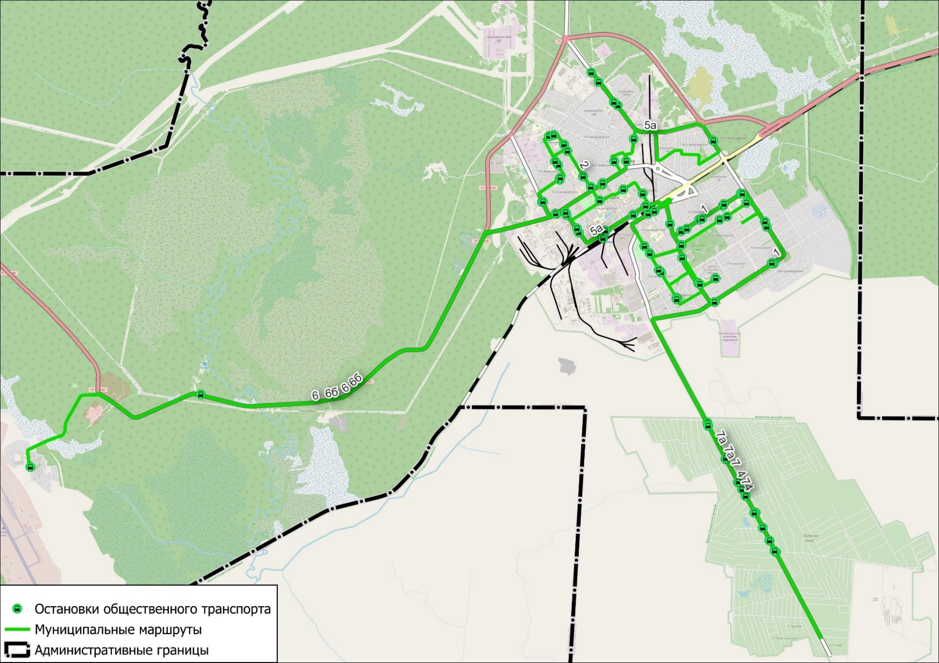
Рисунок 1.6 – Схема прохождения муниципальных маршрутов
Таблица 1.14
Перечень межмуниципальных маршрутов регулярных перевозок
Регистра ционный номер маршрута | Порядковый номер маршрута, установленный Депдорхоза и транспорта Югры | Вид перевозок | Наименование маршрута (с указанием наименования начального и конечного остановочных пунктов) | Наименование промежуточных остановочных пунктов | Наименование улиц, автомобильных дорог между остановочными пунктами | Дни отправления транспортных средств |  | Планируемое расписание или интервалы отправления транспортных средств |  | Протяженность маршрута, км | Максимальное количество транспортных средств каждого класса | Наименование, дата, номер, серия (при наличии) и срок действия документа, подтверждающего право осуществления регулярных перевозок по маршруту регулярных перевозок | Дата начала осуществления регулярных перевозок | Наименование, место нахождения (для юридического лица), фамилия, имя, и, если имеется, отчество (для индивидуального предпринимателя)
 |  |  |  |  |  | в прямом направлении | в обратном направлении | из начального остановочного пункта | из конечного остановочного пункта
1 | 2 | 3 | 4 | 5 | 6 | 8 | 9 | 10 | 11 | 13 | 15 | 21 | 22 | 23
015 | 207 | НРТ | Таежный -  Пионерский  Югорск -  Советский | отсутствуют | г.п.Таежный Ж/Д вокзал по ул. Железнодорожная; г.п.Малиновский остановочный пункт «Школа»; г.п.Пионерский «Болница» по ул. Советская; г.Югорск, Ж/Д вокзала по ул. Железнодорожная 8; пгт. Советский Ж/Д вокзал по ул. Железнодорожная. | пн., вт., ср., чт., пт., кроме пр. дн.  сб. кроме пр.дн.  вс. и пр. дн. | пн., вт., ср., чт., пт., кроме пр. дн.  сб. кроме пр.дн.  вс. и пр. дн. | 06:30, 06:45, 07:00, 07:20, 08:00, 08:30, 09:30, 10:20, 11:45, 12:20, 13:30, 14:15, 15:30, 16:10, 17:00, 18:30  06:45, 07:00, 08:00, 09:30, 10:20, 11:30, 13:00, 14:10, 15:00, 18:30  06:45, 07:00, 08:00, 10:20, 11:30, 15:00,  18:30 | 08:15, 08:45, 10:00, 10:30, 11:00, 12:30, 13:00, 14:00, 15:40, 16:20, 16:50, 17:15, 17:45, 18:45, 19:30, 21:00  08:45, 10:45, 11:45, 13:00, 13:30, 14:45,  15:45, 16:45, 17:10, 21:00  08:45, 10:00, 13:00, 15:00, 15:45, 17:10, 21:00 | В прямом направлении: 70  В обратном направлении: 70 | 5 | свидетельство 000086 №004671, срок действия с 02.01.2024 по 02.01.2029 | 02.01.2024 | Индивидуальный предприниматель Мартемьянов Иван Дмитриевич  Ханты-Мансийский автономный округ - Югра, пгт Пионерский
017 | 303 | НРТ | Алябьевский - Югорск - Советский | г.п.Малиновский остановочный пункт «Школа»;  -г.п.Пионерский остановочный пункт «Болница» по ул. Советская;  - г.Югорск, остановочная площадка возле ж/д вокзала по ул. Железнодорожная 8. | г.п.Алябьевский, остановочный пункт «Конечная» по ул. Ленина; г.п.Малиновский остановочный пункт «Школа»; г.п.Пионерский «Болница» по ул. Советская; г.Югорск, Ж/Д вокзала по ул. Железнодорожная 8; пгт. Советский Ж/Д вокзал по ул. Железнодорожная. | пн., вт., ср., чт., пт., кроме пр. дн.  сб., вс. и пр.дн.  ежедневно кроме вс. и пр. дн. | пн., вт., ср., чт., пт., кроме пр. дн.  сб., вс. и пр.дн.  ежедневно кроме вс. и пр. дн. | 06:30, 09:00, 11:00, 13:00, 15:00, 18:00  07:00, 12:00, 17:50  06:45 | 09:30, 11:30, 13:30, 14:30, 18:15, 20:00  10:30, 14:00, 20:00  15:05 | В прямом направлении: 66  В обратном направлении: 66 | 2 | свидетельство 000086 №004674, срок действия с 02.01.2024 по 02.01.2029 | 02.01.2024 | Индивидуальный предприниматель  Баталов Николай Николаевич  Ханты-Мансийский автономный округ - Югра,  п. Алябьевский
113 | 107 | РТ | Югорск – Ханты-Мансийск | отсутствуют | В прямом направлении: г. Югорск: ул. Железнодорожная; а/д «Югра» г. Югорск - г. Советский; г. Советский: ул. Железнодорожная; а/д «Югра» пгт. Талинка- г. Советский, г. Ханты-Мансийск- пгт. Талинка; г. Ханты-Мансийск: ул. Объездная, ул. Луговая, ул. Свободы, ул. Конева, ул. Бориса Щербины;  В обратном направлении: г. Ханты-Мансийск: ул. Бориса Щербины, ул. Конева, ул. Свободы, ул. Луговая, ул. Объездная; а/д «Югра» пгт. Талинка- г. Советский, г. Ханты-Мансийск- пгт. Талинка; г. Советский: ул. Железнодорожная; а/д «Югра» г. Югорск - г. Советский; г. Югорск: ул. Железнодорожная | пн., вт., ср., чт., пт.  сб., вс., пр. дн. | пн., вт., ср., чт., пт.  сб., вс., пр. дн. | 04:00  06:25 | 16:00  16:00 | В прямом направлении: 375  В обратном направлении: 375 | 3 | ГК №75 от 25.11.2024 , срок действия с 02.12.2024 по 06.12.2024 | 20.11.2023 | ООО «Советское автотранспортное предприятие»  628240, Ханты-Мансийский - Югра автономный округ, Советский район, город Советский, пер. Свободы, д. 1, кв. 1
146 | 207/1 | РТ | Югорск - Таежный | - п. Юбилейный остановочный пункт по ул. Советская  - г.п.Малиновский остановочный пункт «Школа»;  - г.п.Пионерский «Больница» по ул. Советская;  - г.п.Алябьевский, остановочный пункт «Конечная» по ул. Ленина | В прямом направлении:  г. Югорск: ул. Железнодорожная, ул. Лесозаготовителей; а/д Югра «г. Югорск – пгт. Таежный»; а/д «подъезд к Пионерский»; г.п. Пионерский: ул. Кирова, ул. Советская, ул. Морозова, ул. Железнодорожная; п. Малиновский: ул. Строителей; ул. Кузнецова; а/д Югра «г. Югорск – пгт. Таежный»; г.п. Юбилейный: ул. Лесная; а/д Югра «г. Югорск – пгт. Таежный»; г.п. Таежный: ул. Железнодорожная В обратном направлении:  : г.п. Таежный: ул. Железнодорожная; а/д Югра «г. Югорск – пгт. Таежный»; г.п. Юбилейный: ул. Лесная; а/д Югра «г. Югорск – пгт. Таежный»;  п. Малиновский: ул. Кузнецова, ул. Строителей; г.п. Пионерский: ул. Кирова, ул. Советская, ул. Морозова, ул. Железнодорожная; а/д «подъезд к Пионерский»; а/д Югра «г. Югорск – пгт. Таежный»; г. Югорск: ул. Лесозаготовителей, ул. Железнодорожная; | вт., чт | вт., чт | 23:00 | 02:30 | В прямом направлении: 58  В обратном направлении: 58 | 1 | ГК от 14.12.2023 № 95,  срок дейсвия с 21.12.2023 по 20.12.2025 | 21.12.2023 | ООО «Советское автотранспортное предприятие»  628240, Ханты-Мансийский - Югра автономный округ, Советский район, город Советский, пер. Свободы, д. 1, кв. 1
155 | 91 | РТ | Советский - Югорск | отсутствуют | пгт. Советский ул. Железнодорожная, г.Югорск ул. Железнодорожная | ежедневно | ежедневно | 06:40, 07:20, 08:00, 08:40, 09:20, 10:00, 11:10, 11:50, 12:30, 13:10, 13:50, 14:30, 15:40, 16:20, 17:00, 17:40, 18:20, 19:00, 19:40, 20:20 | 07:20, 08:00, 08:40, 09:20, 10:00, 10:40, 11:50, 12:30, 13:10, 13:50, 14:30, 15:10, 16:20, 17:00, 17:40, 18:20, 19:00, 19:40, 20:20, 21:00 | В прямом направлении: 17,7  В обратном направлении: 17,7 | 1 | ГК №77 от 25.11.2024 , срок действия с 02.12.2024 по 06.12.2024 | 02.12.2024 | ООО «Русское»  628422, Ханты-Мансийский автономный округ - Югра, г. о. Сургут, г. Сургут, ул. Домостроителей, д. 21/2
156 | 107 | РТ | Югорск – Ханты-Мансийск | отсутствуют | В прямом направлении: г. Югорск: ул. Железнодорожная; а/д «Югра» г. Югорск - г. Советский; г. Советский: ул. Железнодорожная; а/д «Югра» пгт. Талинка- г. Советский, г. Ханты-Мансийск- пгт. Талинка; г. Ханты-Мансийск: ул. Объездная, ул. Луговая, ул. Свободы, ул. Конева, ул. Бориса Щербины;  В обратном направлении: г. Ханты-Мансийск: ул. Бориса Щербины, ул. Конева, ул. Свободы, ул. Луговая, ул. Объездная; а/д «Югра» пгт. Талинка- г. Советский, г. Ханты-Мансийск- пгт. Талинка; г. Советский: ул. Железнодорожная; а/д «Югра» г. Югорск - г. Советский; г. Югорск: ул. Железнодорожная | пн., вт., ср., чт., пт.  сб., вс., пр. дн. | пн., вт., ср., чт., пт.  сб., вс., пр. дн. | 04:00  06:25 | 16:00  16:00 |  | 1

Примечание: РТ- регулируемый тариф, НРТ- нерегулируемый тариф

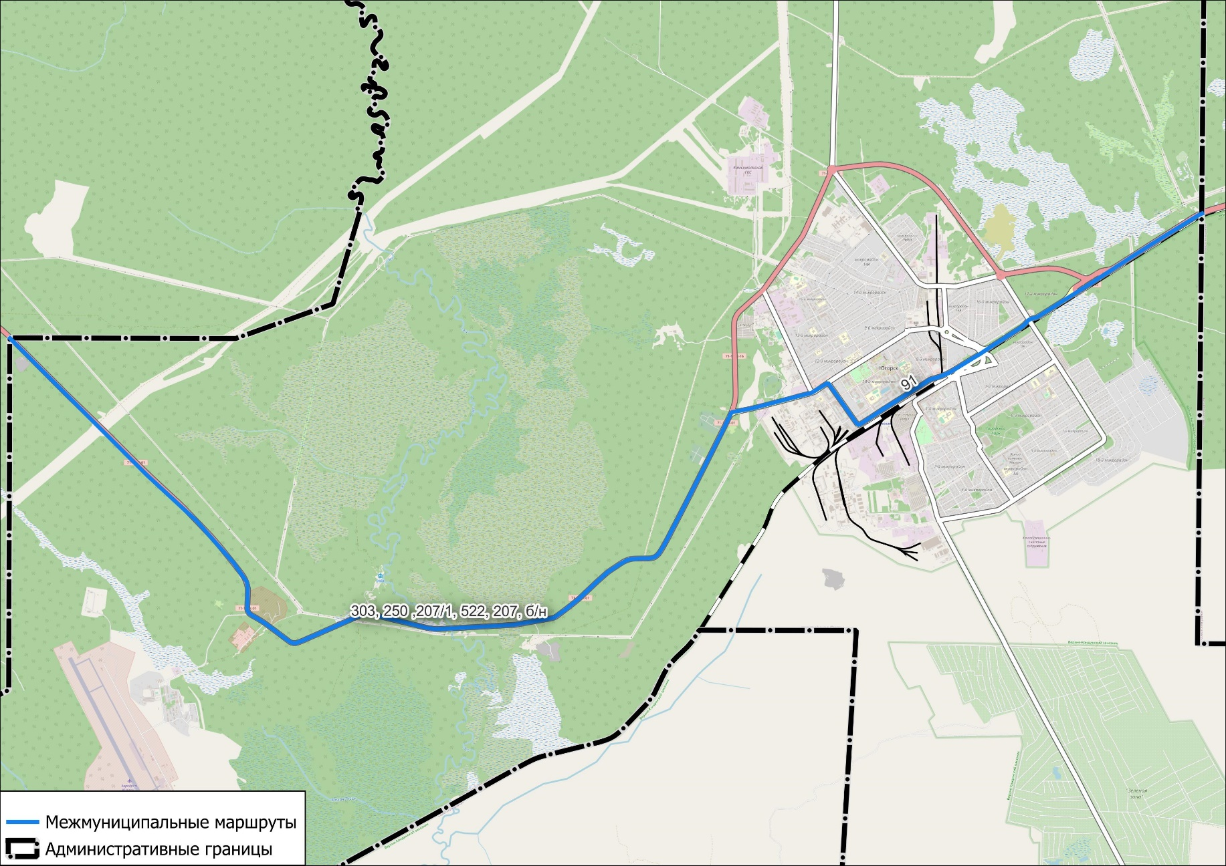
Рисунок 1.7 – Схема прохождения межмуниципальных маршрутов
Таблица 1.15
Перечень межрегиональных маршрутов регулярных перевозок
Регистрационный номер маршрута в реестре | Порядковый номер маршрута | Наименование маршрута | Наименование перевозчика | Порядок посадки и высадки пассажиров | Вид регулярных перевозок | Наименование улиц и автомобильных дорог в прямом направлении | Наименование улиц и автомобильных дорог в обратном направлении | Протяженность маршрута в прямом направлении, км | Протяженность маршрута в обратном направлении, км | Дата начала осуществления перевозок (не позднее даты, указанной в данной графе)
59.86.001 | 4579 | Автовокзал г. Пермь – Остановочный пункт г. Нижневартовск | ООО «НЕВА» | в установленных остановочных пунктах | регулярные перевозки по нерегулируемым тарифам | г.Пермь (ул.Революции, ул.Комсомольский проспект, ул.Чкалова, ул.Старцева, ул.Уинская, Восточный обход, Соликамский тракт); 57К-0002; 57К-0011; г.Чусовой (ул.Клубная, ул.Южная, ул.Ленина, ул.Переездная, ул.Пашийская, ул.Красногвардейская, ул.Ударника); 57К-0001; 57К-0010; 57К-1103; 65К-5302110; 65К-5302000; 65К-4103000; 65К-1701000; г.Нижняя Тура (ул.Скорынина, ул.Декабристов, ул.40 лет Октября, ул.Декабристов, ул.Скорынина); 65К-1701000; 65К-4103000; г.Серов (ул. Каквинская, ул.Октябрьской революции, ул.Кирова, ул.Орджоникидзе, ул.Кутузова); 65К-2301000; 65К-2301120; г.Краснотурьинск (ул.Мира, ул.Абоимова, ул.Революции, ул.Свободы, ул.Октябрьская, ул.Карла Маркса, ул.Рюмина, ул.Краснотурьинская, ул.Средняя); 65К-5003000; г.Карпинск (ул.Советская, ул.Суворова, ул.Серова, ул.Мира, ул.Тельмана); 65К-2301150; 65К-2301000; 65К-2301180; г.Волчанск (ул.Базарная, ул.Школьная, ул.Максима Горького, ул.Угольная, ул.Садовая); 65К-2301190; 65К-2301000; г.Североуральск (ул.Куйбышева, ул.Павла Баянова, ул. 50 лет СУБРа, ул.Мира, ул.Степана Разина, ул.Мира, ул. 50 лет СУБРа, ул.Белинского); 65К-2301000; г.Североуральск (ул.Загородная); 65К-2301000; г.Североуральск (ул.Рудничная); 65К-2301000; п.Черемухово (ул.Вокзальная); 65К-2301000; г.Ивдель (ул.Лежневая); 65К-2301000; 65К-4304000; г.Ивдель (ул.Шляхтина, ул.Горбунова, ул.Механошина, ул.Данилова, ул.Бажова, ул.Александра Матросова, ул.Гидролизная); 65К-4302000; 65К-4310000; 71-100К-01; г.Югорск (ул.Попова, ул.Лесозаготовителей, ул.Железнодорожная); 71-100К-02; г.Советский (ул.Железнодорожная); 71-100К-03; 71-100К-04; 71-100К-05; г.Ханты-Мансийск (ул.Объездная, ул.Луговая, ул.Свободы, ул.Конева, ул.Бориса Щербины, ул.Конева, ул.Свободы, ул.Восточная Объездная, ул.Мира, Тобольский тракт); Р-404; п.Пойковский (ул.Центральная); Р-404; г.Нефтеюганск (ул.Мамонтовская, ул.Владимира Петухова, ул.Набережная, ул.Сургутская, Объездная дорога, ул.Мамонтовская); Р-404; 71-100К-08; 71-100К-09; 71-100К-08; г.Сургут (Тюменский тракт, проспект Ленина, ул.Аэрофлотская); 71-100К-10; 71-100К-13; 71-100К-10; г.Мегион (ул.Транспортная); 71-100К-10; г.Нижневартовск (ул.Индустриальная, ул.Интернациональная, ул.Северная) | ул.Северная, ул.Интернациональная, ул.Индустриальная); 71-100К-10; г.Мегион (ул.Транспортная); 71-100К-10; 71-100К-13; 71-100К-10; г.Сургут (ул.Аэрофлотская, проспект Ленина, Тюменский тракт); 71-100К-08; 71-100К-09; 71-100К-08; Р-404; г.Нефтеюганск (ул.Мамонтовская, Объездная дорога, ул.Сургутская, ул.Набережная, ул.Владимира Петухова, ул.Мамонтовская); Р-404; п.Пойковский (ул.Центральная); Р-404; г.Ханты-Мансийск (Тобольский тракт, ул.Мира, ул.Восточная Объездная, ул.Свободы, ул.Конева, ул.Бориса Щербины, ул.Конева, ул.Свободы, ул.Луговая, ул.Объездная); 71-100К-05; 71-100К-04; 71-100К-03; г.Советский (ул.Железнодорожная); 71-100К-02; г.Югорск (ул.Железнодорожная, ул.Лесозаготовителей, ул.Попова); 71-100К-01; 65К-4310000; 65К-4302000; г.Ивдель (ул.Гидролизная, ул.Александра Матросова, ул.Бажова, ул.Данилова, ул.Механошина, ул.Горбунова, ул.Шляхтина); 65К-4304000; 65К-2301000; г.Ивдель (ул.Лежневая); 65К-2301000; п.Черемухово (ул.Вокзальная); 65К-2301000; г.Североуральск (ул.Рудничная); 65К-2301000; г.Североуральск (ул.Загородная); 65К-2301000; г.Североуральск (ул.Белинского, ул. 50 лет СУБРа, ул.Мира, ул.Степана Разина, ул.Мира, ул. 50 лет СУБРа, ул.Павла Баянова, ул.Куйбышева); 65К-2301000; 65К-2301190; г.Волчанск (ул.Садовая, ул.Угольная, ул.Максима Горького, ул.Школьная, ул.Базарная); 65К-2301180; 65К-2301000; 65К-2301150; г.Карпинск (ул.Тельмана, ул.Мира, ул.Серова, ул.Суворова, ул.Советская); 65К-5003000; г.Краснотурьинск (ул.Средняя, ул.Краснотурьинская, ул.Рюмина, ул.Карла Маркса, ул.Октябрьская, ул.Свободы, ул.Революции, ул.Абоимова, ул.Мира); 65К-2301120; 65К-2301000; г.Серов (ул.Кутузова, ул.Орджоникидзе, ул.Кирова, ул.Октябрьской революции, ул. Каквинская); 65К-4103000; 65К-1701000; г.Нижняя Тура (ул.Скорынина, ул.Декабристов, ул.40 лет Октября, ул.Декабристов, ул.Скорынина); 65К-1701000; 65К-4103000; 65К-5302000; 65К-5302110; 57К-1103; 57К-0010; 57К-0001; г.Чусовой (ул.Ударника, ул.Красногвардейская, ул.Пашийская, ул.Переездная, ул.Ленина, ул.Южная, ул.Клубная); 57К-0011; 57К-0002; г.Пермь (Соликамский тракт, Восточный обход, ул.Уинская, ул.Старцева, ул.Чкалова, ул.Комсомольский проспект, ул.Пушкина, ул.Попова, ул.Революции) | 1800 | 1800 | 27.08.2021
66.86.003 | 1304 | Автостанция г. Краснотурьинск – Остановочный пункт г. Югорск | ИП Афонина Елена Николаевна | в установленных остановочных пунктах | регулярные перевозки по нерегулируемым тарифам | г. Краснотурьинск (ул. Октябрьская, ул. К. Маркса, ул. Рюмина, ул. Средняя); а/д "Карпинск-Краснотурьинск"; г. Карпинск (ул. Республики, ул. Советская, ул. Суворова, ул. Мира); а/д "Карпинск-Волчанск"; а/д "Серов-Ивдель"; г. Североуральск (ул. П-Баянова, ул. 50 лет Субра); а/д "Серов-Ивдель"; г. Ивдель (ул. Горбунова, ул. Механышкина, ул. Данилова); а/д "Ивдель - Ханты-Мансийск"; г. Югорск (ул. Попова, ул. Лесозаготовителей, ул. Геологическая, ул. Железнодорожная) |  | 359.7 | 359.7 | 25.12.2014
66.86.010 | 4623 | АВ «Северный» г. Екатеринбург – Остановочный пункт г. Югорск | ООО «СК «Диамант» | в установленных остановочных пунктах | регулярные перевозки по нерегулируемым тарифам | г. Екатеринбург (ул. Вокзальная, ул. Стрелочников, ул. Черепанова, ул. Бебеля, ул. Таватуйская, ул. Билимбаевская, ул. Расточная); 65К-4103000; г. Серов (ул. Каквинская, ул. Октябрьской Революции, ул. Кирова, ул. Орджоникидзе, ул. Кутузова); 65К-2302000; 65К-2301000; 65К-2301120; г. Краснотурьинск (ул. Мира, ул. Максима Горького, ул. Абоимова, ул. Революции, ул. Свободы, ул. Набережная, ул. Октябрьская, ул. Карла Маркса, ул. Рюмина, ул. Краснотурьинская, ул. Средняя); 65К-5003000; г. Карпинск (ул. Советская, ул. Суворова, ул. Серова, ул. Мира, ул. Тельмана); 65К-2301150; 65К-2301000; 65К-2301180; г. Волчанск (ул. Базарная, ул. Школьная, ул. Максима Горького, Ул. Угольная, ул. Садовая); 65К-2301190; 65К-2301000; 65К-4304000; г. Ивдель (ул. Механошина, ул. Данилова, ул. Школьная, ул. Атымская, ул. Матросова, ул. Гидролизная); 65К-4302000; 65К-4310000; 71-100К-01; г. Югорск (ул. Попова, ул. Лесозаготовителей, Ул. Железнодорожная) | Ул. Железнодорожная, ул. Лесозаготовителей, ул. Попова); 71-100К-01; 65К-4310000; 65К-4302000; г. Ивдель (ул. Гидролизная, ул. Матросова, ул. Атымская, ул. Школьная, ул. Данилова, ул. Механошина); 65К-4304000; 65К-2301000; 65К-2301190; г. Волчанск (ул. Садовая, Ул. Угольная, ул. Максима Горького, ул. Школьная, ул. Базарная); 65К-2301180; 65К-2301000; 65К-2301150; г. Карпинск (ул. Тельмана, ул. Мира, ул. Серова, ул. Суворова, ул. Советская); 65К-5003000; г. Краснотурьинск (ул. Средняя, ул. Краснотурьинская, ул. Рюмина, ул. Карла Маркса, ул. Октябрьская, ул. Набережная, ул. Свободы, ул. Максима Горького, ул. Мира); 65К-2301120; 65К-2301000; 65К-2302000; г. Серов (ул. Кутузова, ул. Орджоникидзе, ул. Кирова, ул. Октябрьской Революции, ул. Каквинская); 65К-4103000; 65К-1901000; 65К-4103000; г. Екатеринбург (ул. Расточная, ул. Билимбаевская, ул. Таватуйская, ул. Бебеля, ул.Техническая, ул. Бебеля, ул. Черепанова, ул. Стрелочников, пер. Невьянский, ул. Вокзальная) | 720.5 | 720.5 | 10.09.2021
66.86.004 | 1110 | АВ «Северный» г. Екатеринбург – ОП г. Ханты-Мансийск | ООО «Континент» | в установленных остановочных пунктах | регулярные перевозки по нерегулируемым тарифам | г. Екатеринбург (пер. Невьянский, ул. Стрелочников, ул. Черепанова, ул. Бебеля, ул. Таватуйская, ул. Расточная); Р352; 65К-4103000; 65К-1901000; г. Серов (ул. Каквинская, ул. Октябрьской Революции, ул. Кирова, ул. Орджоникидзе, ул. Кутузова); 65К-2302000; 65К-2301000; 65К-2301120; п. Рудничный (ул. Октябрьская, ул. Набережная, ул. Колхозная, ул. Горняков); 65К-2301120; г. Краснотурьинск (ул. Мира, ул. Максима Горького, ул. Абоимова, ул. Революции, ул. Свободы, ул. Набережная, ул. Октябрьская, ул. Карла Маркса, ул. Рюмина, ул. Краснтурьинская, ул. Средняя); 65К-5003000; г. Карпинск (ул. Советская, ул. Суворова, ул. Серова, Ул. Мира, ул. Тельмана); 65К-2301150; 65К-2301000; 65К-2301160; г. Волчанск (ул. Советская, ул. Карпинского, ул. Центральная, 65К-4704000, ул. Базарная, ул. Школьная, ул. Максима Горького, ул. Угольная, ул. Садовая); К-2301190; 5К-2301000; п. Бокситы (5К-2301000); 5К-2301000; г. Североуральск (ул. Куйбышева, ул. Павла Баянова, ул. 50 лет СУБРа, ул. Степана Разина, ул. Пирогова); 65К-2301000; п. Калья (65К-2301000); 65К-2301000; п. Черемухово (65К-2301000); 65К-2301000; п. Красный Октябрь (65К-2301000); 65К-2301000; 65К-4304000; г. Ивдель (ул. Механошина, ул. Данилова, ул. Бажова, ул. Матросова, ул. Гидролизная); 65К-4301000; 71-100К-01; г. Югорск (ул. Попова, ул. Лесозаготовителей, ул. Железнодорожная); 71-100К-02; г. Советский (ул. Железнодорожная); 71-100К-12; 71-100К-03; 71-100К-04; г. Ханты-Мансийск (ул. Объездная, ул. Луговая, ул. Свободы, ул. Конева, ул. Бориса Щербины) |  | 1148.9 | 1148.9 | 07.05.2014
66.86.009 | 4365 | АВ «Северный» г. Екатеринбург – Остановочный пункт г. Югорск | ООО «СК «Диамант» | в установленных остановочных пунктах | регулярные перевозки по нерегулируемым тарифам | г. Екатеринбург (ул. Вокзальная, ул. Стрелочников, ул. Черепанова, ул. Бебеля, ул. Таватуйская, ул. Билимбаевская, ул. Расточная); 65К-4103000; г. Серов (ул. Каквинская, ул. Октябрьской Революции, ул. Кирова, ул. Орджоникидзе, ул. Кутузова); 65К-2302000; 65К-2301000; 65К-2301120; г. Краснотурьинск (ул. Мира, ул. Максима Горького, ул. Абоимова, ул. Революции, ул. Свободы, ул. Набережная, ул. Октябрьская, ул. Карла Маркса, ул. Рюмина, ул. Краснотурьинская, ул. Средняя); 65К-5003000; г. Карпинск (ул. Советская, ул. Суворова, ул. Серова, ул. Мира, ул. Тельмана); 65К-2301150; 65К-2301000; 65К-2301180; г. Волчанск (ул. Базарная, ул. Школьная, ул. Максима Горького, Ул. Угольная, ул. Садовая); 65К-2301190; 65К-2301000; 65К-4304000; г. Ивдель (ул. Механошина, ул. Данилова, ул. Школьная, ул. Атымская, ул. Матросова, ул. Гидролизная); 65К-4302000; 65К-4310000; 71-100К-01; г. Югорск (ул. Попова, ул. Лесозаготовителей, Ул. Железнодорожная) | Ул. Железнодорожная, ул. Лесозаготовителей, ул. Попова); 71-100К-01; 65К-4310000; 65К-4302000; г. Ивдель (ул. Гидролизная, ул. Матросова, ул. Атымская, ул. Школьная, ул. Данилова, ул. Механошина); 65К-4304000; 65К-2301000; 65К-2301190; г. Волчанск (ул. Садовая, Ул. Угольная, ул. Максима Горького, ул. Школьная, ул. Базарная); 65К-2301180; 65К-2301000; 65К-2301150; г. Карпинск (ул. Тельмана, ул. Мира, ул. Серова, ул. Суворова, ул. Советская); 65К-5003000; г. Краснотурьинск (ул. Средняя, ул. Краснотурьинская, ул. Рюмина, ул. Карла Маркса, ул. Октябрьская, ул. Набережная, ул. Свободы, ул. Максима Горького, ул. Мира); 65К-2301120; 65К-2301000; 65К-2302000; г. Серов (ул. Кутузова, ул. Орджоникидзе, ул. Кирова, ул. Октябрьской Революции, ул. Каквинская); 65К-4103000; 65К-1901000; 65К-4103000; г. Екатеринбург (ул. Расточная, ул. Билимбаевская, ул. Таватуйская, ул. Бебеля, ул.Техническая, ул. Бебеля, ул. Черепанова, ул. Стрелочников, пер. Невьянский, ул. Вокзальная) | 720.5 | 720.5 | 10.06.2021
66.86.006 | 1112 | АВ «Северный» г. Екатеринбург – ж/д станция г. Советский | ООО «Континент» | в установленных остановочных пунктах | регулярные перевозки по нерегулируемым тарифам | Автовокзал "Северный" г.Екатеринбург; ул.Вокзальная; 15А; пер.Невьянский; ул.Стрелочников; ул.Черепанова; ул.Бебеля; ул. Таватуйская; ул.Расточная; Р-352; Тех. ост. 169 км; Р-352; 65К-4103250; г.Новая Ляля: ул.Розы Люксембург; Автостанция г.Новая Ляля; ул.Розы Люксембург; 81; ул.Розы Люксембург; 65К-4103250; Р-352; Автостанция р.п.Лобва; Р-352; г.Серов: ул.Каквинская; ул.Октябрьской Революции; Автостанция г.Серов; ул.Октябрьской Революции; 1; ул.Октябрьской Революции; ул.Кирова; ул.Орджоникидзе; ул.Кутузова; 65К-2301000; 65К-2301120; п.Рудничный: ул.Октябрьская; ул.Набережная; ул.Колхозная; ул.Горняков; 65К-2301120; г.Краснотурьинск: ул.Мира; ул.Абоимова; ул.Революции; ул.Свободы; ул.Набережная; ул.Октябрьская; Автовокзал г.Краснотурьинск; ул.Октябрьская; 9; ул.Октябрьская; ул.Карла Маркса; ул.Рюмина; ул.Краснтурьинская; ул.Средняя; 65К-5003000; г.Карпинск: ул.Советская; ул.Суворова; ул.Серова; Автостанция г.Карпинск; ул.Серова; 2; Ул.Мира; ул.Тельмана; 65К-2301150; 65К-2301000; 65К-2301180; г.Волчанск: ул.Базарная; ул.Школьная; ул.Максима Горького; Автостанция г.Волчанск; ул.Максима Горького; 8; ул.Максима Горького; ул.Угольная; ул.Садовая; 65К-2301190; 65К-2301000; г.Североуральск: ул.Куйбышева; ул.Павла Баянова; ул.50 лет СУБРа; Автостанция г.Североуральск; ул.Мира; 20; ул.50 лет СУБРа; ул.Павла Баянова; ул.Куйбышева; 65К-2301000; павильон п.Калья; 65К-2301000; павильон п.Черемухово; 65К-2301000; павильон п.Красный Октябрь; 65К-2301000; г.Ивдель: ул.Механошина; ул.Данилова; ул.Трошева; Автостанция; г.Ивдель; ул.Трошева; 40; ул.Трошева; ул.Данилова; ул.Школьшая; ул.Атымская; ул.Матросова; ул.Гидролизная; 65К-4310000; Тех. ост. 612 км; 65К-4310000; поворот на п.Оус; 65К-4310000; п.Пелым: ул.Павлика Морозова; ул.Строителей; ул.Вокзальная; ЖД вокзал п.Пелым; ул.Вокзальная; ул.Вокзальная; ул.Строителей; ул.Павлика Морозова; 65К-4310000; поворот на п.Атымья; 65К-4310000; 71-100К-01; поворот на п.Таежный; 71-100К-01; поворот на п.Малиновский; 71-100К-01; поворот на п.Пионерский; 71-100К-01; поворот на Аэропорт Югорск-2; 71-100К-01; г.Югорск: ул.Попова; ул.Лесозаготовителей; ул.Железнодорожная; ЖД вокзал г.Югорск; ул.Железнодорожная; 6; ул.Железнодорожная; 71-100К-01; г.Советский: ул.Железнодорожная; ЖД вокзал г.Советский; ул.Железнодорожная; 9 |  | 774.5 | 774.5 | 07.05.2014
66.86.005 | 1111 | АВ «Северный» г. Екатеринбург – ЖДВ пгт Приобье | ООО «Континент» | в установленных остановочных пунктах | регулярные перевозки по нерегулируемым тарифам | г.Екатеринбург (ул.Вокзальная, пер.Невьянский, ул.Стрелочников, ул.Черепанова, ул.Бебеля, ул. Таватуйская, ул.Расточная); Р352; 65К-4103250; г.Новая Ляля (ул.Розы Люксембург); 65К-4103250; г.Серов (ул.Каквинская, ул.Октябрьской Революции, ул. Кирова, ул.Орджоникидзе, ул.Кутузова); 65К-2301000; 65К-2301120; п.Рудничный (ул.Октябрьская, ул.Набережная, ул.Колхозная, ул.Горняков); 65К-2301120; г.Краснотурьинск (ул.Мира, ул.Абоимова, ул.Революции, ул.Свободы, ул.Набережная, ул.Октябрьская, ул.Карла Маркса, ул.Рюмина, ул.Краснтурьинская, ул.Средняя); 65К-5003000; г.Карпинск (ул.Советская, ул.Суворова, ул.Серова, ул.Мира, ул.Тельмана); 65К-2301150; 65К-2301000; 65К-2301180; г.Волчанск (ул.Базарная, ул.Школьная, ул.Максима Горького, ул.Угольная, ул.Садовая); 65К-2301190; 65К-2301000; г.Североуральск (ул.Куйбышева, ул.Павла Баянова, ул.50 лет СУБРа, ул.Мира, 20, ул.Куйбышева); 65К-2301000; 65К-2301000 г.Ивдель (ул.Механошина, ул.Данилова, ул.Трошева, ул.Школьная, ул.Атымская, ул.Матросова, ул.Гидролизная); 65К-4310000; п.Пелым (ул.Павлика Морозова, ул.Строителей, ул.Вокзальная); 65К-4310000; 71-100К-01; г.Югорск (ул.Попова, ул.Лесозаготовителей, ул.Железнодорожная); 71-100К-01; г.Советский (ул.Железнодорожная); 71-100К-12; 71-100К-03; 71-100Н-2102; г.Нягань (ул.Сибирская, пр.Нефтяников, ул.Ташкентская, ул.Сергинская, ул.Чернышова, ул.Железнодорожная, ул.Завокзальная, ул.Строительная, ул.Железнодорожная, ул.Магистральная); 71-100Н-2104; п.г.т.Приобье (ул.Центральная) |  | 1094.3 | 1094.3 | 07.05.2014
66.86.008 | 1114 | АВ «Северный» г. Екатеринбург – ЖДВ пгт Приобье | ООО «ТРАНС-плюс» | в установленных остановочных пунктах | регулярные перевозки по нерегулируемым тарифам | г. Екатеринбург (ул. Стрелочников, ул. Черепанова, ул. Бебеля, ул. Донбасская, пер. Суворовский); а/д "Серов-Ивдель"; г. Североуральск (ул. Баянова, ул. 50 лет СУБРА, ул. Мира, ул. Коржавина, ул. Ватутина ул. Шахтерская, ул. Пирогова); г. Югорск (ул. Попова, ул. Лесозаготовителей, ул. Железнодорожная); а/д "Югороск Советский"; пгт Советский (ул. Железнодорожная); а/д "Советский - Приобье"; г. Нягань (ул. Сибирская ул-Нефтяников, ул. Симбирская); а/д "Советский - Приобье"; пгт Приобье (ул. Центральная) |  | 1033.7 | 1033.7 | 26.05.2015
86.66.001 | 1110 | ОП г. Ханты-Мансийск – АВ «Северный» г. Екатеринбург | ОАО «Ханты-Мансийское АТП» | в установленных остановочных пунктах | регулярные перевозки по нерегулируемым тарифам | г. Ханты-Мансийск (ул.Бориса Щербины; ул.Конева; ул.Свободы; ул.Луговая; ул.Объездная); 71-100К-04; 71-100К-04; 71-100К-12; 71-100К-12; 71-100К-03; г.Советский (ул.Железнодорожная); 71-100К-01; г. Югорск (ул.Железнодорожная, ул.Лесозаготовителей, ул.Попова); 71-100К-01; 65К-4310000; 65К-4310000; п. Пелым (ул.Павлика Морозова, ул.Строителей, ул.Вокзальная, ул.Строителей, ул.Павлика Морозова); 65К-4310000; г. Ивдель (ул.Гидролизная, ул.Данилова, ул.Трошева, ул.Данилова, ул.Механошина); 65К-2301000; г. Североуральск (ул.Загородная, ул.Белинского, ул.50 лет СУБРа, ул.Мира, ул.50 лет СУБРа, ул.Павла Баянова, ул.Куйбышева); 65К-2301000; 65К-2301190; г. Волчанск (ул.Садовая, ул.Молодежная, ул.Максима Горького, ул.Школьная, ул.Базарная); 65К-2301000; 65К-2301150; г. Карпинск (ул.Суворова, ул.Серова, ул.Суворова, ул.Советская); 65К-5003000; 65К-2301120; г. Краснотурьинск (ул.Средняя, ул.Краснтурьинская, ул.Рюмина, ул.Карла Маркса, ул.Октябрьская, ул.Свбоды, ул.Мира); п. Рудничный (ул.Горняков, ул.Колхозная, ул.Набережная); 65К-2301000; Р352; г. Серов (ул.Орджоникидзе, ул.Кирова, ул.Октябрьской Революции, ул.Каквинская); Р352; рп. Лобва (пер. Свердловский); 65К-4103250; г. Новая Ляля (ул.Розы Люксембург); Р352; г. Екатеринбург (ул.Расточная; ул.Таватуйская; ул.Бебеля; ул.Черепанова; ул.Стрелочников; пер. Невьянский; ул.Вокзальная) |  | 1148.9 | 1148.9 | 29.07.2014

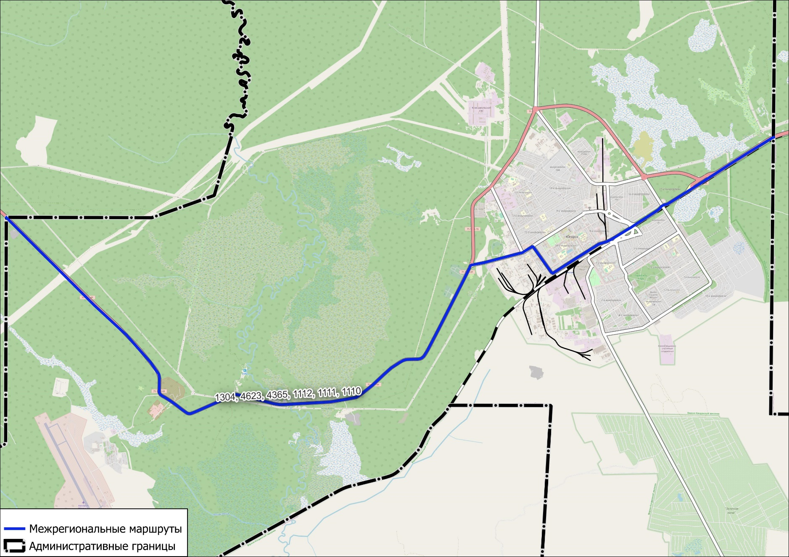
Рисунок 1.8 – Схема прохождения межрегиональных маршрутов
Данные по оснащенности всех остановочных пунктов на территории города Югорска приведены в таблице 1.16.
По результатам анализа данных выявлено, что значительная часть остановочных пунктов не отвечает установленным нормативным требованиям, а также требованиям Социального стандарта транспортного обслуживания населения при осуществлении перевозок пассажиров и багажа автомобильным транспортом и городским наземным электрическим транспортом (утв. распоряжением Министерства транспорта Российской Федерации от 31.01.2017 № НА–19–р), что существенно снижает качество транспортного обслуживания населения.
Среди основных недостатков оснащения остановочных пунктов на территории города Югорска следует отметить:
- на 86 % остановочных пунктах (далее – ОП) установлены павильоны с единственным знаком 5.16 «Место остановки автобуса и (или) троллейбуса», что противоречит требованиям ГОСТ Р 52289–2019, на 10 % – отсутствуют знаки 5.16;
- 1 % ОП не оснащен заездными карманами;
- 33,33 % ОП не обустроено автопавильонами или навесами;
- 23,23 % ОП не обустроено посадочными площадками;
- 15,56 % ОП не обустроено пешеходными переходами;
- на 5,56 % ОП отсутствует искусственное освещение.

Таблица 1.16
Обустройство ООТ на территории города Югорска
№ п/п | Геолокация | Наименование ООТ | Местоположение | Расположение | Знак 5.16 | Заездной карман | Павильон | Пос. площадка | ПП | Освещение | ПСП | «Теплая» остановка
1 | 63.1499098000000032 61.27441340000000025 | Югорск–2 | Югорск–2 | Л | 1 | + | – | + | – | – | – | –
2 | 63.36149580000000014 61.28111289999999656 | Березка 1 км | ул. Арантурская | П | – | + | + | + | – | + | – | –
3 | 63.36177510000000268 61.28060370000000034 | Березка 1 км | ул. Арантурская | Л | 1 | + | – | – | + | + | – | –
4 | 63.31494359999999944 61.31982169999999854 | Торговый центр | ул. Мира | П | 1 | + | + | + | – | + | + | –
5 | 63.31395119999999821 61.32039199999999823 | Торговый центр | ул. Мира | Л | 1 | + | – | – | – | + | + | –
6 | 63.33853490403644315 61.32372714080224796 | Северный | ул. Калинина | Л | 1 | + | + | + | + | + | – | –
7 | 63.33354539999999844 61.32876089999999891 | ПМК | ул. Агиришская | П | 2 | + | – | + | + | + | – | –
8 | 63.33230220000000088 61.32926280000000219 | ПМК | ул. Агиришская | Л | 2 | + | + | + | + | + | – | –
9 | 63.3275636999999989 61.33226969999999767 | Столичный Плаза | ул. Агиришская | П | 1 | + | + | + | + | + | – | –
10 | 63.32528888440599957 61.33371714987296741 | Экспоцентр–Светофор | ул. Агиришская | Л | 1 | + | + | + | – | + | – | –
11 | 63.34222290000000299 61.31369420000000048 | МФЦ | ул. Железнодорожников | Л | 1 | + | + | + | + | + | – | +
12 | 63.34133949999999658 61.31550940000000338 | Лайнер | ул. Октябрьская | П | 1 | + | + | + | + | + | – | –
13 | 63.33618059999999872 61.32041830000000004 | маг. Октябрьский | ул. Октябрьская | П | 1 | + | + | + | + | + | – | –
14 | 63.33527741363798214 61.31615908744211652 | Школа № 1 | ул. Ленина | Л | 2 | + | – | – | + | + | – | –
15 | 63.32788599999999946 61.31450689999999781 | Почта | ул. Спортивная | Л | – | – | – | – | + | + | – | –
16 | 63.32270520000000147 61.31810600000000022 | Больница | ул. Спортивная | Л | – | + | – | – | + | + | – | –
17 | 63.31354429999999667 61.32433400000000034 | Школа № 2 | ул. Энтузиастов | Л | 1 | + | + | + | + | + | – | –
18 | 63.31202799999999797 61.32416369999999972 | Школа № 2 | ул. Энтузиастов | П | 1 | + | + | + | + | + | – | –
19 | 63.31672789999999651 61.32291459999999717 | маг. Светлана | ул. Спортивная | П | 1 | + | + | + | – | + | – | –
20 | 63.31775629999999921 61.32193209999999794 | маг. Светлана | ул. Спортивная | Л | 1 | + | – | + | + | + | – | –
21 | 63.31556049999999658 61.31790459999999854 | Таежная | ул. Таежная | Л | 1 | + | + | + | + | + | – | –
22 | 63.3153525999999971 61.31760469999999685 | Таежная | ул. Таежная | П | 1 | + | + | + | + | + | – | –
23 | 63.31014710000000179 61.31433049999999696 | ЮГА | ул. Гастелло | П | 1 | + | + | + | + | + | – | –
24 | 63.3098534000000015 61.31426520000000124 | ЮГА | ул. Гастелло | Л | 1 | + | – | + | + | + | – | –
25 | 63.3140611999999976 61.31251350000000144 | маг. Ромашка | ул. Попова | Л | 1 | + | + | + | + | + | – | –
26 | 63.31438969999999955 61.31246389999999735 | маг. Ромашка | ул. Попова | П | – | + | – | + | + | + | – | –
27 | 63.31721139999999792 61.31272919999999971 | ЮИИЦ | ул. Лесозаготовителей | Л | 1 | + | – | + | + | + | – | –
28 | 63.31750509999999821 61.31229530000000238 | ЮИИЦ | ул. Лесозаготовителей | П | 1 | + | + | + | + | + | – | –
29 | 63.32513130000000245 61.31653159999999758 | Больница | ул. Спортивная | П | 2 | + | + | + | + | + | – | –
30 | 63.3673204824553622 61.27574019171223796 | Уж и Еж | ул. Арантурская | Л | 1 | + | + | – | + | + | – | –
31 | 63.36722579999999994 61.27557809999999705 | Уж и Еж | ул. Арантурская | П | 1 | + | – | – | + | + | – | –
32 | 63.37124276681269208 61.2722281957156838 | Морошка | ул. Арантурская | Л | 1 | + | + | – | + | + | – | –
33 | 63.37113420000000019 61.27208499999999702 | Морошка | ул. Арантурская | П | 1 | + | – | – | + | + | – | –
34 | 63.37661097803054133 61.26754403564937235 | Котлован–Озерный | ул. Арантурская | Л | 1 | + | + | – | + | + | – | –
35 | 63.37620656170557254 61.26751740397594403 | Котлован–Озерный | ул. Арантурская | П | 1 | + | – | – | + | + | – | –
36 | 63.38256069999999909 61.26180939999999708 | Березка 7 км | ул. Арантурская | Л | – | + | + | – | + | + | – | –
37 | 63.38297380000000203 61.26159359999999765 | Березка 7 км | ул. Арантурская | П | 1 | + | + | – | + | + | – | –
38 | 63.35918629999999752 61.30193129999999968 | 5–й микрорайон | ул. Декабристов | П | 1 | + | + | + | + | + | – | –
39 | 63.35869280000000003 61.30207089999999681 | 5–й микрорайон | ул. Декабристов | Л | 1 | + | + | + | + | + | – | –
40 | 63.3435600999999977 61.30653420000000153 | 30 лет ТТГ | ул. Газовиков | П | 1 | + | + | + | + | + | – | –
41 | 63.3418806000000032 61.30762889999999743 | 30 лет ТТГ | ул. Газовиков | Л | 1 | + | + | + | + | + | – | –
42 | 63.34306120000000107 61.31249869999999902 | ГИБДД | ул. Толстого | Л | 1 | + | + | + | + | – | – | –
43 | 63.34498570000000228 61.31287720000000263 | КСЗН | ул. Толстого | П | 1 | + | + | + | + | – | – | –
44 | 63.34985520000000037 61.31097030000000103 | Горгаз | ул. Студенческая | П | 1 | + | + | + | + | + | – | –
45 | 63.35511840000000205 61.31024899999999889 | Лидия | ул. Садовая | П | 1 | + | + | + | + | + | – | –
46 | 63.35332400000000064 61.30987429999999705 | Лидия | ул. Садовая | Л | 1 | + | + | + | – | + | – | –
47 | 63.35898610000000275 61.31160609999999878 | Смена | ул. Садовая | Л | – | + | + | + | + | + | – | –
48 | 63.35988460000000089 61.31173880000000054 | Сибиряк | ул. Садовая | П | 1 | + | – | – | – | + | – | –
49 | 63.36638909999999925 61.31366630000000129 | Сбербанк | ул. Садовая | П | 1 | + | – | – | + | + | – | –
50 | 63.36674570000000273 61.31395080000000064 | Сбербанк | ул. Садовая | Л | 1 | + | + | + | + | + | – | –
51 | 63.37245620000000201 61.31553439999999711 | Финский комплекс | ул. Садовая | П | 1 | + | – | – | – | – | – | –
52 | 63.37195729999999827 61.31551379999999796 | Финский комплекс | ул. Садовая | Л | 1 | + | + | + | – | + | – | –
53 | 63.32940870000000189 61.30961709999999698 | Ж/Д вокзал | ул. Железнодорожная | П | 1 | + | + | + | + | + | – | +
54 | 63.3296676000000005 61.30995180000000033 | Ж/Д вокзал | ул. Железнодорожная | Л | 1 | + | + | + | + | + | – | +
55 | 63.33834989999999721 61.31233970000000255 | Рынок | ул. Железнодорожная | П | 1 | + | + | + | + | + | – | –
56 | 63.36411760000000015 61.30280150000000106 | Авалон | ул. Чкалова | П | 1 | + | + | + | + | + | – | +
57 | 63.38009837633986621 61.31052473291807559 | 7–й Микрорайон | ул. Вавилова | Л | – | + | + | + | – | + | + | –
58 | 63.3795249915503689 61.31131726026001161 | 7Б–Микрорайон | ул. Вавилона | П | – | + | + | + | – | + | + | –
59 | 63.35342074876547258 61.30778663615703294 | Менделеева, 1 | ул. Менделеева | Л | 2 | + | – | + | + | + | – | –
60 | 63.3737357441585516 61.31414812135909642 | Менделеева, 65 | ул. Менделеева | П | 1 | + | – | + | + | + | – | –
61 | 63.36775259852873177 61.31208982216180203 | Менделеева, 2 | ул. Менделеева | Л | 1 | + | – | + | + | + | – | –
62 | 63.36534272042784011 61.31160846913308404 | Менделеева, 3 | ул. Менделеева | П | 1 | + | – | + | + | + | – | –
63 | 63.35364788670143099 61.30589682429743448 | ФСК | ул. Студенческая | П | 1 | + | – | + | + | + | – | –
64 | 63.35194712215665191 61.2996281108401746 | ул. Дзержинского | ул. Дзержинского | П | 1 | + | + | + | + | – | – | –
65 | 63.35194460000000305 61.29987049999999726 | ул. Дзержинского | ул. Дзержинского | Л | – | + | – | – | + | + | – | –
66 | 63.34632950000000307 61.30405319999999847 | ул. Пожарского | ул. Пожарского | Л | 1 | + | – | + | + | + | – | –
67 | 63.34710729999999757 61.30366680000000201 | ул. Пожарского | ул. Пожарского | П | 1 | + | – | + | + | + | – | –
68 | 63.38231712617763236 61.30500973047663393 | 18 микрорайон | ул. Южная | Л | 1 | + | + | + | + | + | – | –
69 | 63.38168557191671937 61.30508687006584267 | 18 микрорайон | ул. Южная | П | 1 | + | + | + | + | + | – | –
70 | 63.36379153452381985 61.29922106003152038 | ул. Южная | ул. Южная | Л | 1 | + | – | + | + | + | – | –
71 | 63.32865579999999994 61.31684080000000137 | Храм | ул. Попова | Л | 1 | + | + | + | + | + | – | –
72 | 63.3287723999999983 61.31711119999999937 | маг. Хобби | ул. Попова | Л | 1 | + | + | + | + | + | – | –
73 | 63.33241749999999826 61.32038029999999651 | ул. Механизаторов | ул. Механизаторов | Л | 1 | + | + | + | – | + | – | –
74 | 63.32134330000000233 61.30967369999999761 | Общежитие | ул. Лесозаготовителей | П | 2 | + | + | + | + | + | – | –
75 | 63.32078280000000348 61.31030270000000115 | Общежитие | ул. Лесозаготовителей | Л | 1 | + | + | + | + | + | – | –
76 | 63.349012  61.313637 | Студенческая | ул. Толстого | Л | 1 | + | + | + | + | + | – | –
77 | 63.316048  61.321864 | Парус | ул. Монтажников | П | 1 | + | + | + | + | + | – | –
78 | 63.374263  61.311628 | Школа № 6 | ул. Ермака | П | 1 | + | – | – | – | + | – | –
79 | 63.397170  61.248740 | Нива тополя | ул. Арантурская | К | 1 | + | + | + | + | + | – | –
80 | 63.394070  61.251592 | Зеленый бор | ул. Арантурская | Л | 1 | + | + | + | + | + | – | –
81 | 63.393874  61.251549 | Зеленый бор | ул. Арантурская | П | 1 | + | – | – | + | + | – | –
82 | 61.255224  63.389714 | Зеленый луг | ул. Арантурская | П | 1 | + | – | – | + | + | – | –
83 | 63.390128  61.255104 | Зеленый луг | ул. Арантурская | Л | 1 | + | + | + | + | + | – | –
84 | 63.385331  61.259209 | Тихая | ул. Арантурская | П | 1 | + | – | – | + | + | – | –
85 | 63.385486  61.259305 | Тихая | ул. Арантурская | Л | 1 | + | + | + | + | + | – | –
86 | 63.361356  61.320707 | Покровская | ул. Покровская | П | 1 | + | + | + | + | + | – | –
87 | 63.356215  61.321435 | Ремизова | ул. Ремизова | П | 1 | + | + | + | + | + | – | –
88 | 63.348889  61.321319 | Защитников Отечества | ул. Защитников Отечества | Л | 1 | + | + | + | + | + | – | –
89 | 63.355265  61.299590 | Остравская | ул. Остравская | П | 1 | + | + | + | + | + | – | –
90 | 63.290356  61.307931 | Кладбище | а/д Северный-Широтный коридор | Л | 1 | + | + | + | + | + | – | –
Итого обустроено |  |  |  |  | 87 | 89 | 60 | 69 | 76 | 85 | 4 | 4
% обустроенности |  |  |  |  | 48,33 | 98,89 | 66,67 | 76,67 | 84,44 | 94,44 | 4,44 | 4,44
Примечания
1. ООТ – остановка общественного транспорта; Л – лево; П – право; ПП - пешеходный переход; ПСП – переходно-скоростная полоса.
2. Ни один из остановочных пунктов не оснащён электронными средствами зрительного информирования пассажиров.

Анализ уровня безопасности дорожного движения, статистики аварийности, причин и условий возникновения дорожно-транспортных происшествий
В соответствии с данными официального сайта Госавтоинспекции Российской Федерации http://stat.gibdd.ru/ выполнен анализ уровня безопасности с выявлением основных причин аварийности.
Анализ состояния безопасности дорожного движения проведен на основании официальной статистики аварийности Главного управления по обеспечению безопасности дорожного движения Российской Федерации (далее - ГИБДД). В соответствии c отраслевым дорожным методическим документом (далее – ОДМ) 218.6.015–2015 «Рекомендации по учету и анализу дорожно-транспортных происшествий на автомобильных дорогах Российской Федерации» (утв. Распоряжением Федерального дорожного агентства от 12.05.2015 № 853–р) анализ дорожно-транспортных происшествий (далее – ДТП) должен предусматривать комплексное изучение и обобщение данных учета ДТП, совершенных на подведомственных дорогах и улицах.
При анализе безопасности дорожного движения были учтены все ДТП, произошедшие на участках автомобильных дорог общего пользования регионального, межмуниципального и местного значения, расположенных на территории города Югорска. Период учета составил 3 полных года: 2021– 2023 гг.
Анализ ДТП включает:
- оценку тенденций изменения основных показателей аварийности;
- установление недостатков транспортно–эксплуатационного состояния улично-дорожной сети в местах совершения ДТП;
- выявление мест концентрации ДТП и определение их характеристик.
Основные показатели аварийности представлены в таблице 1.17 и на рисунках 1.9 и 1.10.
Таблица 1.17

Основные показатели аварийности в городе Югорск за 2021–2023 гг.
Вид показателя | 2021 | 2022 | 2023
Количество ДТП с пострадавшими | 17 | 15 | 12
Ранено, человек | 19 | 15 | 11
Погибло, человек | 0 | 1 | 2

Рисунок 1.9 – Динамика изменения количества ДТП с пострадавшими за 2020–2023 гг.

Рисунок 1.10 – Динамика изменения численности пострадавших в ДТП за 2020–2023 гг.
Распределение всех ДТП по видам на территории города представлено в таблице 1.18.

Таблица 1.18
Распределение ДТП с пострадавшими по видам
Вид ДТП | Кол-во ДТП в 2021, % | Кол-во ДТП в 2022, % | Кол-во ДТП в 2023, %
Съезд с дороги | 5,88 | 0,00 | 8,33
Столкновение | 52,95 | 60,00 | 41,67
Наезд на пешехода | 17,65 | 26,66 | 33,33
Наезд на велосипедиста | 5,88 | 6,67 | 8,33
Наезд на стоящее ТС | 5,88 | 0,00 | 0,00
Наезд на препятствие | 5,88 | 0,00 | 0,00
Опрокидывание | 5,88 | 6,67 | 8,33
Иной вид ДТП | 0,00 | 0,00 | 0,00
Всего | 100 % | 100 % | 100 %

Рисунок 1.11 – Распределение ДТП по видам в 2020–2023 гг.
Социальный риск от ДТП представлен в таблице 1.19.
Таблица 1.22
Социальный риск от ДТП
Вид показателя | 2020 | 2021 | 2022
Общее количество погибших в ДТП, человек | 0 | 0 | 1
Численность населения, человек | 37 966 | 38 544 | 38 865
Социальный риск, погибших на 100 тыс. населения | 0,0 | 0,0 | 0,38
При анализе причин и условий совершения ДТП отдельное внимание стоит уделить аварийно-опасным участкам дорог. Федеральным законом от 03.07.2016 № 296–ФЗ «О внесении изменений в Федеральный закон «О безопасности дорожного движения» и статью 4 Федерального закона «О стандартизации в Российской Федерации»» законодательно закреплено определение понятия «аварийно-опасный участок дороги (место концентрации дорожно-транспортных происшествий)»: «аварийно-опасный участок дороги (место концентрации дорожно-транспортных происшествий)» – это участок дороги, улицы, не превышающий 1 000 метров вне населенного пункта или 200 метров в населенном пункте, либо пересечение дорог, улиц, где в течение отчетного года произошло три и более ДТП одного вида или пять и более ДТП независимо от их вида, в результате которых погибли или были ранены люди.
По результатам анализа статистики ДТП за 2020–2023 гг. на территории города Югорска аварийно-опасных участков (мест концентрации ДТП) не выявлено, при этом наиболее аварийными улицами по общей статистике являются: ул. Железнодорожная, ул. Ленина, ул. Вавилова, на прочих улицах отсутствует тенденция ежегодно происходящих ДТП.
Исходя из представленных данных можно сделать следующие выводы:
- количество ДТП в течение трех лет носит стабильный характер и находится в пределах 15–17 ДТП в год;
- социальный риск от ДТП, возрос с 0,0 до 0,38 в 2022 году, но данный рост не носит статистического характера, так как произошло единственное ДТП с погибшим.
- основными видами ДТП являются столкновение и наезд на пешехода, которые ежегодно составляют соответственно около 60–50% и 40–20%;
- основная масса ДТП происходит в светлое время суток при благоприятных погодных условиях;
- мест концентрации ДТП за последние три года на территории города Югорска выявлено не было
- наиболее аварийными улицами по общей статистике являются: ул. Железнодорожная, ул. Ленина, ул. Вавилова, на прочих улицах отсутствует тенденция ежегодно происходящих ДТП.
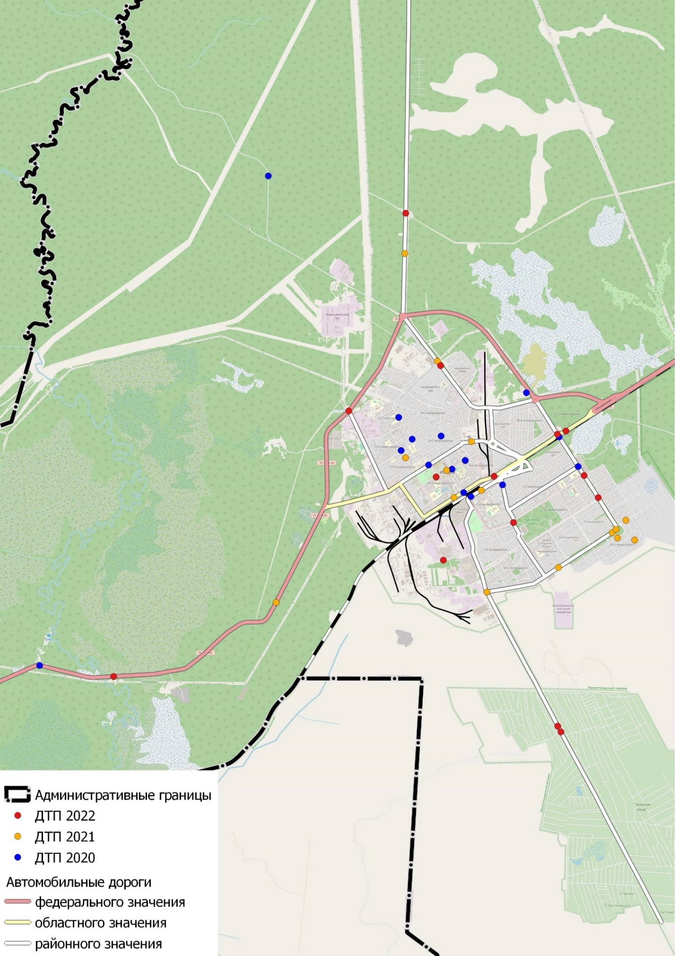
Рисунок 1.12 – Схема мест совершения ДТП в 2020–2023 гг.
на территории города Югорска

Разработка программы мероприятий КСОТ

Разработка системы целевых показателей КСОТ
Система целевых показателей КСОТ характеризует функционирование системы пассажирского транспорта общего пользования города Югорска в ходе реализации КСОТ. В состав системы целевых показателей включены показатели качества транспортного обслуживания для конечного пользователя транспортной системы территории (пассажира) и показатели обеспеченности территории города объектами транспортной инфраструктуры.
Для оценки эффективности и степени реализации КСОТ используются сетевые показатели, характеризующие состояние системы пассажирских перевозок города Югорска в целом. Для оценки эффективности отдельных мероприятий могут использоваться локальные показатели с привязкой к отдельным маршрутам пассажирского транспорта общего пользования (далее –ПТОП), участкам дорожной сети или отдельным территориям.
Система целевых показателей КСОТ представлена в таблице 2.1.
Таблица 2.1
Система целевых показателей КСОТ
№ п/п | Показатель | Ед. изм-я
1 | Количество маршрутов | ед.
2 | Уровень оснащенности ООТ | %
3 | Строительство объектов системы ПТОП | ед.
4 | Средняя скорость передвижения пассажира ПТОП | км/ч
5 | Средние затраты времени пассажиров на поездку | мин.

Формирование перечней мероприятий КСОТ

Мероприятия по развитию инфраструктуры ПТОП включая, в том числе, мероприятия по строительству и реконструкции железнодорожных путей общего пользования, линий и станций внеуличного транспорта, трамвайных путей, троллейбусных линий; участков выделенного или обособленного полотна для движения ПТОП, остановочных пунктов, отстойно-разворотных площадок, конечных станций, пересадочных узлов, систем регулирования движения и обеспечения приоритета, объектов энергоснабжения электрических видов ПТОП, объектов обеспечения топливом подвижного состава ПТОП с двигателями внутреннего сгорания, депо, парков и объектов технического обслуживания подвижного состава ПТОП.

Мероприятия по оснащению остановочных пунктов
Оснащение ОП регулируется следующими нормативными документами:
1. Стандарт отрасли ОСТ 218.1.002–2003 «Автобусные остановки на автомобильных дорогах. Общие технические требования» (принят и введен в действие распоряжением Государственной службы дорожного хозяйства Министерства транспорта Российской Федерации от 23.05.2003 № ИС-460-р);
2. Распоряжение Министерства транспорта Российской Федерации от 31.01.2017 № НА-19-р «Об утверждении социального стандарта транспортного обслуживания населения при осуществлении перевозок пассажиров и багажа автомобильным транспортом и городским наземным электрическим транспортом»;
3. ОДМ 218.2.007–2011 «Методические рекомендации по проектированию мероприятий по обеспечению доступа инвалидов к объектам дорожного хозяйства» (Издан на основании распоряжения Росавтодора от 05.06.2013 № 758-р);
4. Постановление Правительства Российской Федерации от 01.10.2020 № 1586 «Об утверждении Правил перевозок пассажиров и багажа автомобильным транспортом и городским наземным электрическим транспортом».
Конструкция и оснащение остановочного пункта должно обеспечить комфортабельное ожидание и удобную посадку в подвижной состав пассажирского транспорта общего пользования для всех категорий граждан, в том числе и маломобильных.
Помимо основной функциональной задачи остановочный пункт является символом присутствия систем пассажирского транспорта на обслуживаемых территориях, существенным образом влияя на их восприятие пассажирами. Полностью оснащенный остановочный пункт с качественным, современным павильоном стимулирует желание пользоваться услугами ПТОП, и, наоборот, неоснащенный и необслуживаемый ОП вызывает ощущение заброшенности всей системы пассажирского транспорта.
Остановочный пункт является центром концентрации человеческих потоков, существенно повышая стоимость недвижимого имущества в непосредственной близости.
Социальным стандартом транспортного обслуживания населения при осуществлении перевозок пассажиров и багажа автомобильным транспортом и городским наземным электрическим транспортом оснащению остановочных пунктов уделяется существенное внимание.
Результаты предварительного анализа показывают недостаточный уровень оснащения остановочных пунктов, используемых на территории города Югорска.
Для повышения качества транспортного обслуживания населения города Югорска, а также повышения эффективности работы пассажирского транспорта общего пользования выполняются мероприятия по повышению оснащенности ОП на автомобильных дорогах местного значения общего пользования, предусматривающее следующие виды работ:
- разработка дизайн-макетов по оснащению остановочных пунктов, включая вид стендов зрительного информирования пассажиров, конструкцию автопавильона и прочих элементов нормативного обустройства;
- оснащение остановочных пунктов в соответствии с утвержденными дизайн-макетами;
- разработка требований по обслуживанию остановочных пунктов, включение требований в контракты на обслуживание автомобильных дорог общего пользования муниципального значения;
- поддержание в актуальном состоянии средств зрительного информирования на ОП;
- ведение реестра остановочных пунктов.
Перед выполнением работ по реконструкции остановочных пунктов должны быть выполнены работы по разработке дизайн-макетов по оснащению остановочных пунктов, которые должны определять следующие параметры ОП:
- вид стендов зрительного информирования пассажиров;
- конструкцию и вид автопавильона и прочих элементов нормативного обустройства;
- требования и правила обустройства остановочных и посадочных площадок.
При приведении ОП в соответствие с нормативными требованиями также важно реализовать качественно новый уровень оснащения и единую стилистику на территории всего города. Это позволит пассажирам воспринимать пассажирский транспорт агломерации как единую транспортную систему с высоким качеством транспортного обслуживания. Особенно важно устройство новых современных автопавильонов и размещение всех необходимых средств информирования пассажиров.
По результатам транспортных обследований на территории города Югорска было выявлено 90 используемых остановочных пунктов, все – на автомобильных дорогах местного значения.
Реализация данных мероприятий должна осуществляться, начиная от ключевых ОП, обслуживающих магистральную сеть, с учетом мероприятий по оптимизации расположения остановочных пунктов.
Оценочный объем работ по оснащению остановочных пунктов в границах города Югорска составляет:
- установка знака 5.16 – 93 единиц на 84 ОП;
- устройство заездного кармана – 1 ОП;
- оснащение автопавильоном – 30 ОП;
- устройство посадочной площадки – 21 ОП;
- устройство пешеходного перехода – 14 ОП;
- обустройство стационарного электроосвещения – 5 ОП;
- оснащение электронными средствами зрительного информирования пассажиров – 90 ОП.
Перечень ОП с указанием необходимых мероприятий приведен в таблице 2.2.
Итоговый перечень мероприятий по оснащению остановочных пунктов представлен в таблице 2.3.

Таблица 2.2
Обустройство ООТ на территории города Югорска
№ п/п | Геолокация | Наименование ООТ | Местоположение | Расположение | Знак 5.16 | Заездной карман | Павильон | Пос. площадка | ПП | Освещение | ПСП | «Теплая» остановка
1 | 63.1499098000000032 61.27441340000000025 | Югорск–2 | Югорск–2 | Л | 1 | + | – | + | – | – | – | –
2 | 63.36149580000000014 61.28111289999999656 | Березка 1 км | ул. Арантурская | П | – | + | + | + | – | + | – | –
3 | 63.36177510000000268 61.28060370000000034 | Березка 1 км | ул. Арантурская | Л | 1 | + | – | – | + | + | – | –
4 | 63.31494359999999944 61.31982169999999854 | Торговый центр | ул. Мира | П | 1 | + | + | + | – | + | + | –
5 | 63.31395119999999821 61.32039199999999823 | Торговый центр | ул. Мира | Л | 1 | + | – | – | – | + | + | –
6 | 63.33853490403644315 61.32372714080224796 | Северный | ул. Калинина | Л | 1 | + | + | + | + | + | – | –
7 | 63.33354539999999844 61.32876089999999891 | ПММК | ул. Агиришская | П | 2 | + | – | + | + | + | – | –
8 | 63.33230220000000088 61.32926280000000219 | ПММК | ул. Агиришская | Л | 2 | + | + | + | + | + | – | –
9 | 63.3275636999999989 61.33226969999999767 | Столичный Плаза | ул. Агиришская | П | 1 | + | + | + | + | + | – | –
10 | 63.32528888440599957 61.33371714987296741 | Экспоцентр–Светофор | ул. Агиришская | Л | 1 | + | + | + | – | + | – | –
11 | 63.34222290000000299 61.31369420000000048 | МФЦ | ул. Железнодорожников | Л | 1 | + | + | + | + | + | – | +
12 | 63.34133949999999658 61.31550940000000338 | Лайнер | ул. Октябрьская | П | 1 | + | + | + | + | + | – | –
13 | 63.33618059999999872 61.32041830000000004 | маг. Октябрьский | ул. Октябрьская | П | 1 | + | + | + | + | + | – | –
14 | 63.33527741363798214 61.31615908744211652 | Школа № 1 | ул. Ленина | Л | 2 | + | – | – | + | + | – | –
15 | 63.32788599999999946 61.31450689999999781 | Почта | ул. Спортивная | Л | – | – | – | – | + | + | – | –
16 | 63.32270520000000147 61.31810600000000022 | Больница | ул. Спортивная | Л | – | + | – | – | + | + | – | –
17 | 63.31354429999999667 61.32433400000000034 | Школа № 2 | ул. Энтузиастов | Л | 1 | + | + | + | + | + | – | –
18 | 63.31202799999999797 61.32416369999999972 | Школа № 2 | ул. Энтузиастов | П | 1 | + | + | + | + | + | – | –
19 | 63.31672789999999651 61.32291459999999717 | магазин Светлана | ул. Спортивная | П | 1 | + | + | + | – | + | – | –
20 | 63.31775629999999921 61.32193209999999794 | Магазин Светлана | ул. Спортивная | Л | 1 | + | – | + | + | + | – | –
21 | 63.31556049999999658 61.31790459999999854 | Таежная | ул. Таежная | Л | 1 | + | + | + | + | + | – | –
22 | 63.3153525999999971 61.31760469999999685 | Таежная | ул. Таежная | П | 1 | + | + | + | + | + | – | –
23 | 63.31014710000000179 61.31433049999999696 | ЮГА | ул. Гастелло | П | 1 | + | + | + | + | + | – | –
24 | 63.3098534000000015 61.31426520000000124 | ЮГА | ул. Гастелло | Л | 1 | + | – | + | + | + | – | –
25 | 63.3140611999999976 61.31251350000000144 | магазин Ромашка | ул. Попова | Л | 1 | + | + | + | + | + | – | –
26 | 63.31438969999999955 61.31246389999999735 | Магазин Ромашка | ул. Попова | П | – | + | – | + | + | + | – | –
27 | 63.31721139999999792 61.31272919999999971 | ЮИИЦ | ул. Лесозаготовителей | Л | 1 | + | – | + | + | + | – | –
28 | 63.31750509999999821 61.31229530000000238 | ЮИИЦ | ул. Лесозаготовителей | П | 1 | + | + | + | + | + | – | –
29 | 63.32513130000000245 61.31653159999999758 | Больница | ул. Спортивная | П | 2 | + | + | + | + | + | – | –
30 | 63.3673204824553622 61.27574019171223796 | Уж и Еж | ул. Арантурская | Л | 1 | + | + | – | + | + | – | –
31 | 63.36722579999999994 61.27557809999999705 | Уж и Еж | ул. Арантурская | П | 1 | + | – | – | + | + | – | –
32 | 63.37124276681269208 61.2722281957156838 | Морошка | ул. Арантурская | Л | 1 | + | + | – | + | + | – | –
33 | 63.37113420000000019 61.27208499999999702 | Морошка | ул. Арантурская | П | 1 | + | – | – | + | + | – | –
34 | 63.37661097803054133 61.26754403564937235 | Котлован–Озерный | ул. Арантурская | Л | 1 | + | + | – | + | + | – | –
35 | 63.37620656170557254 61.26751740397594403 | Котлован–Озерный | ул. Арантурская | П | 1 | + | – | – | + | + | – | –
36 | 63.38256069999999909 61.26180939999999708 | Березка 7 км | ул. Арантурская | Л | – | + | + | – | + | + | – | –
37 | 63.38297380000000203 61.26159359999999765 | Березка 7 км | ул. Арантурская | П | 1 | + | + | – | + | + | – | –
38 | 63.35918629999999752 61.30193129999999968 | 5–й микрорайон | ул. Декабристов | П | 1 | + | + | + | + | + | – | –
39 | 63.35869280000000003 61.30207089999999681 | 5–й микрорайон | ул. Декабристов | Л | 1 | + | + | + | + | + | – | –
40 | 63.3435600999999977 61.30653420000000153 | 30 лет ТТГ | ул. Газовиков | П | 1 | + | + | + | + | + | – | –
41 | 63.3418806000000032 61.30762889999999743 | 30 лет ТТГ | ул. Газовиков | Л | 1 | + | + | + | + | + | – | –
42 | 63.34306120000000107 61.31249869999999902 | ГИБДД | ул. Толстого | Л | 1 | + | + | + | + | – | – | –
43 | 63.34498570000000228 61.31287720000000263 | КСЗН | ул. Толстого | П | 1 | + | + | + | + | – | – | –
44 | 63.34985520000000037 61.31097030000000103 | Горгаз | ул. Студенческая | П | 1 | + | + | + | + | + | – | –
45 | 63.35511840000000205 61.31024899999999889 | Лидия | ул. Садовая | П | 1 | + | + | + | + | + | – | –
46 | 63.35332400000000064 61.30987429999999705 | Лидия | ул. Садовая | Л | 1 | + | + | + | – | + | – | –
47 | 63.35898610000000275 61.31160609999999878 | Смена | ул. Садовая | Л | – | + | + | + | + | + | – | –
48 | 63.35988460000000089 61.31173880000000054 | Сибиряк | ул. Садовая | П | 1 | + | – | – | – | + | – | –
49 | 63.36638909999999925 61.31366630000000129 | Сбербанк | ул. Садовая | П | 1 | + | – | – | + | + | – | –
50 | 63.36674570000000273 61.31395080000000064 | Сбербанк | ул. Садовая | Л | 1 | + | + | + | + | + | – | –
51 | 63.37245620000000201 61.31553439999999711 | Финский комплекс | ул. Садовая | П | 1 | + | – | – | – | – | – | –
52 | 63.37195729999999827 61.31551379999999796 | Финский комплекс | ул. Садовая | Л | 1 | + | + | + | – | + | – | –
53 | 63.32940870000000189 61.30961709999999698 | Ж/Д вокзал | ул. Железнодорожная | П | 1 | + | + | + | + | + | – | +
54 | 63.3296676000000005 61.30995180000000033 | Ж/Д вокзал | ул. Железнодорожная | Л | 1 | + | + | + | + | + | – | +
55 | 63.33834989999999721 61.31233970000000255 | Рынок | ул. Железнодорожная | П | 1 | + | + | + | + | + | – | –
56 | 63.36411760000000015 61.30280150000000106 | Авалон | ул. Чкалова | П | 1 | + | + | + | + | + | – | +
57 | 63.38009837633986621 61.31052473291807559 | 7–й Микрорайон | ул. Вавилова | Л | – | + | + | + | – | + | + | –
58 | 63.3795249915503689 61.31131726026001161 | 7Б–Микрорайон | ул. Вавилона | П | – | + | + | + | – | + | + | –
59 | 63.35342074876547258 61.30778663615703294 | Менделеева, 1 | ул. Менделеева | Л | 2 | + | – | + | + | + | – | –
60 | 63.3737357441585516 61.31414812135909642 | Менделеева, 65 | ул. Менделеева | П | 1 | + | – | + | + | + | – | –
61 | 63.36775259852873177 61.31208982216180203 | Менделеева, 2 | ул. Менделеева | Л | 1 | + | – | + | + | + | – | –
62 | 63.36534272042784011 61.31160846913308404 | Менделеева, 3 | ул. Менделеева | П | 1 | + | – | + | + | + | – | –
63 | 63.35364788670143099 61.30589682429743448 | ФСК | ул. Студенческая | П | 1 | + | – | + | + | + | – | –
64 | 63.35194712215665191 61.2996281108401746 | ул. Дзержинского | ул. Дзержинского | П | 1 | + | + | + | + | – | – | –
65 | 63.35194460000000305 61.29987049999999726 | ул. Дзержинского | ул. Дзержинского | Л | – | + | – | – | + | + | – | –
66 | 63.34632950000000307 61.30405319999999847 | ул. Пожарского | ул. Пожарского | Л | 1 | + | – | + | + | + | – | –
67 | 63.34710729999999757 61.30366680000000201 | ул. Пожарского | ул. Пожарского | П | 1 | + | – | + | + | + | – | –
68 | 63.38231712617763236 61.30500973047663393 | 18 микрорайон | ул. Южная | Л | 1 | + | + | + | + | + | – | –
69 | 63.38168557191671937 61.30508687006584267 | 18 микрорайон | ул. Южная | П | 1 | + | + | + | + | + | – | –
70 | 63.36379153452381985 61.29922106003152038 | ул. Южная | ул. Южная | Л | 1 | + | – | + | + | + | – | –
71 | 63.32865579999999994 61.31684080000000137 | Храм | ул. Попова | Л | 1 | + | + | + | + | + | – | –
72 | 63.3287723999999983 61.31711119999999937 | магазин Хобби | ул. Попова | Л | 1 | + | + | + | + | + | – | –
73 | 63.33241749999999826 61.32038029999999651 | ул. Механизаторов | ул. Механизаторов | Л | 1 | + | + | + | – | + | – | –
74 | 63.32134330000000233 61.30967369999999761 | Общежитие | ул. Лесозаготовителей | П | 2 | + | + | + | + | + | – | –
75 | 63.32078280000000348 61.31030270000000115 | Общежитие | ул. Лесозаготовителей | Л | 1 | + | + | + | + | + | – | –
76 | 63.349012  61.313637 | Студенческая | ул. Толстого | Л | 1 | + | + | + | + | + | – | –
77 | 63.316048  61.321864 | Парус | ул. Монтажников | П | 1 | + | + | + | + | + | – | –
78 | 63.374263  61.311628 | Школа № 6 | ул. Ермака | П | 1 | + | – | – | – | + | – | –
79 | 63.397170  61.248740 | Нива тополя | ул. Арантурская | К | 1 | + | + | + | + | + | – | –
80 | 63.394070  61.251592 | Зеленый бор | ул. Арантурская | Л | 1 | + | + | + | + | + | – | –
81 | 63.393874  61.251549 | Зеленый бор | ул. Арантурская | П | 1 | + | – | – | + | + | – | –
82 | 61.255224  63.389714 | Зеленый луг | ул. Арантурская | П | 1 | + | – | – | + | + | – | –
83 | 63.390128  61.255104 | Зеленый луг | ул. Арантурская | Л | 1 | + | + | + | + | + | – | –
84 | 63.385331  61.259209 | Тихая | ул. Арантурская | П | 1 | + | – | – | + | + | – | –
85 | 63.385486  61.259305 | Тихая | ул. Арантурская | Л | 1 | + | + | + | + | + | – | –
86 | 63.361356  61.320707 | Покровская | ул. Покровская | П | 1 | + | + | + | + | + | – | –
87 | 63.356215  61.321435 | Ремизова | ул. Ремизова | П | 1 | + | + | + | + | + | – | –
88 | 63.348889  61.321319 | Защитников Отечества | ул. Защитников Отечества | Л | 1 | + | + | + | + | + | – | –
89 | 63.355265  61.299590 | Остравская | ул. Остравская | П | 1 | + | + | + | + | + | – | –
90 | 63.290356  61.307931 | Кладбище | а/д Северный-Широтный коридор | Л | 1 | + | + | + | + | + | – | –
Итого обустроено |  |  |  |  | 87 | 89 | 60 | 69 | 76 | 85 | 4 | 4
% обустроенности |  |  |  |  | 48,33 | 98,89 | 66,67 | 76,67 | 84,44 | 94,44 | 4,44 | 4,44
Примечания
1. ООТ – остановка общественного транспорта; Л – лево; П – право; ПП - пешеходный переход; ПСП – переходно-скоростная полоса.
2. Ни один из остановочных пунктов не оснащён электронными средствами зрительного информирования пассажиров.

Таблица 2.3
Итоговый перечень мероприятий по оснащению остановочных пунктов
№ п/п | Наименование мероприятия | Ед. изм. | Мощность мероприятий
 |  |  | местные дороги
1 | Установка знака 5.16 | ед. | 93
2 | Устройство заездного кармана | ед. | 1
3 | Оснащение автопавильоном | ед. | 30
4 | Устройство посадочной площадки | ед. | 21
5 | Устройство пешеходного перехода | ед. | 14
6 | Обустройство стационарного электроосвещения | ед. | 5
7 | Оснащение электронными средствами зрительного информирования пассажиров | ед. | 90
8 | Разработка дизайн-макетов по оснащению остановочных пунктов, включая вид стендов зрительного информирования пассажиров, конструкцию автопавильона и прочих элементов нормативного обустройства | ед. | 1
9 | Оснащение остановочных пунктов в соответствии с утвержденными дизайн-макетами | ед. | 90
10 | Разработка требований по обслуживанию остановочных пунктов, включение требований в контракты на обслуживание автомобильных дорог общего пользования муниципального значения | ед. | 1
11 | Поддержание в актуальном состоянии средств зрительного информирования на ОП | ед. | 90
12 | Ведение реестра остановочных пунктов | ед. | 1

Мероприятия по строительству и реконструкции аэропортов, речных и морских портов, транспортно-пересадочных узлов, железнодорожных станций и вокзалов, автовокзалов, иных объектов, обеспечивающих функционирование ПТОП
Мероприятия по строительству и реконструкции аэропортов, речных и морских портов, транспортно-пересадочных узлов, железнодорожных станций и вокзалов, автовокзалов, иных объектов, обеспечивающих функционирование ПТОП не предусмотрены.

Мероприятия по организации новых маршрутов регулярных перевозок пассажиров и багажа (в том числе вида транспорта, трассировки маршрута, класса и вместимости подвижного состава, режима работы и интервалов движения), изменению характеристик маршрутов, отмене существующих маршрутов, включая предложения по содержательной части плановой и эксплуатационной документации маршрутов автомобильного и наземного городского электрического транспорта, предусмотренной действующим законодательством
В целях повышения качества транспортного обслуживания населения города Югорска необходимо формирование интегрированной системы пассажирских перевозок. Развитие сети муниципальных маршрутов планируется по следующим направлениям:
При развитии маршрутной сети использовались следующие принципы:
- уменьшение интервалов движения на магистральной сети – не более 10 мин.;
- максимально возможное сохранение существующих маршрутов;
- объединение маршрутов вместо закрытия;
- перевод всех маршрутов на осуществление перевозок по регулируемым тарифам, в перспективе – на использование брутто-контрактов;
- снижение дублирования маршрутов;
- совершение не менее 90 % поездок с не более чем 1 пересадкой;
- снижение доли беспересадочных поездок при одновременном снижении интервалов движения, что позволяет осуществлять поездки быстрее, даже с учетом пересадки.
Для снижения времени проезда на общественном транспорте предлагается изменение прохождения маршрутов №№ 1, 2, 4, 5А, 7. В существующей сети все 5 маршрутов проходят через регулируемый железнодорожный переезд. В проектируемой – через путепровод.
Трассировки маршрутов представлены на рисунках 2.1–2.5.
Для задействования в сети общественного транспорта таких социально-значимых объектов, как школы № 2 и № 6 предлагается организация нового маршрута № 5 (рисунок 2.6).
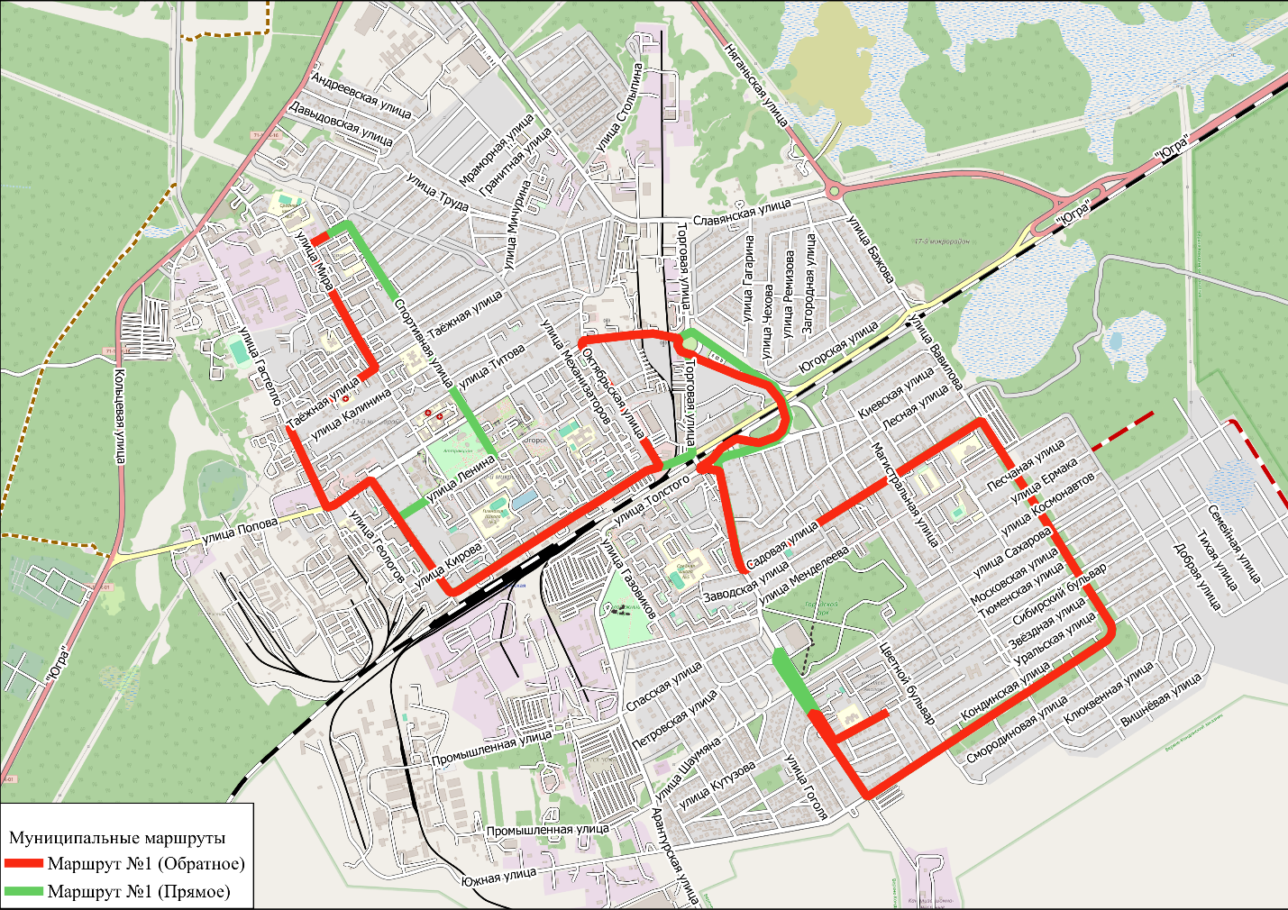
Рисунок 2.1 – Схема прохождения маршрута № 1 с изменениями
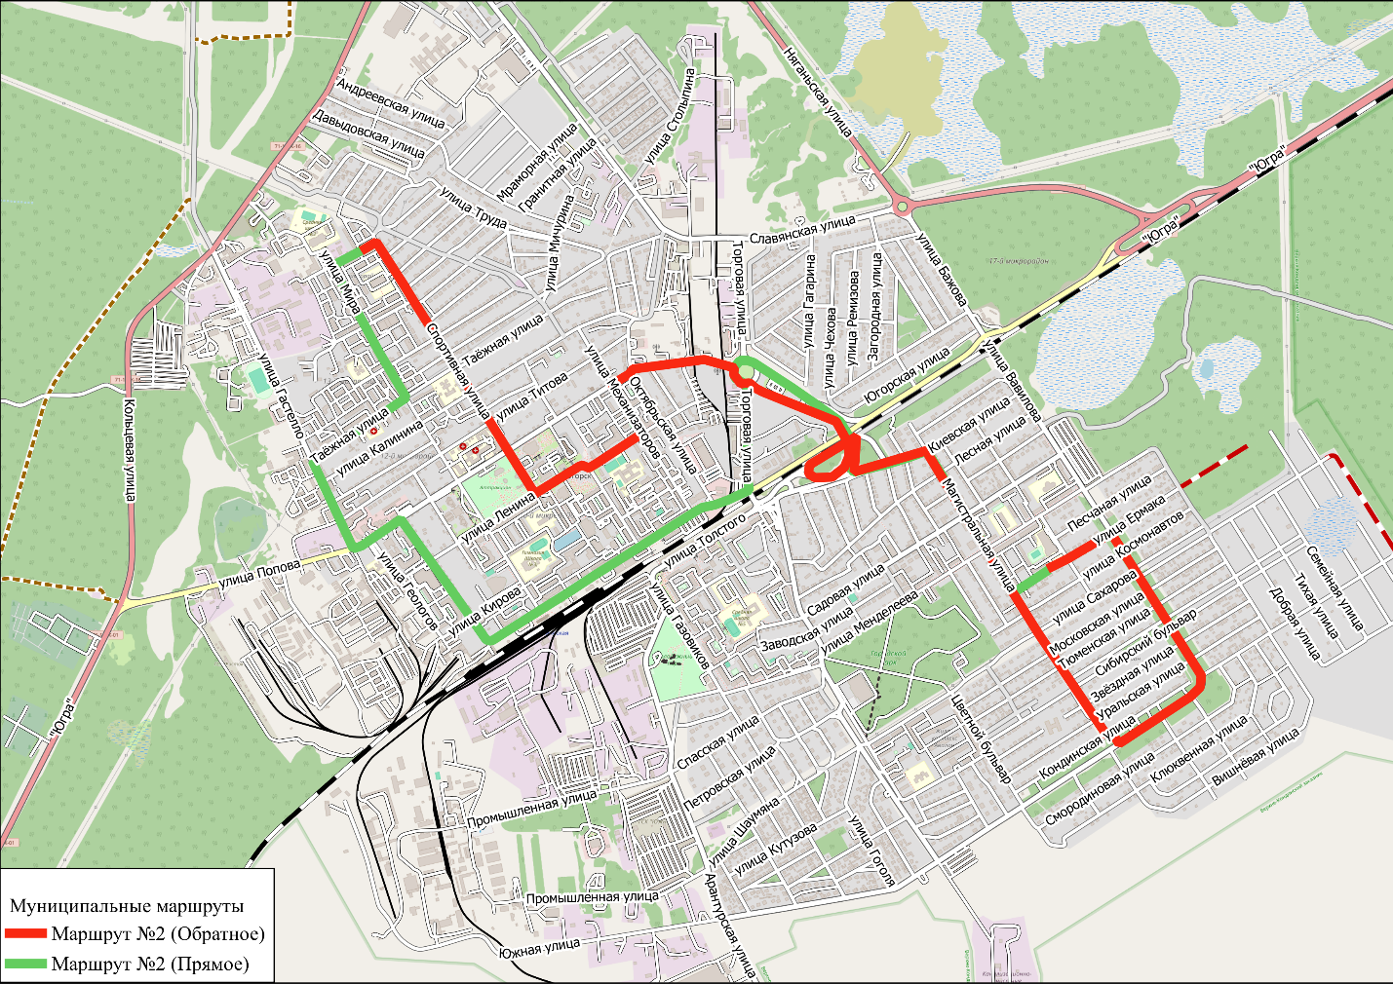
Рисунок 2.2 – Схема прохождения маршрута № 2 с изменениями
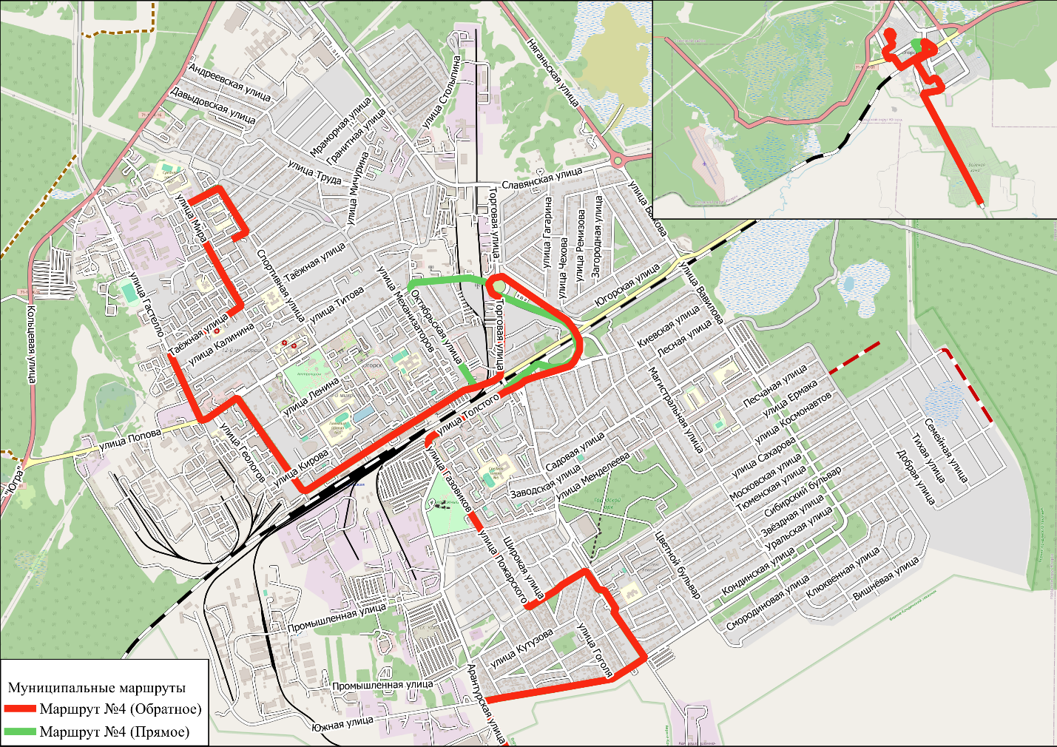
Рисунок 2.3 – Схема прохождения маршрута № 4 с изменениями
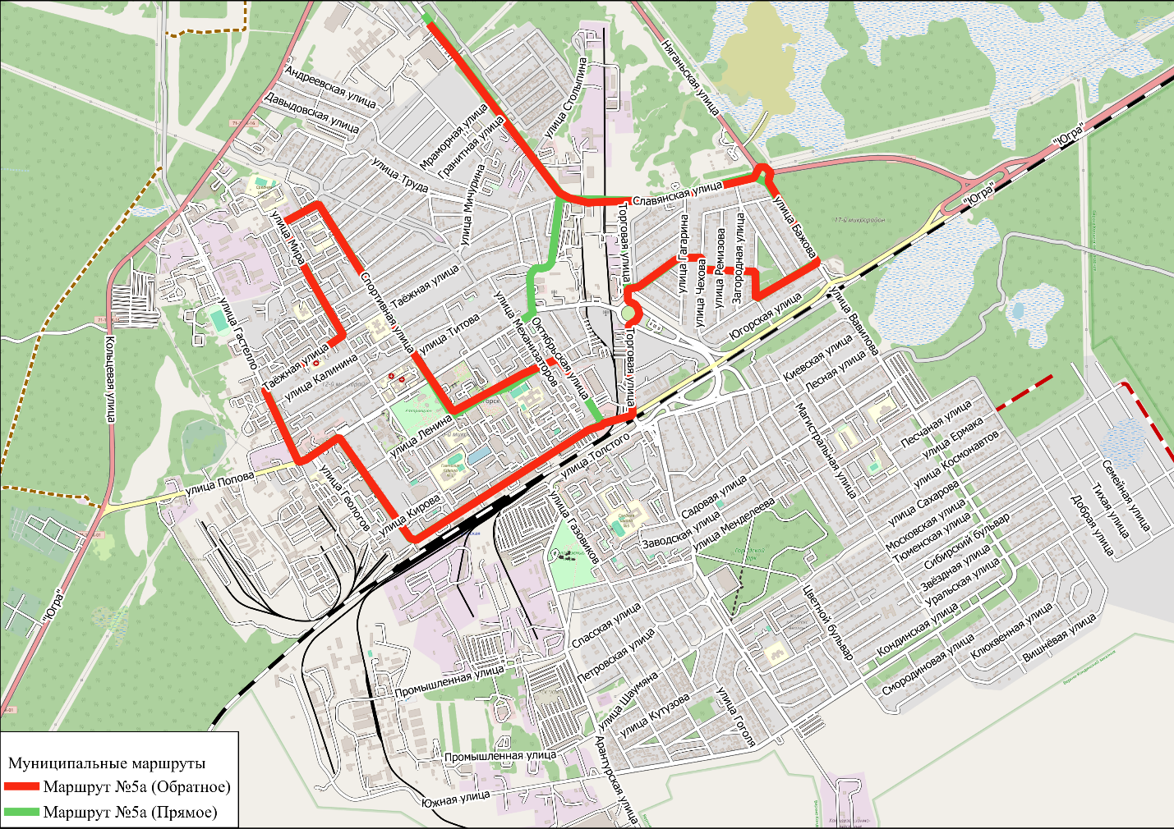
Рисунок 2.4 – Схема прохождения маршрута № 5А с изменениями
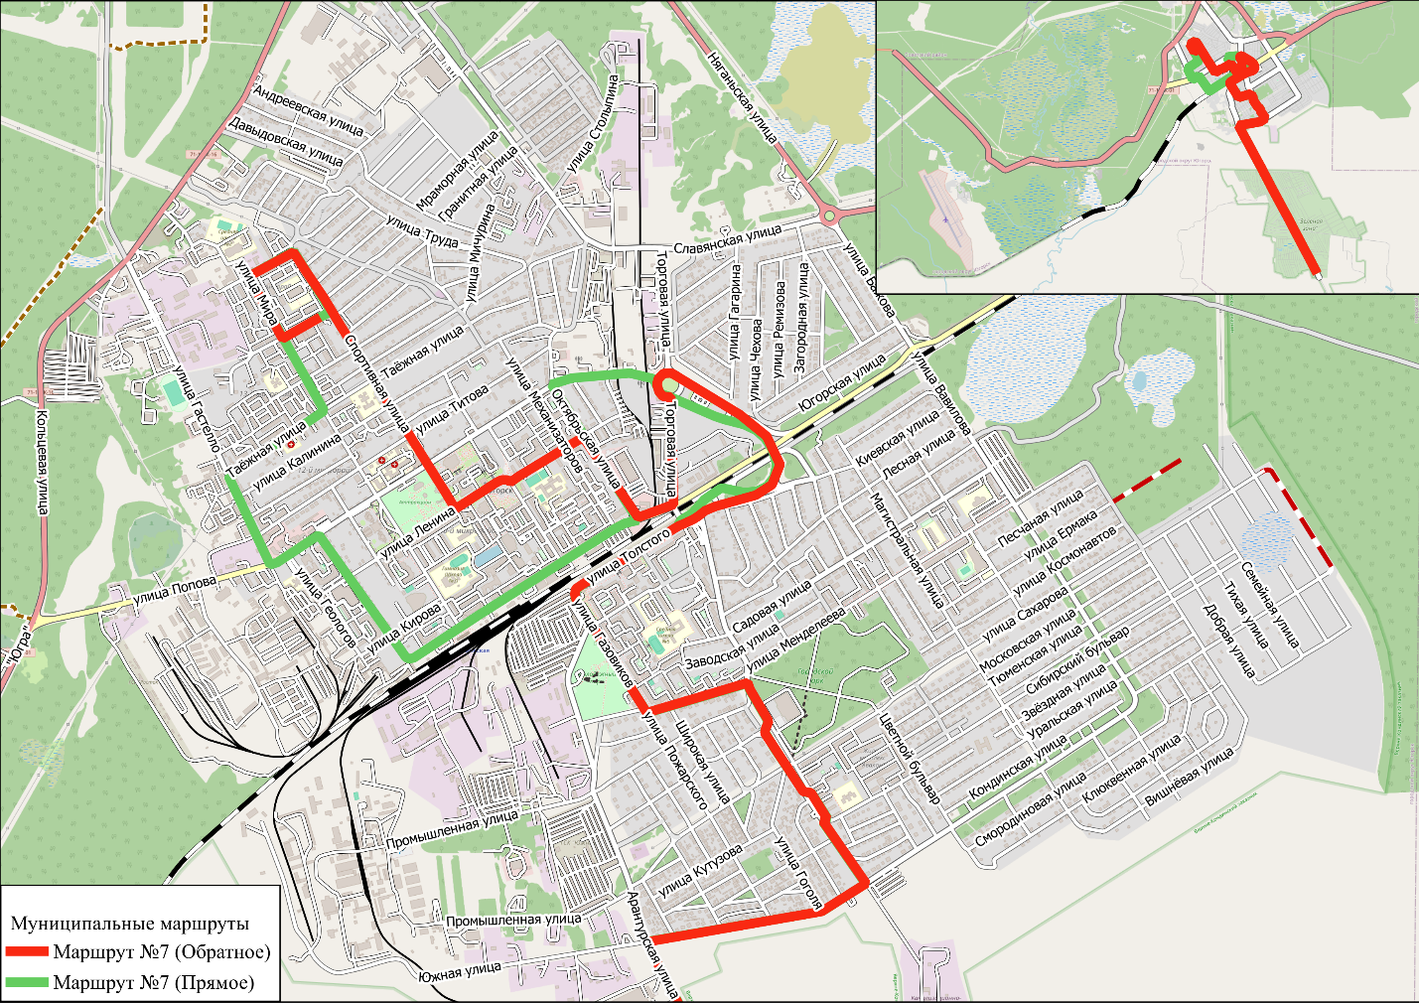
Рисунок 2.5 – Схема прохождения маршрута № 7 с изменениями
Рисунок 2.6 – Схема прохождения маршрута № 5

Мероприятия по организации дорожного движения в части обеспечения приоритетных условий движения подвижного состава ПТОП (организация выделенных полос и/или обособленных участков движения), организации движения на остановочных пунктах и в транспортно-пересадочных узлах
Мероприятия по обеспечению приоритетных условий движения подвижного состава ПТОП не предусмотрены.

Мероприятия по созданию и эксплуатации систем диспетчеризации, контроля движения, автоматического контроля оплаты проезда, информирования пассажиров, и иных типов информационно-технологического сопровождения (далее – ИТС), повышающих эффективность работы ПТОП
За счет средств внебюджетных источников предлагается выпуск электронных билетов для льготных категорий граждан.

Мероприятия по закупке подвижного состава для эксплуатации на маршрутах регулярных перевозок

Мероприятия по модернизации подвижного состава для эксплуатации на маршрутах регулярных перевозок
В качестве мероприятий по модернизации подвижного состава для эксплуатации на маршрутах регулярных перевозок предлагается дооснащение салонов автобусов аппаратурой для звуковой и визуальной трансляции с целью информирования пассажиров.

Мероприятия по организации мониторинга и оценки качества транспортного обслуживания населения (в том числе в соответствии с методикой, установленной Социальным стандартом транспортного обслуживания населения при осуществлении перевозок пассажиров и багажа автомобильным транспортом и городским наземным электрическим транспортом, и, при наличии, региональным стандартом качества транспортного обслуживания населения)

Проведение обследования оснащенности автовокзалов, автостанций, остановочных пунктов
В целях проведения оценки качества транспортного обслуживания населения Ханты-Мансийского автономного округа - Югры в соответствии с методикой, установленной Социальным стандартом транспортного обслуживания населения при осуществлении перевозок пассажиров и багажа автомобильным транспортом и городским наземным электрическим транспортом, проводится ежегодное полевое обследование оснащенности используемых автовокзалов, автостанций и остановочных пунктов.
При сборе сведений об оснащенности объектов транспортной инфраструктуры устанавливается соответствие требованиям:
- стандарта отрасли ОСТ 218.1.002-2003 «Автобусные остановки на автомобильных дорогах. Общие технические требования» (принят и введен в действие распоряжением Государственной службы дорожного хозяйства Министерства транспорта Российской Федерации от 23.05.2003. № ИС-460-р);
- ОДМ 218.2.007-2011 «Методические рекомендации по проектированию мероприятий по обеспечению доступа инвалидов к объектам дорожного хозяйства» (Издан на основании распоряжения Росавтодора от 05.06.2013 № 758-р);
- Постановлению Правительства Российской Федерации от 01.10.2020 № 1586 «Об утверждении Правил перевозок пассажиров и багажа автомобильным транспортом и городским наземным электрическим транспортом».
- СП 59.13330.2016 «Доступность зданий и сооружений для маломобильных групп населения». Актуализированная редакция СНиП 35-01-2001» (Утвержден приказом Министерства строительства и жилищно-коммунального хозяйства Российской Федерации от 14.11.2016 № 798/пр);
- Приказу Министерства транспорта Российской Федерации от 01.12.2015 № 347 «Об утверждении Порядка обеспечения условий доступности для пассажиров из числа инвалидов транспортных средств автомобильного транспорта и городского наземного электрического транспорта, автовокзалов, автостанций и предоставляемых услуг, а также оказания им при этом необходимой помощи».
Обследованию подлежит 80 остановочных пунктов. Собираемая информация заносится в реестры установленного образца и используется для проведения дальнейшей оценки качества транспортного обслуживания населения города Югорска.

Проведение обследования комфортности транспортного обслуживания населения
Обследование проводится полевыми методами внутри подвижного состава по разрабатываемой исполнителем работ методике. Применяются сплошные или выборочные обследования по всем маршрутам пассажирского транспорта общего пользования, на 2025 год – не менее 10 маршрутных транспортных средства.
Полученная информация оформляется реестрами установленного образца и используется для проведения дальнейшей оценки качества транспортного обслуживания населения города Югорска.

Мероприятия по осуществлению муниципального транспортного заказа (включая организацию закупок и формирование системы тарифов)
До 2025 года при заключении государственных и муниципальных контрактов на осуществление регулярных перевозок пассажиров и багажа по муниципальным маршрутам с регулируемыми тарифами должна осуществляться оптимизация распределения субсидий с целью максимально плавного перехода на использование проектируемой маршрутной сети.
С 2025 года начинается увеличение субсидирования в рамках заключаемых контрактов, одновременно увеличиваются требования к используемому подвижному составу и качеству перевозок.
С 2025 года на все муниципальные маршруты города Югорска заключаются контракты на осуществление регулярных перевозок пассажиров и багажа с регулируемыми тарифами.

Определение для каждого из мероприятий сроков начала и окончания реализации
Достижение целей и решение поставленных задач обеспечивается путем реализации мероприятий КСОТ, которые разрабатываются исходя из целевых индикаторов, представляющих собой доступные наблюдению и измерению характеристики состояния и развития системы транспортной инфраструктуры округа. Список мероприятий на конкретном объекте детализируется после разработки проектно-сметной документации. В таблице 2.4 представлен перечень планируемых мероприятий в городе Югорске с указанием сроков реализации.
Таблица 2.4
Перечень планируемых мероприятий в городе Югорске с указанием сроков реализации

№ п/п | Наименование мероприятия | 2025 г. | 2026 г. | 2027 г. | 2028 г. | 2029 г. | 2030-2035 гг.
2.2.1. Мероприятия по развитию инфраструктуры ПТОП
2.2.1.1. Мероприятия по оснащению остановочных пунктов
1 | Установка знака 5.16 | + | + | - | - | - | -
2 | Устройство заездного кармана | + | - | - | - | - | -
3 | Оснащение автопавильоном | + | + | + | + | + | +
4 | Устройство посадочной площадки | + | + | + | + | + | +
5 | Устройство пешеходного перехода | + | + | + | + | + | +
6 | Обустройство стационарного электроосвещения | + | + | - | - | - | -
7 | Оснащение электронными средствами зрительного информирования пассажиров | + | + | - | - | - | -
8 | Разработка дизайн-макетов по оснащению остановочных пунктов, включая вид стендов зрительного информирования пассажиров, конструкцию автопавильона и прочих элементов нормативного обустройства | + | - | - | - | - | -
9 | Оснащение остановочных пунктов в соответствии с утвержденными дизайн-макетами | + | + | + | + | + | +
10 | Разработка требований по обслуживанию остановочных пунктов, включение требований в контракты на обслуживание автомобильных дорог общего пользования муниципального значения | + | - | - | - | - | -
11 | Поддержание в актуальном состоянии средств зрительного информирования на ОП | + | + | + | + | + | +
12 | Ведение реестра остановочных пунктов | + | + | + | + | + | +
2.2.3 Мероприятия по организации новых маршрутов регулярных перевозок пассажиров и багажа (в том числе вида транспорта, трассировки маршрута, класса и вместимости подвижного состава, режима работы и интервалов движения), изменению характеристик маршрутов, отмене существующих маршрутов, включая предложения по содержательной части плановой и эксплуатационной документации маршрутов автомобильного и наземного городского электрического транспорта, предусмотренной действующим законодательством
13 | Изменение прохождения маршрутов №№ 1, 2, 4, 5А, 7 | - | - | - | - | - | -
2.2.5 Мероприятия по созданию и эксплуатации систем диспетчеризации, контроля движения, автоматического контроля оплаты проезда, информирования пассажиров, и иных типов ИТС, повышающих эффективность работы ПТОП
14 | Выпуск электронных билетов для льготных категорий граждан | - | + | + | - | - | -
2.2.6 Мероприятия по закупке подвижного состава для эксплуатации на маршрутах регулярных перевозок
2.2.6.1 Мероприятия по модернизации подвижного состава для эксплуатации на маршрутах регулярных перевозок
15 | Дооснащение салонов автобусов аппаратурой для звуковой и визуальной трансляции | + | + | + | + | + | +
2.2.7 Мероприятия по организации мониторинга и оценки качества транспортного обслуживания населения (в том числе в соответствии с методикой, установленной Социальным стандартом транспортного обслуживания населения при осуществлении перевозок пассажиров и багажа автомобильным транспортом и городским наземным электрическим транспортом, и, при наличии, региональным стандартом качества транспортного обслуживания населения)
2.2.7.1 Проведение обследования оснащенности автовокзалов, автостанций, остановочных пунктов
16 | Проведение обследования оснащенности автовокзалов, автостанций, остановочных пунктов | + | + | + | + | + | +
2.2.7.2 Проведение обследования комфортности транспортного обслуживания населения
17 | Проведение обследования комфортности транспортного обслуживания населения | + | + | + | + | + | +
2.2.8 Мероприятия по осуществлению муниципального транспортного заказа (включая организацию закупок и формирование системы тарифов)
18 | Проведение конкурсных отборов кандидатов на право заключения муниципального контракта на осуществление регулярных перевозок пассажиров и багажа по муниципальным маршрутам с регулируемыми тарифами | + | + | + | + | + | +

Проведение укрупненной оценки затрат на реализацию мероприятий КСОТ (по годам реализации)
Укрупненная оценка объемов затрат, необходимых для финансирования проектируемых мероприятий выполнена в соответствии с действующими документами по определению сметной стоимости в строительстве:
- Приказ Министерства строительства и жилищно-коммунального хозяйства Российской Федерации от 04 августа 2020 года № 421/пр «Об утверждении Методики определения сметной стоимости строительства, реконструкции, капитального ремонта, сноса объектов капитального строительства, работ по сохранению объектов культурного наследия (памятников истории и культуры) народов Российской Федерации на территории Российской Федерации»;
- Приказ Министерства строительства и жилищно-коммунального хозяйства Российской Федерации от 21 декабря 2020 года № 812/пр «Об утверждении Методики по разработке и применению нормативов накладных расходов при определении сметной стоимости строительства, реконструкции, капитального ремонта, сноса объектов капитального строительства»;
- Приказ Министерства строительства и жилищно-коммунального хозяйства Российской Федерации от 11 декабря 2020 года № 774/пр «Об утверждении Методики по разработке и применению нормативов сметной прибыли при определении сметной стоимости строительства, реконструкции, капитального ремонта, сноса объектов капитального строительства»;
- ФЕР 81-02-27-2001. Сборник 27. Автомобильные дороги (Приложение № 27 к приказу Министерства строительства и жилищно-коммунального хозяйства Российской Федерации от 26 декабря 2019 г. № 876/пр);
- Письмо Минстроя России от 20.10.2022 № 54535-ИФ/09 «О рекомендуемой величине индексов изменения сметной стоимости строительства в III квартале 2022 года, в том числе величине индексов изменения сметной стоимости строительно-монтажных работ, индексов изменения сметной стоимости пусконаладочных работ»;
- Письмо Минстроя России от 14.11.2022 № 60112-ИФ/09 «О рекомендуемой величине индексов изменения сметной стоимости строительства в IV квартале 2022 года, в том числе величине индексов изменения сметной стоимости строительно-монтажных работ, индексов изменения сметной стоимости пусконаладочных работ, индексов изменения сметной стоимости проектных и изыскательских работ»;
- НЦС 81-02-07-2024 Укрупненные нормативы цены строительства. Сборник № 07. Железные дороги (утв. Приказом Министерства строительства и жилищно-коммунального хозяйства Российской Федерации от 16.02.2024 № 110/пр);
- НЦС 81-02-08-2024 Укрупненные нормативы цены строительства. Сборник № 08. Автомобильные дороги (утв. Приказом Министерства строительства и жилищно-коммунального хозяйства Российской Федерации от 16.02.2024 № 109/пр);
- НЦС 81-02-16-2024 Укрупненные нормативы цены строительства. Сборник № 16. Малые архитектурные формы (утв. Приказом Министерства строительства и жилищно-коммунального хозяйства Российской Федерации от 07.03.2024 № 167/пр);
- НЦС 81-02-18-2024 Укрупненные нормативы цены строительства. Сборник № 18. Объекты гражданской авиации (утв. Приказом Министерства строительства и жилищно-коммунального хозяйства Российской Федерации от 16.02.2024 № 117/пр);
- НЦКР 81-02-22-2014 Государственные сметные нормативы. Укрупненные нормативы цены конструктивных решений. Часть 22. Автомобильные дороги (утв. Приказом Министерства строительства и жилищно-коммунального хозяйства Российской Федерации от 07.04 2014 № 167/пр).
В случае отсутствия расценок в нормативах, расчет финансирования мероприятий производится на основе данных по стоимости аналогичных проектов.
В таблице 2.5 приведен полный перечень мероприятий КСОТ города Югорска с указанием сроков реализации и оценкой финансирования.
Таблица 2.5
Финансирование программы мероприятий КСОТ города Югорска
№ п/п | Наименование мероприятия | Сроки реализации, гг. | Источники финансирования | тыс. руб., в ценах соответствующих лет
 |  |  |  | 2025 г. | 2026 г. | 2027 г. | 2028 г. | 2029 г. | 2030-2035 гг.
 |  |  | Всего, без внебюджетных источников | 47 650,0 | 45 154,5 | 43 542,1 | 41 542,1 | 41 542,1 | 215 430,6
 |  |  | Федеральный бюджет | 0,0 | 0,0 | 0,0 | 0,0 | 0,0 | 0,0
 |  |  | Региональный бюджет | 0,0 | 0,0 | 0,0 | 0,0 | 0,0 | 0,0
 |  |  | Местный бюджет | 47 650,0 | 43 154,5 | 41 542,1 | 41 542,1 | 41 542,1 | 215 430,6
 |  |  | Внебюджетные источники | 0,0 | 2 000,0 | 2 000,0 | 0,0 | 0,0 | 4 000,0
2.2.1. Мероприятия по развитию инфраструктуры ПТОП
2.2.1.1. Мероприятия по оснащению остановочных пунктов
1 | Установка знака 5.16 | 2025-2026 | Местный бюджет | 348,9 | 348,9 | 0,0 | 0,0 | 0,0 | 0,0
2 | Устройство заездного кармана | 2025 | Местный бюджет | 250,0 | 0,0 | 0,0 | 0,0 | 0,0 | 0,0
3 | Оснащение автопавильоном | 2025-2035 | Местный бюджет | 1 713,1 | 1 713,1 | 1 713,1 | 1 713,1 | 1 713,1 | 8 565,5
4 | Устройство посадочной площадки | 2025-2035 | Местный бюджет | 169,1 | 169,1 | 169,1 | 169,1 | 169,1 | 845,4
5 | Устройство пешеходного перехода | 2025-2035 | Местный бюджет | 88,9 | 88,9 | 88,9 | 88,9 | 88,9 | 444,7
6 | Обустройство стационарного электроосвещения | 2025-2026 | Местный бюджет | 1 263,4 | 1 263,4 | 0,0 | 0,0 | 0,0 | 0,0
7 | Оснащение электронными средствами зрительного информирования пассажиров | 2025-2035 | Местный бюджет | 6 560,0 | 6 560,0 | 6 560,0 | 6 560,0 | 6 560,0 | 32 800,0
8 | Разработка дизайн-макетов по оснащению остановочных пунктов, включая вид стендов зрительного информирования пассажиров, конструкцию автопавильона и прочих элементов нормативного обустройства | 2025 | Местный бюджет | 4 245,5 | 0,0 | 0,0 | 0,0 | 0,0 | 0,0
9 | Оснащение остановочных пунктов в соответствии с утвержденными дизайн-макетами | 2025-2035 | Местный бюджет | 840,0 | 840,0 | 840,0 | 840,0 | 840,0 | 4 200,0
10 | Разработка требований по обслуживанию остановочных пунктов, включение требований в контракты на обслуживание автомобильных дорог общего пользования муниципального значения | 2025-2035 | Местный бюджет | 0,0 | 0,0 | 0,0 | 0,0 | 0,0 | 0,0
11 | Поддержание в актуальном состоянии средств зрительного информирования на ОП | 2025-2035 | Местный бюджет | 0,0 | 0,0 | 0,0 | 0,0 | 0,0 | 0,0
12 | Ведение реестра остановочных пунктов | 2025-2035 | Местный бюджет | 0,0 | 0,0 | 0,0 | 0,0 | 0,0 | 0,0
2.2.3 Мероприятия по организации новых маршрутов регулярных перевозок пассажиров и багажа (в том числе вида транспорта, трассировки маршрута, класса и вместимости подвижного состава, режима работы и интервалов движения), изменению характеристик маршрутов, отмене существующих маршрутов, включая предложения по содержательной части плановой и эксплуатационной документации маршрутов автомобильного и наземного городского электрического транспорта, предусмотренной действующим законодательством
13 | Изменение прохождения маршрутов №№ 1, 2, 4, 5А, 7 | 2025-2035 | Местный бюджет | 0,0 | 0,0 | 0,0 | 0,0 | 0,0 | 0,0
2.2.5 Мероприятия по созданию и эксплуатации систем диспетчеризации, контроля движения, автоматического контроля оплаты проезда, информирования пассажиров, и иных типов ИТС, повышающих эффективность работы ПТОП
14 | Выпуск электронных билетов для льготных категорий граждан | 2026-2027 | Внебюджетные источники | 0,0 | 2 000,0 | 2 000,0 | 0,0 | 0,0 | 0,0
2.2.6 Мероприятия по закупке подвижного состава для эксплуатации на маршрутах регулярных перевозок
2.2.6.1 Мероприятия по модернизации подвижного состава для эксплуатации на маршрутах регулярных перевозок
15 | Дооснащение салонов автобусов аппаратурой для звуковой и визуальной трансляции | 2025-2035 | Местный бюджет | 171,0 | 171,0 | 171,0 | 171,0 | 171,0 | 855,0
2.2.7 Мероприятия по организации мониторинга и оценки качества транспортного обслуживания населения (в том числе в соответствии с методикой, установленной Социальным стандартом транспортного обслуживания населения при осуществлении перевозок пассажиров и багажа автомобильным транспортом и городским наземным электрическим транспортом, и, при наличии, региональным стандартом качества транспортного обслуживания населения)
2.2.7.1 Проведение обследования оснащенности автовокзалов, автостанций, остановочных пунктов
16 | Проведение обследования оснащенности автовокзалов, автостанций, остановочных пунктов | 2025-2035 | Местный бюджет | 0,0 | 0,0 | 0,0 | 0,0 | 0,0 | 0,0
2.2.7.2 Проведение обследования комфортности транспортного обслуживания населения
17 | Проведение обследования комфортности транспортного обслуживания населения | 2025-2035 | Местный бюджет | 0,0 | 0,0 | 0,0 | 0,0 | 0,0 | 0,0
2.2.8 Мероприятия по осуществлению муниципального транспортного заказа (включая организацию закупок и формирование системы тарифов)
18 | Проведение конкурсных отборов кандидатов на право заключения муниципального контракта на осуществление регулярных перевозок пассажиров и багажа по муниципальным маршрутам с регулируемыми тарифами | 2025-2035 | Местный бюджет | 32 000,0 | 32 000,0 | 32 000,0 | 32 000,0 | 32 000,0 | 160 000,0

Расчет значений целевых показателей КСОТ для предусмотренных горизонтов прогнозирования
Расчет значений целевых показателей для предусмотренных горизонтов планирования был произведен на основании прогнозного моделирования транспортной системы города Югорска. В таблице 2.6 приведены текущие и прогнозные значения целевых показателей для разработанного варианта реализации КСОТ.

Таблица 2.6
Прогнозные значения целевых показателей
№ | Показатели | Ед. изм-я | Значения
 |  |  | текущие (2024 г.) | расчетный срок (2035 г.)
1 | Количество маршрутов | ед. | 8 | 9
2 | Уровень оснащенности ООТ | % | 78 | 100
3 | Строительство объектов системы ПТОП | ед. | 0 | 1
4 | Средняя скорость передвижения пассажира ПТОП | км/ч | 24 | 32
5 | Средние затраты времени пассажиров на поездку | мин. | 21 | 17
При реализации запланированных мероприятий на расчетный срок прогнозируется:
- снижение маршрутного коэффициента;
- снижение коэффициента непрямолинейности маршрутов;
- снижение средних затрат времени пассажиров на поездку.

Расчет социально-экономического эффекта реализации КСОТ
Оценка социально-экономических эффектов от реализации мероприятий осуществлялась на основании Постановления Правительства Российской Федерации от 26.11.2019 № 1512 «Об утверждении методики оценки социально-экономических эффектов от проектов строительства (реконструкции) и эксплуатации объектов транспортной инфраструктуры, планируемых к реализации с привлечением средств федерального бюджета, а также с предоставлением государственных гарантий Российской Федерации и налоговых льгот».
Общий социально-экономический эффект оценивается как сумма эффектов от экономии времени, повышения безопасности перевозок и снижения уровня негативного воздействия на окружающую среду и здоровье населения:
$МЭ={МЭ}_{ВР}^{б}+{МЭ}_{ПБ}^{б}+{МЭ}_{ВВ}$,
где
${МЭ}_{ВР}^{б}$ – монетизированный эффект экономии времени в пути пассажиров и грузов;
${МЭ}_{ПБ}^{б}$ – монетизированный эффект от повышения безопасности перевозок пассажиров и грузов;
${МЭ}_{ВВ}$ – монетизированный эффект от снижения выбросов вредных веществ в атмосферный воздух от передвижных источников.
Прогнозные значения показателей получены на основании результатов математического и транспортного моделирования с учетом результатов реализации запланированных мероприятий.
Показатели социально-экономического эффекта были рассчитаны при реализации всех запланированных мероприятий КСОТ на все горизонты планирования (таблица 2.7).

Таблица 2.7
Показатели социально-экономического эффекта КСОТ города Югорска на установленные горизонты планирования
№ п/п | Показатель | Значение показателя по годам
 |  | 2025 г. | 2026 г. | 2027 г. | 2028 г. | 2029–2035 гг.
1 | Монетизированный эффект экономии времени в пути пассажиров и грузов, млн. руб. | 3 100,00 | 4 003,00 | 5 634,00 | 6 238,00 | 35 341,00
2 | Монетизированный эффект повышения безопасности перевозок пассажиров и грузов, млн. руб. | 3 697,00 | 4 338,00 | 5 721,00 | 6 436,00 | 38 962,00
3 | Монетизированный эффект от сокращения массы выбросов вредных веществ от передвижных источников, млн. руб. | 0,02 | 0,13 | 0,15 | 0,18 | 0,36
Общий социально-экономический эффект, млн. руб. |  | 51 788,09 | 6 797,02 | 8 341,13 | 11 355,15 | 12 674,18

Социально-экономический эффект от внедрения предлагаемых мероприятий по оптимизации пассажирского транспорта для муниципального образования выражается в следующем:
- повышение комфорта и удобства поездок, уменьшение риска ДТП за счет улучшения качественных показателей сети дорог;
- экономия времени и снижение затрат на транспортные перевозки как для граждан, так и для предприятий и организаций муниципального образования;
- обеспечение доступности и повышение качества оказания транспортных услуг при перевозке пассажиров автомобильным транспортом по регулярным маршрутам.

Приложение к комплексной схеме
организации транспортного обслуживания
населения общественным транспортом
на территории города Югорска на период до 2035 года

Таблица
Характеристика автомобильных дорог общего пользования местного значения города Югорска
№ п/п | Наименование улицы | Протяженность, м | Идентификационный номер автомобильной дороги | Категория дорог и улиц ^{1, 2}
1 | 40 лет Победы | 622 | 71 187 2 ОП МГ 001 | РЗ
2 | 8 Марта | 398 | 71 187 2 ОП МГ 002 | МЗ
3 | Толстого (переулок) | 182 | 71 187 2 ОП МГ 003 | МЗ
4 | Южная - Вавилова | 5 350 | 71 187 2 ОП МГ 004 | ОГЗ/ОГЗ
5 | Арантурская | 15 754 | 71 187 2 ОП МГ 005 | РЗ/МЗ ³
6 | Арантурский (переулок) | 228 | 71 187 2 ОП МГ 006 | МЗ
7 | Багратиона | 281 | 71 187 2 ОП МГ 007 | МЗ
8 | Цветочная | 2 800 | 71 187 2 ОП МГ 008 | МЗ
9 | Березовая | 295 | 71 187 2 ОП МГ 009 | МЗ
10 | Бородинская | 366 | 71 187 2 ОП МГ 010 | МЗ
11 | Буденого | 361 | 71 187 2 ОП МГ 011 | МЗ
12 | Восточная | 530 | 71 187 2 ОП МГ 012 | МЗ
13 | Гагарина | 763 | 71 187 2 ОП МГ 013 | МЗ
14 | Газовиков - Пожарского - Дзержинского | 1 781 | 71 187 2 ОП МГ 014 | МЗ/МЗ/МЗ
15 | Гайдара - Дубинина (переулок) | 511 | 71 187 2 ОП МГ 015 | МЗ/МЗ
16 | Гайдара (переулок) | 150 | 71 187 2 ОП МГ 016 | МЗ
17 | Гастелло | 1 568 | 71 187 2 ОП МГ 017 | РЗ
18 | Геологов - Кирова | 1 014 | 71 187 2 ОП МГ 018 | МЗ/МЗ
19 | Гоголя | 714 | 71 187 2 ОП МГ 019 | МЗ
20 | Горького | 346 | 71 187 2 ОП МГ 020 | МЗ
21 | Грибоедова | 525 | 71 187 2 ОП МГ 021 | МЗ
22 | Декабристов - Студенческая | 1 894 | 71 187 2 ОП МГ 022 | РЗ/РЗ
23 | Дружбы Народов | 527 | 71 187 2 ОП МГ 023 | МЗ
24 | Дубинина | 399 | 71 187 2 ОП МГ 024 | МЗ
25 | Ермака | 902 | 71 187 2 ОП МГ 025 | МЗ
26 | Есенина | 288 | 71 187 2 ОП МГ 026 | МЗ
27 | Лесозаготовителей - Железнодорожная | 3 694 | 71 187 2 ОП МГ 027 | РЗ/РЗ
28 | Заводская | 691 | 71 187 2 ОП МГ 028 | МЗ
29 | проезд 29 | 164 | 71 187 2 ОП МГ 029 | МЗ
30 | проезд 30 | 179 | 71 187 2 ОП МГ 030 | МЗ
31 | проезд 31 | 176 | 71 187 2 ОП МГ 031 | МЗ
32 | Загородная | 587 | 71 187 2 ОП МГ 032 | МЗ
33 | Западная | 211 | 71 187 2 ОП МГ 033 | МЗ
34 | Защитников Отечества | 455 | 71 187 2 ОП МГ 034 | МЗ
35 | Звездная | 1 685 | 71 187 2 ОП МГ 035 | МЗ
36 | Зеленый - Лесная | 1 392 | 71 187 2 ОП МГ 036 | МЗ/МЗ
37 | Калинина | 1 745 | 71 187 2 ОП МГ 037 | РЗ
38 | Кедровая | 452 | 71 187 2 ОП МГ 038 | МЗ
39 | Киевская | 706 | 71 187 2 ОП МГ 039 | РЗ/МЗ ³
40 | Транспортная развязка в 2-х уровнях (1-я очередь) | 1 707 | 71 187 2 ОП МГ 040 | ОГЗ
41 | Клары Цеткин 1 | 263 | 71 187 2 ОП МГ 041 | МЗ
42 | Клары Цеткин 2 | 220 | 71 187 2 ОП МГ 042 | МЗ
43 | Кондинская | 1 413 | 71 187 2 ОП МГ 043 | МЗ
44 | Кооперативная | 464 | 71 187 2 ОП МГ 044 | МЗ
45 | Королева | 346 | 71 187 2 ОП МГ 045 | МЗ
46 | Космонавтов | 1 130 | 71 187 2 ОП МГ 046 | МЗ
47 | Котовского (улица) | 222 | 71 187 2 ОП МГ 047 | МЗ
48 | Котовского (переулок) - Студенческий (переулок) | 681 | 71 187 2 ОП МГ 048 | МЗ/МЗ
49 | Красина | 211 | 71 187 2 ОП МГ 049 | МЗ
50 | Красина - Широкая | 784 | 71 187 2 ОП МГ 050 | МЗ/МЗ
51 | Буряка | 257 | 71 187 2 ОП МГ 051 | МЗ
52 | Красный | 117 | 71 187 2 ОП МГ 052 | МЗ
53 | Курчатова | 281 | 71 187 2 ОП МГ 053 | МЗ
54 | Кутузова | 639 | 71 187 2 ОП МГ 054 | МЗ
55 | Ленина | 1 610 | 71 187 2 ОП МГ 055 | РЗ
56 | Компрессорная | 3 294 | 71 187 2 ОП МГ 056 | МЗ
57 | Югорск 2 | 814 | 71 187 2 ОП МГ 057 | МЗ
58 | Лии Карастояновой | 301 | 71 187 2 ОП МГ 058 | МЗ
59 | Магистральная | 1 719 | 71 187 2 ОП МГ 059 | РЗ
60 | Менделеева | 1 796 | 71 187 2 ОП МГ 060 | ОГЗ
61 | Механизаторов | 1 007 | 71 187 2 ОП МГ 061 | МЗ
62 | Минина | 284 | 71 187 2 ОП МГ 062 | МЗ
63 | Мира | 2 435 | 71 187 2 ОП МГ 063 | МЗ/РЗ ³
64 | проезд 64 | 232 | 71 187 2 ОП МГ 064 | МЗ
65 | Мичурина | 797 | 71 187 2 ОП МГ 065 | МЗ
66 | Молодежная | 313 | 71 187 2 ОП МГ 066 | МЗ
67 | Монтажников | 982 | 71 187 2 ОП МГ 067 | МЗ
68 | Морозова | 334 | 71 187 2 ОП МГ 068 | МЗ
69 | Московская | 1 406 | 71 187 2 ОП МГ 069 | МЗ
70 | Невская | 359 | 71 187 2 ОП МГ 070 | МЗ
71 | Некрасова | 332 | 71 187 2 ОП МГ 071 | МЗ
72 | Никольская | 784 | 71 187 2 ОП МГ 072 | МЗ
73 | Новая | 1 018 | 71 187 2 ОП МГ 073 | МЗ
74 | Десантников | 699.7 | 71 187 2 ОП МГ 074 | МЗ
75 | Нововятская | 496 | 71 187 2 ОП МГ 075 | МЗ
76 | Новослободская | 331 | 71 187 2 ОП МГ 076 | МЗ
77 | Октябрьская - переулок Северный | 1 461 | 71 187 2 ОП МГ 077 | РЗ/МЗ
78 | Ольховая - Серова | 571 | 71 187 2 ОП МГ 078 | МЗ/МЗ
79 | Остравская | 749 | 71 187 2 ОП МГ 079 | МЗ
80 | Парковая | 304 | 71 187 2 ОП МГ 080 | МЗ
81 | Первомайская | 456 | 71 187 2 ОП МГ 081 | МЗ
82 | Песчаная | 614 | 71 187 2 ОП МГ 082 | МЗ
83 | Петровская | 890 | 71 187 2 ОП МГ 083 | МЗ
84 | Пихтовая - Рябиновая | 916 | 71 187 2 ОП МГ 084 | МЗ
85 | Плеханова | 567 | 71 187 2 ОП МГ 085 | МЗ
86 | Покровская | 858 | 71 187 2 ОП МГ 086 | МЗ
87 | Полевая | 381 | 71 187 2 ОП МГ 087 | МЗ
88 | Поперечный | 310 | 71 187 2 ОП МГ 088 | МЗ
89 | Попова | 2 578 | 71 187 2 ОП МГ 089 | ОГЗ
90 | Пушкина | 301 | 71 187 2 ОП МГ 090 | МЗ
91 | Радужный (переулок) | 357 | 71 187 2 ОП МГ 091 | МЗ
92 | Ремизова | 630 | 71 187 2 ОП МГ 092 | МЗ
93 | Садовая | 1 630 | 71 187 2 ОП МГ 093 | МЗ
94 | Сахарова | 2 746 | 71 187 2 ОП МГ 094 | МЗ
95 | Свердлова | 633 | 71 187 2 ОП МГ 095 | МЗ
96 | Светлая 1 | 208 | 71 187 2 ОП МГ 096 | МЗ
97 | Светлая 2 | 111 | 71 187 2 ОП МГ 097 | МЗ
98 | Северный(переулок) - Октябрьская | 595 | 71 187 2 ОП МГ 098 | МЗ/МЗ
99 | Северная | 211 | 71 187 2 ОП МГ 99 | МЗ
100 | Сибирская | 354 | 71 187 2 ОП МГ 100 | МЗ
101 | Сибирский (бульвар) | 3 637 | 71 187 2 ОП МГ 101 | МЗ
102 | Славянская - Агиришская | 3 011 | 71 187 2 ОП МГ 102 | РЗ/РЗ
103 | Снежная | 496 | 71 187 2 ОП МГ 103 | МЗ
104 | Советская | 1 401 | 71 187 2 ОП МГ 104 | МЗ
105 | Солнечная | 548 | 71 187 2 ОП МГ 105 | МЗ
106 | Сосновая | 293 | 71 187 2 ОП МГ 106 | МЗ
107 | Спасская | 855 | 71 187 2 ОП МГ 107 | МЗ
108 | Спортивная | 1 478 | 71 187 2 ОП МГ 108 | МЗ/РЗ ³
109 | Спортивный (переулок) | 413 | 71 187 2 ОП МГ 109 | МЗ
110 | Столыпина 1 | 291 | 71 187 2 ОП МГ 110 | МЗ
111 | Столыпина 2 | 645 | 71 187 2 ОП МГ 111 | МЗ
112 | Строителей | 568 | 71 187 2 ОП МГ 112 | МЗ
113 | Суворова | 362 | 71 187 2 ОП МГ 113 | МЗ
114 | Таёжная | 1 608 | 71 187 2 ОП МГ 114 | МЗ
115 | Титова | 1 812 | 71 187 2 ОП МГ 115 | МЗ
116 | Титова (переулок) | 263 | 71 187 2 ОП МГ 116 | МЗ
117 | Тополиная | 621 | 71 187 2 ОП МГ 117 | МЗ
118 | Транспортная | 373 | 71 187 2 ОП МГ 118 | МЗ
119 | Труда | 1 348 | 71 187 2 ОП МГ 119 | МЗ
120 | Тюменская | 1 405 | 71 187 2 ОП МГ 120 | МЗ
121 | Уральская | 1 677 | 71 187 2 ОП МГ 121 | МЗ
122 | Цветной (бульвар) | 649 | 71 187 2 ОП МГ 122 | МЗ
123 | проезд 123 | 266 | 71 187 2 ОП МГ 123 | МЗ
124 | проезд 124 | 379 | 71 187 2 ОП МГ 124 | МЗ
125 | проезд 125 | 675 | 71 187 2 ОП МГ 125 | МЗ
126 | Школьный | 471 | 71 187 2 ОП МГ 126 | МЗ
127 | Чехова | 1 063 | 71 187 2 ОП МГ 127 | МЗ
128 | Пограничников | 297 | 71 187 2 ОП МГ 128 | МЗ
129 | Чкалова | 493 | 71 187 2 ОП МГ 129 | МЗ
130 | Шаумяна | 238 | 71 187 2 ОП МГ 130 | МЗ
131 | Шевченко | 268 | 71 187 2 ОП МГ 131 | МЗ
132 | Шолохова | 222 | 71 187 2 ОП МГ 132 | МЗ
133 | Энтузиастов | 679 | 71 187 2 ОП МГ 133 | МЗ
134 | Юбилейная | 385 | 71 187 2 ОП МГ 134 | МЗ
135 | Югорская | 751 | 71 187 2 ОП МГ 135 | МЗ
136 | Ясный (переулок) | 196 | 71 187 2 ОП МГ 136 | МЗ
137 | Лермонтова | 1 374 | 71 187 2 ОП МГ 137 | МЗ
138 | Торговая | 1 113 | 71 187 2 ОП МГ 138 | МЗ
139 | Красная | 255 | 71 187 2 ОП МГ 139 | МЗ
140 | Гранитная | 472 | 71 187 2 ОП МГ 140 | МЗ
141 | Мраморная | 527 | 71 187 2 ОП МГ 141 | МЗ
142 | Лазурная | 302 | 71 187 2 ОП МГ 142 | МЗ
143 | Малахитовая | 325 | 71 187 2 ОП МГ 143 | МЗ
144 | Самоцветная | 630 | 71 187 2 ОП МГ 144 | МЗ
145 | Лопатиной | 488.2 | 71 187 2 ОП МГ 145 | МЗ
146 | Попова 1 | 800 | 71 187 2 ОП МГ 146 | ПЗ
147 | Промышленная 1 | 950 | 71 187 2 ОП МГ 147 | ПЗ
148 | Промышленная 2 | 900 | 71 187 2 ОП МГ 148 | ПЗ
149 | Андреевская | 583 | 71 187 2 ОП МГ 149 | МЗ
150 | Александровская | 552 | 71 187 2 ОП МГ 150 | МЗ
151 | Давыдовская | 537 | 71 187 2 ОП МГ 151 | МЗ
152 | Луговая | 181 | 71 187 2 ОП МГ 152 | МЗ
153 | Красный переулок 2 | 177 | 71 187 2 ОП МГ 153 | МЗ
154 | Родниковая | 406 | 71 187 2 ОП МГ 154 | МЗ
155 | Нововятская 2 | 1210.9 | 71 187 2 ОП МГ 155 | МЗ
156 | Красная 2 | 175 | 71 187 2 ОП МГ 156 | МЗ
157 | Васильковая | 293 | 71 187 2 ОП МГ 157 | МЗ
158 | проезд 158 | 498 | 71 187 2 ОП МГ 158 | МЗ
159 | Смородиновая | 1 252 | 71 187 2 ОП МГ 159 | МЗ
160 | Клюквенная | 1 631 | 71 187 2 ОП МГ 160 | МЗ
161 | Брусничная | 1161.8 | 71 187 2 ОП МГ 161 | МЗ
162 | Вишнёвая | 1 635 | 71 187 2 ОП МГ 162 | МЗ
163 | переулок Брусничный | 207 | 71 187 2 ОП МГ 163 | МЗ
164 | проезд 164 | 100 | 71 187 2 ОП МГ 164 | МЗ
165 | проезд 165 | 399 | 71 187 2 ОП МГ 165 | МЗ
166 | проезд 166 | 267 | 71 187 2 ОП МГ 166 | МЗ
167 | проезд 167 | 174 | 71 187 2 ОП МГ 167 | МЗ
168 | проезд 168 | 164 | 71 187 2 ОП МГ 168 | МЗ
169 | Михайловская | 359 | 71 187 2 ОП МГ 169 | МЗ
170 | проезд 170 | 137 | 71 187 2 ОП МГ 170 | МЗ
171 | Рассветная | 524 | 71 187 2 ОП МГ 171 | МЗ
172 | Рождественская | 480 | 71 187 2 ОП МГ 172 | МЗ
173 | Васильевская | 275 | 71 187 2 ОП МГ 173 | МЗ
174 | Сергеевская | 152.5 | 71 187 2 ОП МГ 174 | МЗ
175 | проезд 175 (в Югорске 2) | 577.7 | 71 187 2 ОП МГ 175 | МЗ
176 | проезд 176 (в Югорске 2) | 419 | 71 187 2 ОП МГ 176 | МЗ
177 | Ставропольская | 709 | 71 187 2 ОП МГ 177 | МЗ
178 | Армавирская | 327 | 71 187 2 ОП МГ 178 | МЗ
179 | проезд 179 (в Югорске 2) | 249 | 71 187 2 ОП МГ 179 | МЗ
180 | проезд 180 (в Югорске 2) | 354 | 71 187 2 ОП МГ 180 | МЗ
181 | Студенческая | 814 | 71 187 2 ОП МГ 181 | РЗ
182 | транспортная развязка в 2-х уровнях (2-я очередь) | 3 636 | 71 187 2 ОП МГ 182 | ОГЗ
183 | Крымская | 318 | 71 187 2 ОП МГ 183 | МЗ
184 | Севастопольская | 336 | 71 187 2 ОП МГ 184 | МЗ
185 | Ермака 1 | 716 | 71 187 2 ОП МГ 185 | МЗ
186 | Сахарова 1 | 716 | 71 187 2 ОП МГ 186 | МЗ
187 | Компрессорная 1 | 1 049 | 71 187 2 ОП МГ 187 | МЗ
188 | Кондинская 1 | 716 | 71 187 2 ОП МГ 188 | МЗ
189 | проезд 181 | 728 | 71 187 2 ОП МГ 189 | МЗ
190 | проезд 182 | 482 | 71 187 2 ОП МГ 190 | МЗ
191 | проезд 183 | 602 | 71 187 2 ОП МГ 191 | МЗ
192 | Вишневая 1 | 1 041 | 71 187 2 ОП МГ 192 | МЗ
193 | Добрая | 1 047 | 71 187 2 ОП МГ 193 | МЗ
194 | Тихая | 1 370 | 71 187 2 ОП МГ 194 | МЗ
195 | Семейная | 1 479 | 71 187 2 ОП МГ 195 | МЗ
196 | Комсомольская | 1 269 | 71 187 2 ОП МГ 196 | МЗ
197 | Первопроходцев | 1 685 | 71 187 2 ОП МГ 197 | МЗ
198 | Дачная | 860 | 71 187 2 ОП МГ 198 | МЗ
199 | Малиновая | 2 304 | 71 187 2 ОП МГ 199 | МЗ
200 | Ягодная | 1 331 | 71 187 2 ОП МГ 200 | МЗ
201 | Летняя | 573 | 71 187 2 ОП МГ 201 | МЗ
202 | Осенняя | 948 | 71 187 2 ОП МГ 202 | МЗ
203 | Фруктовая | 616 | 71 187 2 ОП МГ 203 | МЗ
204 | Основателей | 1 450 | 71 187 2 ОП МГ 204 | МЗ
205 | Практиков | 755 | 71 187 2 ОП МГ 205 | МЗ
206 | Урожайная | 1 371 | 71 187 2 ОП МГ 206 | МЗ
207 | Огородников | 1 084 | 71 187 2 ОП МГ 207 | МЗ
208 | Садоводов | 1 281 | 71 187 2 ОП МГ 208 | МЗ
209 | Толстого | 747 | 71 187 2 ОП МГ 209 | МЗ
210 | Береговая | 454 | 71 187 2 ОП МГ 210 | МЗ
211 | проезд Промышленный | 513 | 71 187 2 ОП МГ 211 | ПЗ
Итого |  | 185 927 | –
Примечания
1. Категория дорог и улиц - категории улиц и дорог присваиваются в соответствии с классификацией, приведенной в таблице 11.1а пункта 11.4 Свода правил СП 42.13330.2016 "Градостроительство. Планировка и застройка городских и сельских поселений". Актуализированная редакция СНиП 2.07.01-89* (утв. приказом Министерства строительства и жилищно-коммунального хозяйства Российской Федерации от 30 декабря 2016 г. N 1034/пр) (с изменениями и дополнениями).

2. ОГЗ - улицы общегородского значения (Транспортная связь между жилыми, промышленными районами и центром города, выходы на внешние автомобильные дороги. Транспортно-планировочные оси города. Движение регулируемое и саморегулируемое. Пропуск всех видов транспорта. Пешеходные переходы устраиваются в уровне проезжей части);
РЗ - улицы районного значения (Транспортные и пешеходные связи в пределах жилых районов, выходы на улицы общегородского значения. Движение регулируемое и саморегулируемое. Пропуск всех видов транспорта. Пересечение с дорогами и улицами в одном уровне. Пешеходные переходы устраиваются в уровне проезжей части);
МЗ - улицы и дороги местного значения (Транспортные и пешеходные связи на территории жилых районов (микрорайонов), выходы на улицы общегородского и районного значения);
ПЗ - улицы и дороги в производственных зонах (Транспортные и пешеходные связи внутри промышленных, коммунально-складских зон и районов, обеспечение доступа к зданиям и земельным участкам этих зон. Пешеходные переходы, устраиваются в уровне проезжей части).

3. РЗ/МЗ - Арантурская: от ул. Газовиков - Пожарского – Дзержинского до южной границы населенного пункта города Югорска (протяженность – 3 389,82 м.) – районного значения (РЗ)/ от южной границы населенного пункта города Югорска до южной границы муниципального образования город Югорск (протяженность – 12 363,88 м.) –местного значения (МЗ);
МЗ/РЗ Киевская: от ул. Вавилова до ул. Магистральная (протяженность 514 м.) - улица местного значения (МЗ)/ от ул. Магистральная до транспортной развязки в 2-х уровнях (протяженность 192 м) – улица районного значения (РЗ);
МЗ/РЗ Мира: от ул. Кольцевой до ул. Энтузиастов (протяженность 566 м.) - улица местного значения (МЗ)/ от ул. Энтузиастов до ул. Железнодорожная (протяженность 1 869 м.)– улица районного значения (РЗ);
МЗ/РЗ Спортивная: от ул. Лермонтова до ул. Монтажников (протяженность 415 м.) - улица местного значения (МЗ)/ от ул. Монтажников до ул. Ленина (протяженность 1 063 м.)– улица районного значения (РЗ).

